# SEMANA 1

## Introducción a Deep Learning

### Que es una red neuronal (Neural Network)?

El término Aprendizaje Profundo se refiere al entrenamiento de Redes Neuronales, a veces, Redes Neuronales muy grandes Entonces, ¿qué es exactamente una red neuronal? En este video, vamos a intentar darte algunas de las intuiciones básicas.

|  |  |
| --- | --- |
| Comencemos con un ejemplo de predicción de precios de viviendas. Digamos que tienes un conjunto de datos con seis viviendas, conoces el tamaño de las casas en pies cuadrados o metros cuadrados y conoces el precio y quieres ajustar una función para predecir el precio de las casas en función de su tamaño. Bien, si estás familiarizado con la regresión lineal, podrías decir pongamos una línea recta a estos datos y así obtenemos una línea recta como ésta. |  |

Pero para ser rigurosos podrías decir bueno sabemos que los precios nunca pueden ser negativos. Así que, en vez de ajustar mediante una línea recta, la cual podría llegar a ser negativa, vamos a doblar la curva de modo que termine en cero. Así que esta línea azul termina siendo tu función para predecir el precio de una casa en función de su tamaño.

Así que puedes pensar en esta función, que has ajustado a los precios de la vivienda, como una red neuronal muy simple. Es casi la red neuronal más simple.

|  |  |
| --- | --- |
| Tenemos como entrada a la red neuronal el tamaño de la casa al que llamaremos **x**. Entra en este nodo, este círculo pequeño y luego entrega el precio que llamaremos **y**. Entonces este pequeño círculo, el cual es una neurona en una red neuronal implementa esta función que dibujamos arriba. |  |

Y todo lo que la neurona hace es recibir la entrada, computar esta función lineal tomar el máximo con el cero, y arrojar como salida el precio estimado

|  |  |
| --- | --- |
| Y por cierto en la literatura de redes neuronales, esta función se verá mucho. Esta función que es cero a veces y luego toma la forma de una línea recta. Esta función se llama **función ReLU** que significa **Unidades Lineales Rectificadas**. Y rectificar sólo significa tomar un máximo de 0, razón por la cual tienes una forma de función como esta. |  |

Por lo tanto esto es una sola neurona, o red neuronal, realmente una pequeña red neuronal, una mayor red neuronal se forma tomando muchas de las neuronas individuales y apilarlas juntas. Así que, si piensas de esta neurona que es como un solo ladrillo de Lego, luego puedes obtener una red neuronal más grande si apilas juntos muchos de estos ladrillos de Lego. Veamos un ejemplo.

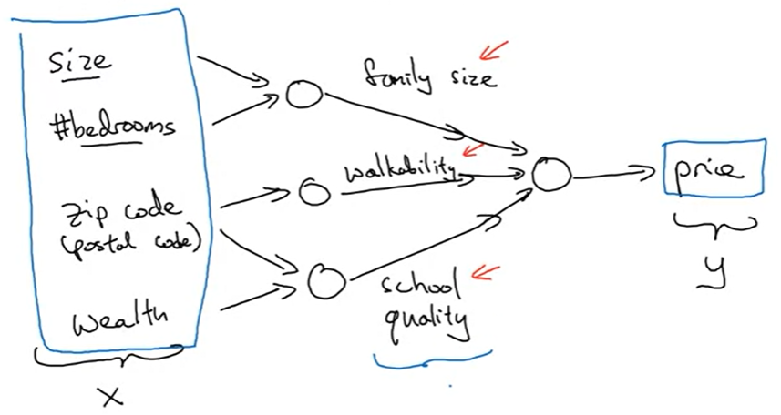

Digamos que en vez de predecir el precio de una casa sólo por su tamaño, ahora tienes otras características. Conoces otras cosas sobre la casa, tales como: el número de dormitorios, el tamaño en pies o metros cuadrados que determina si una casa puede ajustarse al tamaño de una familia. El código postal de una casa que tal vez como una característica de transitabilidad así como la riqueza o características del barrio.

Así que cada uno de estos pequeños círculos, puede ser una de esas ReLU unidades lineales rectificadas o alguna otra función ligeramente no lineal. Así que basado en el tamaño y el número de dormitorios, se puede estimar el tamaño de la familia, su código postal; basado en la transitabilidad, basado en código postal y riqueza puede estimar la calidad de las escuelas. Y finalmente se podría pensar que así la gente decide cuánto están dispuestos a pagar por una casa, mirando las cosas que realmente les importan a ellos. En este caso el tamaño de la familia, la transitabilidad y calidad de las escuelas te ayudan a predecir el precio.

Así, en este ejemplo x contiene estas cuatro entradas y es el precio que estas tratando de predecir.

Apilando juntas algunas de las neuronas individuales o los predictores simples que tenemos desde la diapositiva anterior, disponemos de una red neuronal un poco más grande. La magia de la red neuronal es que cuando la implementas necesitas darle la sólo la entrada x la salida y por el número de ejemplos en el conjunto de entrenamiento y todas estas cosas en la mitad se resolverán por sí mismas.

Lo que realmente implementas es una red neuronal con cuatro entradas. Donde las características de entrada podrían ser el tamaño, número de dormitorios, el código postal y la riqueza del barrio. Y dadas estas características de entrada (**x**), será el trabajo de la red neuronal predecir el precio **y**. Y note también que estos **círculos**, se denominan **unidades ocultas** en la red neuronal, y que cada una de ellas toma como entrada todas las cuatro características.

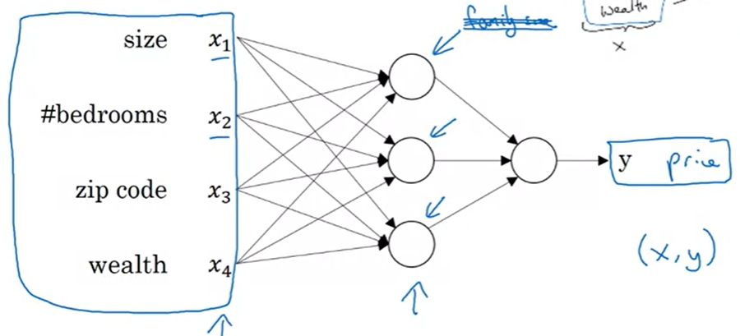

Por ejemplo, en lugar de decir estos primeros nodos representan el tamaño de la familia y el tamaño de la familia depende solamente de las características x1 y x2. Vamos a decir, red neuronal, decide lo que quieras que este nodo sea. Te daremos las cuatro de las características para calcular lo que quieras. Luego decimos que las capas, como esta capa de entrada y esta capa en medio de la red neuronal están densamente conectadas. Porque cada característica de ingreso está conectada a cada uno de estos círculos en el centro. Lo notable de las redes neuronales es que, dada la suficiente información sobre x e y, dado suficientes ejemplos de entrenamiento con x e y, las redes neuronales son muy buenas para descubrir funciones que mapean exactamente de x a y.

### Aprendizaje supervisado con redes neuronales

Ha habido mucho revuelo en torno a las redes neuronales. Y quizás parte del revuelo es justificado, teniendo en cuenta lo bien que funcionan. Pero resulta que hasta ahora, casi todo el valor económico creado por las redes neuronales ha sido creado a través de un tipo de aprendizaje automático, llamado **aprendizaje supervisado**. Miremos lo que significa esto, y revisemos algunos ejemplos.

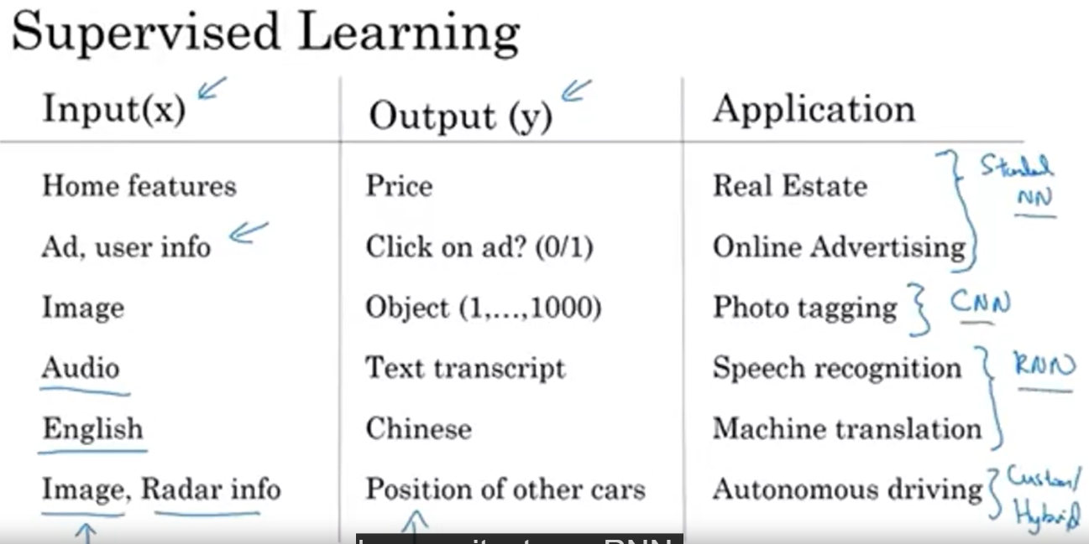

En aprendizaje automatizado, se tiene una entrada "x", y se quiere aprender una función relacionada con una salida "y".

Así que por ejemplo:

* Justo ahora acabamos de ver la aplicación de la **predicción del precio de casas** donde se reciben como entradas algunas características de una casa y se trata de estimar el precio "y".
* Posiblemente la aplicación más lucrativa de todas las del aprendizaje profundo hoy en día es la **publicidad online**, quizás no es la más inspiradora, pero desde luego sí muy lucrativa, en la cual, al ingresar información sobre un anuncio que el sitio web está pensando enseñarte, y algo de información del usuario, las redes neuronales son muy buenas para predecir si harás o no clic en la publicidad. Y al mostrarte a ti y a los usuarios los anuncios en los que es más probable que hagas clic, esto ha sido una aplicación increíblemente lucrativa de las redes neuronales en múltiples empresas. Porque la capacidad de mostrarte los anuncios en los que es más probable que hagas clic tiene un impacto directo en la base de algunas de las empresas de publicidad online más grandes.
* La **visión computacional** también ha logrado un gran progreso en los últimos años, mayormente gracias al aprendizaje profundo. Así que tú podrías introducir una imagen y quieras tener como salida un índice, digamos que desde 1 hasta 1000, que trate de decirte si ésta imagen tal vez sea una de las 1000 diferentes imágenes. Así que, tú tal vez uses eso para etiquetado de fotos.
* Creo que el progreso reciente de reconocimiento de habla ha sido también muy interesante, ya que ahora puedes definir un **audio** como entrada a una red neuronal y hacer que esta te devuelva la transcripción textual.
* La **traducción** realizada por maquinas también ha dado un gran salto gracias al aprendizaje profundo, donde ahora puedes tener como entrada a una red neuronal una oración en inglés y directamente sacar, digamos, una oración en Chino.
* Y en **conducción autónoma** tal vez introduzcas una imagen, digamos que tal vez una foto de lo que está en frente de tu carro. Así como también información proveniente de un radar, y basado en eso, tal vez una red neuronal pueda ser entrenada para decirte la posición de otros carros en la vía. Así que esto se convierte en un componente importante en los sistemas de conducción autónoma

Resulta que tipos ligeramente diferentes de redes neurales son útiles para distintas aplicaciones. Por ejemplo,

* en la aplicación de bienes raíces que vimos en el video anterior utilizamos una arquitectura de **red neuronal universal estándar** **(Standard NN)**, ¿cierto? Tal vez para finca raíz y publicidad en línea podrían utilizarse una red neuronal relativamente estándar, como la que vimos.
* Para aplicaciones de imágenes nosotros usualmente utilizamos **redes neuronales convolucionales**, usualmente abreviadas como **CNN** (en Inglés).
* Y para datos de secuencias. Por ejemplo, el audio tiene un componente temporal, ¿cierto? El audio se reproduce en el tiempo, así que audio es representado de manera más natural como una serie de tiempo unidimensional o como una secuencia temporal unidimensional. Y por tanto para los datos secuenciales, a menudo se usa una **RNN** (siglas en Inglés), una **red neuronal recurrente**.
* El lenguaje, el inglés y chino, los alfabetos o las palabras vienen uno a la vez. Por lo tanto el lenguaje también se representa más naturalmente como una secuencia de datos. Y por lo tanto versiones más complejas de **RNNs** a menudo se utilizan para estas aplicaciones.
* Y entonces, para aplicaciones más complejas, como conducción autónoma, en donde se tenga una imagen, eso puede sugerir más una estructura de **red neuronal convolucional CNN** e información radar lo cual es algo diferente. Usted podría terminar con una más personalizada, o algo un poco más complejo como una arquitectura de **red neuronal híbrida**.

Así, para ser un poco más concreto sobre lo que son las CNN estándar y las arquitecturas RNN. Porque en la literatura podrías haber visto imágenes como esta.

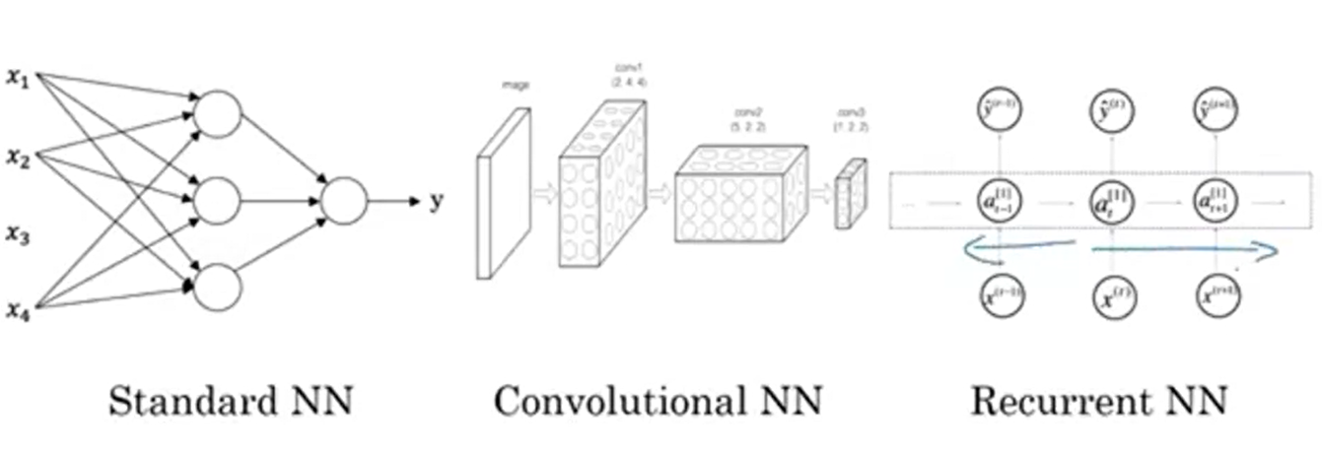

Esta es una **red neural estándar**. Podrás haber visto fotos como esta. Bueno, esto es un ejemplo de lo que es una **red neuronal convolucional**, y veremos en un curso más adelante exactamente lo que esta imagen significa y cómo usted puede implementarla. pero las redes convolucionales son ser utilizadas a menudo para trabajar con imágenes. Podrás haber visto también fotos como esta. Y aprenderás como implementar esto en otro curso. Las **redes neuronales recurrentes** son muy buenas para este tipo de datos secuenciales de una dimensión que pueden tener un componente temporal.

También puedes haber escuchado escuchado sobre aplicaciones de machine learning tanto para Datos Estructurados como para Datos No Estructurados.

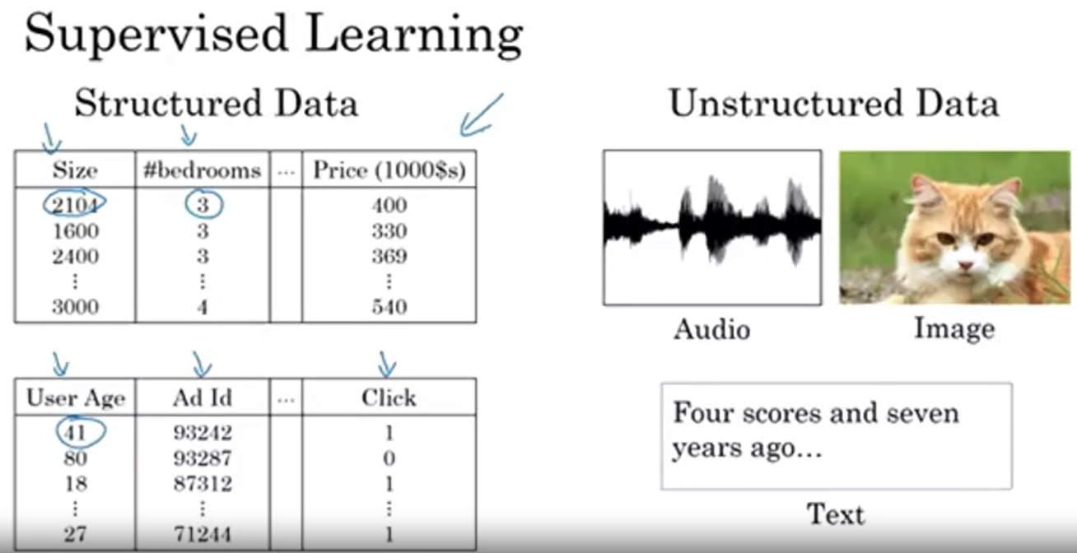

* **Datos Estructurados** significa básicamente bases de datos. Por ejemplo, en la predicción de precios de casas, puedes tener una base de datos con la columna que te dice el tamaño y el número de habitaciones. Así que esto son datos estructurados, o al predecir si el usuario va a hacer click en un ad, tendrás esta información del usuario, como la edad, otra información del ad y las etiquetas que estas intentando predecir. Esto son datos estructurados, lo que significa que **cada una de las características** como el tamaño del hogar, número de habitaciones o edad del usuario **tiene un significado muy bien definido**.
* En contraste, los **datos no estructurados** se refieren a cosas como audio, audio crudo o imágenes donde quisieras reconocer lo que está en la imagen o el texto. Aquí tenemos alguno de las características como valores en pixeles en la imagen o las palabras individuales en cada parte del texto.

Históricamente, ha sido más difícil para computadoras interpretar los datos no estructurados en comparación a los datos estructurados. Y por eso la raza humana ha evolucionado para entender bien señales de audio, así como imágenes. Y después el texto fue una invención más reciente, pero las personas simplemente son muy buenas en interpretar datos no estructurados. Así que una de las cosas más emocionales del crecimiento de redes neurales es que, gracias a deep learning, gracias a las redes neurales, las computadoras hoy en día son mejores al interpretar datos no estructurados en comparación de años anteriores. Y esto crea oportunidades para muchas aplicaciones que usan reconocimiento de voz, reconocimiento de imágenes, procesamiento de lenguaje natural, es mucho más posible hacerlo que dos o tres años atrás.

### Porque están despegando las neuronas artificiales?

Si las ideas técnicas básicas que están detrás del aprendizaje profundo, detrás de las redes modernas han estado ahí desde hace décadas, ¿Por qué es solo hasta ahora que están despegando? En este vídeo, vamos a hablar sobre algunos de los principales impulsores del auge del aprendizaje profundo, porque creo que esto te ayudará a identificar las mejores oportunidades donde aplicarlo dentro de tu organización.

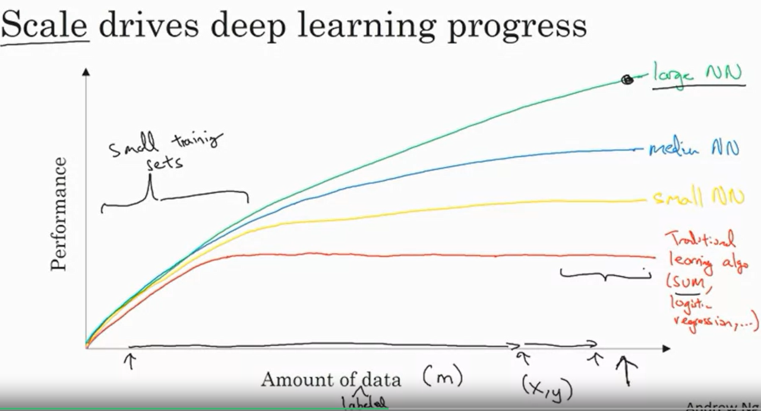

A lo largo de los últimos años, mucha gente me ha preguntado, "Andrew, ¿por qué de repente funciona tan bien el Aprendizaje Profundo?" Cuando me hacen esta pregunta suelo dibujarles esta imagen. Hacemos una gráfica, en el eje horizontal dibujamos la cantidad de datos que tenemos para una tarea. En el eje vertical dibujamos el rendimiento de nuestro algoritmo de aprendizaje tal como la exactitud de nuestro clasificador de correo basura o nuestro predictor de clics en anuncios, o la exactitud de nuestra red neuronal para averiguar la posición de otros coches para nuestro coche auto-conducido.

Resulta que si gráficas el rendimiento de un algoritmo de aprendizaje tradicional como una máquina de soporte vectorial o una regresión logística en función de la cantidad de datos que tienes, te puede salir una curva como esta, donde el rendimiento mejora al principio según añades más datos, pero después el rendimiento prácticamente se estabiliza (rojo). Es como si no supieran qué hacer con grandes cantidades de datos. Lo que ha sucedido en nuestra sociedad en los últimos 20 años quizás es que, para muchos de los problemas, hemos pasado de tener cantidades de datos relativamente pequeñas a tener a menudo una cantidad muy grande de datos, en gran parte gracias a la digitalización de una sociedad donde una gran parte de la actividad humana ahora discurre en el reino digital. Pasamos mucho tiempo en nuestros ordenadores, en sitios web, en aplicaciones móviles, y las actividades en dispositivos digitales crean datos. Y gracias a la proliferación de cámaras baratas, en nuestros teléfonos, acelerómetros, todo tipo de sensores en la Internet de las cosas, también hemos estado recogiendo más y más datos.

Así que, en los últimos 20 años para un montón de aplicaciones, hemos acumulado muchos más datos, más de los que los algoritmos de aprendizaje tradicionales eran capaces de aprovechar de manera efectiva. Y con las redes neuronales, resulta que, si entrenas una red neuronal pequeña, su rendimiento será algo como esto (amarillo). Si entrenas una red neuronal algo más grande, denominada una red neuronal de tamaño medio, el rendimiento a menudo será mejor (azul). Y si entrenas una red neuronal muy grande, entonces su rendimiento a menudo continua haciéndose mejor (verde).

Así que un par de observaciones: la primera es que, si quieres alcanzar este nivel de rendimiento elevado, necesitas dos cosas.

* Primero, a menudo tendrás que ser capaz de entrenar una red neuronal lo suficientemente grande para sacarle partido a la enorme cantidad de datos.
* Y segundo, necesitas estar aquí arriba del eje x (cuarta flecha a la derecha en el eje x), necesitas un montón de datos. Así, a menudo decimos que la **escala** ha impulsado el avance del aprendizaje profundo, y **por escala me refiero tanto al tamaño de la red neuronal (con muchas unidades ocultas, muchos parámetros, muchas conexiones),** como a la escala de los datos. De hecho, hoy en día una de las maneras más fiables de **obtener mejor rendimiento en una red neuronal** es a menudo:
  + o bien entrenar una red más grande o bien introducirle más datos, y eso sólo funcionará hasta cierto punto, porque al final o te quedarás sin datos,
  + o la red neuronal se hará tan grande que su entrenamiento llevará demasiado tiempo,

pero simplemente mejorar la escala ha conseguido llevarnos lejos en el mundo del aprendizaje profundo.

Para hacer este diagrama un poco más preciso técnicamente, voy a añadir algunas cosas más. He escrito la cantidad de datos en el eje x. Técnicamente, esta es la cantidad de datos etiquetados, es decir, ejemplos de entrenamiento donde tenemos tanto la entrada x como la etiqueta y. Para introducir un poco de la notación que usaremos más adelante en este curso, vamos a utilizar la letra **m** minúscula para **denotar el tamaño de mi conjunto de entrenamiento**. Así, el número de ejemplos de entrenamiento es m minúscula.

Otro par de detalles de esta gráfica, en este **régimen de conjuntos de entrenamiento pequeños**, el orden relativo de los algoritmos realmente no está muy bien definido. Así que, si no tienes una cantidad grande de datos de entrenamiento, muchas veces el rendimiento va a depender de tu habilidad en la ingeniería manual de características. Así que es posible que, si alguien entrenando una máquina de soporte vectorial está más motivado para hacer ingeniería manual de características que alguien entrenando una red neuronal más grande, quizás en el régimen de conjuntos de entrenamiento pequeños, la máquina de soporte vectorial funcionará mejor. Así, en esta **región a la izquierda de la gráfica**, el orden relativo entre los algoritmos no está tan bien definido, y el rendimiento depende más de tu habilidad en el manejo de características y otros detalles de los algoritmos, y es sólo en este régimen de datos masivos, conjuntos de entrenamiento muy grandes, **régimen de "m" muy grande en la parte derecha**, donde vemos sistemáticamente redes neuronales grandes dominando a los otros enfoques.

Por lo tanto, si alguno de tus amigos te pregunta por qué están despegando las redes neuronales, te aconsejaría que también les dibujaras esta gráfica. Yo diría que, en los primeros días, en el auge moderno del aprendizaje profundo, fue

* la escala de los **datos**
* la escala de la **computación**, simplemente nuestra capacidad para entrenar redes neuronales muy grandes, ya sea en una CPU o en una GPU, lo que nos permitió avanzar tanto.
* Pero cada vez más, especialmente en los últimos años, estamos viendo también una tremenda innovación en los **algoritmos**. No quiero quitarle importancia a eso. Es interesante que muchas de las innovaciones algorítmicas se han centrado en hacer que las redes neuronales sean mucho más rápidas.

Como ejemplo concreto, uno de los grandes avances en redes neuronales ha consistido en pasar de una **función sigmoidea**, con este aspecto, a una **función ReLu**, de la que hemos hablado brevemente en un vídeo anterior, que tiene este aspecto.

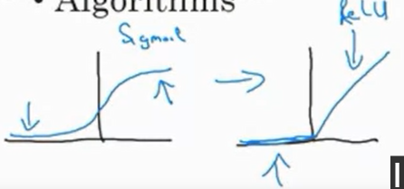

Resulta que uno de los problemas de usar funciones Sigmoideas en aprendizaje automático son estas regiones de aquí (señala los extremos) donde la pendiente de la función, donde el gradiente, es casi cero, el aprendizaje se vuelve muy lento, porque cuando implementas el descenso por gradiente y el gradiente es cero. Los parámetros cambian muy despacio y por tanto el aprendizaje es muy lento.

Mientras que cambiando la función de activación de la red neuronal para usar esta función denominada función ReLu o Unidad lineal rectificada, el gradiente es igual a uno para todos los valores de entrada. Por lo tanto, es menos probable que el gradiente se reduzca gradualmente hasta cero. El gradiente, la pendiente de esta línea, es cero en la parte de la izquierda pero resulta que sólo con cambiar de la función Sigmoide a la función ReLu hemos hecho que el **algoritmo Descenso de gradiente** vaya mucho más rápido. Este es un ejemplo de una innovación algorítmica quizás relativamente sencilla pero que en última instancia ha tenido el efecto de mejorar la computación.

Ha habido realmente muchos ejemplos como este donde hemos cambiado el algoritmo porque permite a nuestro código ejecutarse más rápido y esto nos permite entrenar redes neuronales más grandes o deducir la cantidad de código adecuada incluso cuando tenemos una red grande o muchos datos.

La otra razón por la que la computación rápida es importante es porque el proceso de entrenar redes neuronales es muy iterativo.

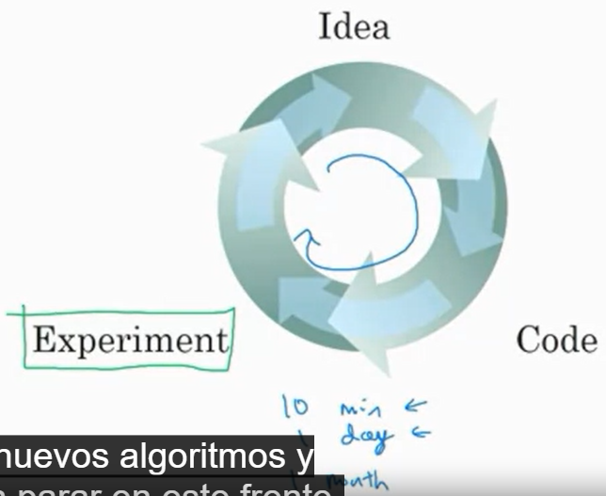

A menudo, tienes una **idea** para la arquitectura de una red neuronal y la implementas en un **código**. Implementar tu idea te permite ejecutar un **experimento** que te dice cómo de bien funciona tu red neuronal, y con esos resultados vuelves y cambias los detalles de tu red neuronal, y **repites** este ciclo una y otra vez Cuando tu nueva red necesita mucho tiempo para su entrenamiento, este ciclo necesita mucho tiempo, y hay una enorme diferencia en tu productividad construyendo redes neuronales efectivas cuando puedes tener una idea y comprobar si funciona en 10 minutos o quizás en un día como mucho comparado con cuando tienes que entrenar tu red neural durante un mes. A veces sucede que al obtener resultados en 10 minutos o quizás en un día, eres capaz de probar muchas más ideas y será más probable que descubras una red neuronal que funcione bien para tu aplicación.

Por lo tanto, la computación más rápida ha ayudado mucho a acelerar el ritmo al que puedes obtener resultados experimentales y esto ha ayudado a los profesionales de las redes neuronales y a los investigadores que trabajan en aprendizaje profundo a iterar mucho más rápido y a mejorar sus ideas mucho más rápido. Por lo tanto, todo esto también ha sido una gran bendición para la comunidad de investigación en aprendizaje profundo que ha sido increíble inventando nuevos algoritmos y avanzando sin parar en este frente.

Así que estas son algunas de las fuerzas que han impulsado el auge del aprendizaje profundo. La buena noticia es que estas fuerzas todavía están trabajando intensamente para mejorar aún más el aprendizaje profundo. Por el lado de los datos, la sociedad sigue generando más y más datos digitales. O por el lado de la computación: con el auge del hardware especializado como las GPUs y redes más rápidas muchos tipos de hardware. Estoy seguro de que nuestra habilidad para crear redes neurales muy grandes, desde un punto de vista puramente de computación, va a seguir mejorando. Y considerando los algoritmos, la comunidad de investigadores de aprendizaje profundo sigue siendo fenomenal innovando en el frente de los algoritmos. Por todo esto, creo que podemos ser optimistas. Yo desde luego soy optimista acerca de que el aprendizaje profundo seguirá mejorando por muchos años.

# Semana 2

## Logistic Regression as a neural network

### Clasificación binaria (Binary Classification)

En esta semana repasaremos las bases de la programación de redes neuronales.

Resulta que al implementar una red neuronal algunas técnicas serán de gran importancia. Por ejemplo, si tienes un conjunto con m ejemplos de entrenamiento, puedes procesarlo con un bucle for que repasa tus m ejemplos de entrenamiento. Sin embargo, cuando implementas una red neuronal, usualmente quieres procesar por completo el conjunto de entrenamiento sin utilizar explícitamente un bucle for para recorrer todo tu conjunto de entrenamiento.

Otra idea, cuando organizas el cómputo, en tu red, usualmente tienes lo que se llama una **pausa hacia adelante o paso de propagación hacia adelante**, seguido de una **pausa hacia atrás o lo que se llama un paso de propagación hacia atrás**. En los materiales de esta semana, presentaremos la intuición de por qué los cómputos, cuando aprenden en una red neural, pueden ser organizados en esta propagación hacia adelante y, separadamente, en una propagación hacia atrás.

Para los materiales de esta semana, quiero presentar estas ideas utilizando la regresión logística, para hacer las ideas mas fáciles de entender. La **regresión logística** **es un algoritmo de clasificación binaria**. Así que empecemos por formular el problema. Aquí hay un ejemplo de un problema de clasificación binaria.

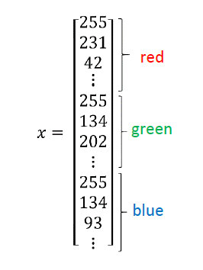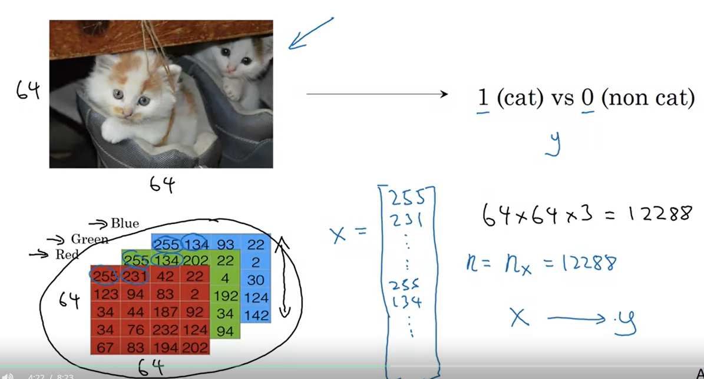

Podemos tener, como entrada, una imagen, y como salida, queremos una etiqueta para reconocer si esta imagen contiene un gato, en cuyo caso la salida será "1", o si no contiene un gato, en cuyo caso la salida será "0". Usaremos la letra "**y**" para denotar la **etiqueta de salida**.

Veamos cómo es que una imagen es representada en la computadora.

Para guardar una imagen, la computadora guarda tres matrices distintas, correspondientes a los canales de color rojo, verde y azul de la imagen. Así que si nuestra imagen tiene 64 por 64 pixeles entonces tenemos tres matrices de tamaño 64 por 64 correspondientes a los valores de las intensidades de los pixeles rojos, verdes y azules de la imagen. Aunque para hacer esta diapositiva dibuje matrices mucho más pequeñas, estas son matrices de tamaño 5 por 4 en vez de 64 por 64. Para convertir estos valores de las intensidades de los pixeles en un vector de características lo que vamos hacer es desenrollar **(“unroll” or “reshape”**) estos valores de pixeles en un **vector de características de entrada "x"** Para desenrollar estos valores de intensidad de pixeles en un vector de características lo que vamos a hacer es definir un vector de características "x" correspondiente a la imagen de la siguiente manera: Vamos a tomar todos los valores de pixeles 255, 231, etc. hasta que tengamos un vector de características muy largo que liste todos los valores de intensidad de los pixeles rojos, verdes y azules de esta imagen. Así que, si esta imagen es de tamaño 64 por 64, la **dimensión** total del vector "x" sera de 64 por 64 por 3 porque ese es el total de números que tenemos en estas matrices el cual, en este caso resulta ser de 12.288. Eso es lo que obtenemos cuando multiplicamos estos números. Así que vamos a utilizar **nx** = 12.288 para representar la **dimensión de las características de entrada "x"** y a veces, por brevedad usaremos "n" minúscula para representar la dimensión de este vector de características de entrada. Entonces, en **clasificación binaria**, nuestro **objetivo** es **hacer un clasificador con el que podamos introducir una imagen representada por el vector de entrada "x" y predecir si la etiqueta correspondiente es 1 o 0**, es decir, si la imagen contiene un gato o no contiene un gato.

Ahora vamos introducir la notación que utilizaremos en el resto de este curso.

Un ejemplo de entrenamiento es representado por un par (x,y) donde "**x**" es un **vector de características de "n" dimensiones** mientras que "**y**", la **etiqueta**, puede ser 0 o 1. Esto es:

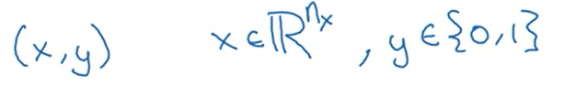

Nuestro conjunto de entrenamiento va a incluir "**m**" **ejemplos de entrenamiento**, así que nuestros conjuntos de entrenamiento van a ser escritos como (**x1, y1**), el cual es la entrada y la salida de nuestro primer ejemplo de entrenamiento. (**x2, y2**) para nuestro segundo ejemplo de entrenamiento, hasta (**xm, ym**), nuestro último ejemplo de entrenamiento. Y, todo eso junto, es nuestro ejemplo de entrenamiento completo. Esto es:



Voy a utilizar "m" para denotar el número de ejemplos de entrenamiento y, a veces, para enfatizar que este es el número de ejemplos de entrenamiento, voy a escribir "**m_train**" y cuando hablemos del **conjunto de prueba**, a veces escribiré "**m_test**" para denotar el **número de ejemplos de prueba**.

Finalmente, para poner todos los ejemplos de entrenamiento en una notación más compacta, vamos a definir una **matriz "X"**. Definida al tomar las entradas del conjunto de entrenamiento "x1", "x2", etc. y apilarlas en columnas. Así tomamos "x1" y la ponemos como la primera columna de esta matriz "x2" la ponemos como la segunda columna y así seguimos hasta "xm" entonces esta es la matriz "X". Esta matriz "X" va a tener **"m" columnas**, donde "m" es el **numero de ejemplos de entrenamiento** y el **número de filas, o la altura de esta matriz es "nx"**. Esto es:

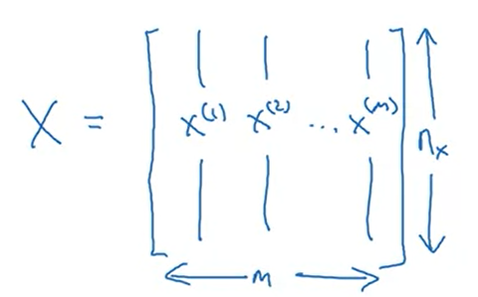

En otros cursos, podrían ver que la matriz "X" está formada por los ejemplos de entrenamiento apilados en filas por ejemplo "x1" transpuesta hasta "xm" transpuesta pero resulta que cuando implementamos redes neuronales utilizando esta convención, que tengo en la arriba, la implementación es mucho más sencilla.

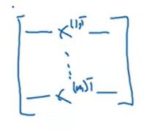

Para resumir, "**X**" es una **matriz de tamaño "nx" por "m"** y cuando implementamos esto en Python, veremos que **x.shape**, este **es el comando de Python para encontrar la forma de la matriz**, veremos que es (nx, m). Esto solo significa que es una matriz de dimensiones "nx" por "m" y así es como agrupamos los ejemplos de entrenamiento en una matriz.

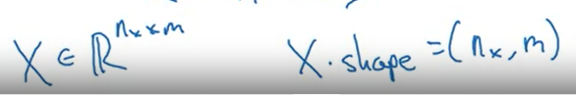

Entonces, que hay de las **etiquetas de salida** "**Y**"? Resulta que para hacer la implementación de las redes neuronales más sencilla también es conveniente apilar "y" en columnas. Así que vamos a definir "Y" como "y1", "y2", y así hasta "ym". Entonces, aquí "**Y**" será una **matriz dimensional de (1 x m)**. Y nuevamente, usando la notación de Python la forma de "Y" será (1, m). Lo que significa que esta es una matriz de 1 por m.

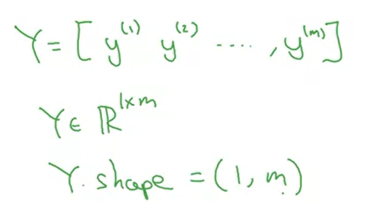

### Regresión Logística (Logistic Regression)

**Regresión Logística** **es un algoritmo de aprendizaje que se usa cuando las etiquetas de salida (y) en un problema de aprendizaje supervisado son todas cero o uno, por tanto, para problemas de clasificación binaria**.

Dado un vector de características de entrada X que podría corresponder a una imagen que quieres reconocer como una imagen de gato o una imagen no de gato, quieres un algoritmo que pueda generar una predicción, que llamaremos **Y hat**, **que es tu estimación de Y**. Más formalmente, desea que **Y hat sea la probabilidad de la posibilidad de que, Y es igual a uno dado las características de entrada X**. Así que, en otras palabras, si X es una imagen, como vimos en el último video, quieres que te diga ¿Cuál es la probabilidad de que esta sea una foto de gato?

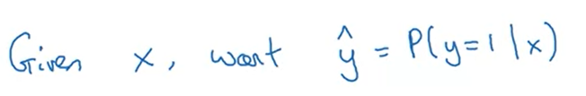

Así que **X**, como dijimos en el video anterior, es un **vector tridimensional**,

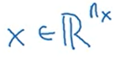

Dado que los **parámetros** de regresión logística serán **W**, que es también un vector X dimensional, junto con **b**, que es sólo un número real.

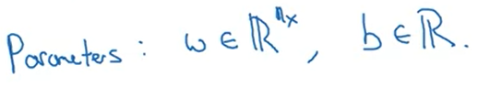

Entonces, dada una entrada X y los parámetros W y b, ¿Cómo generamos la salida Y hat?:

* Bueno, una cosa que podrías intentar, eso no funciona, sería tener

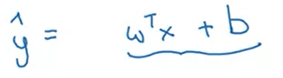

Que es un tipo de función lineal de la entrada X. Y, de hecho, esto es lo que usas si estabas haciendo una *regresión lineal*. Pero este no es un algoritmo muy bueno para la clasificación binaria porque quieres que Y hat sea la probabilidad de que Y sea igual a uno, así que Y hat debería estar realmente entre cero y uno, y es difícil hacer cumplir eso porque esa ecuación puede ser mucho más grande que uno o incluso puede ser negativo, Lo que no tiene sentido para la probabilidad. Que quieras que sea entre cero y uno.

* Por lo tanto, en regresión logística, nuestra salida en cambio será

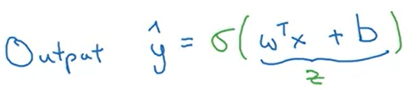

Donde Y hat es igual a la **función sigmoide** aplicada a esta cantidad. Así es como se ve la función sigmoidea.

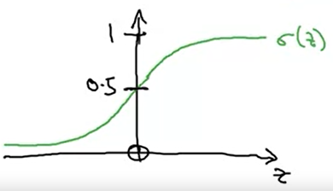

Así que va sin problemas desde cero hasta uno. Y vamos a usar **Z** para **denotar esta cantidad**: W transponer X más B. Aquí está la fórmula para la función sigmoide.

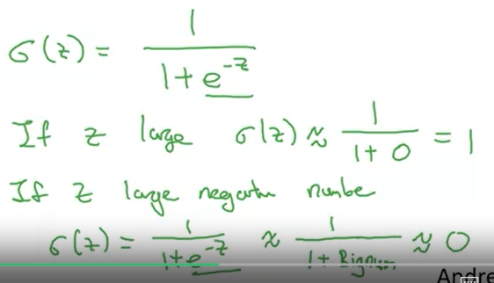

Así que note un par de cosas:

* + Si **Z es muy grande**, entonces *e* con respecto al negativo Z estará cerca de cero. Entonces será sigmoide de Z aproximadamente uno sobre uno más algo muy cerca de cero, porque *e* al negativo de un número muy grande será cercano a cero. Así que esto está cerca de 1. Y de hecho, si nos fijamos en la trama de la izquierda, si Z es muy grande, el sigmoide de **Z es muy cercano a uno**
  + Por el contrario, si **Z es muy pequeña**, o es un número negativo muy grande, entonces sigmoide de Z se convierte en uno sobre uno más *e* a la Z negativa, y esto se convierte, es un número enorme. Así que esto se convierte, piense en ello como una sobre una más un número que es muy, muy grande, y asi, eso es cerca de cero. Y de hecho, ves que cuando Z se convierte en un número negativo muy grande, sigmoide de **Z va muy cerca de cero**.

**Así que cuando implementas regresión logística, su trabajo es tratar de aprender parámetros W y b para que Y hat se convierte en una buena estimación de la probabilidad de que Y sea igual a uno**.

Antes de continuar, solo otra nota sobre la notación. **Cuando programamos redes neuronales, normalmente mantendremos el parámetro W y el parámetro b separados, donde aquí, b corresponde a un interespectro**.

En algunos otros cursos, es posible que haya visto una notación que maneja esto de manera diferente.

|  |  |
| --- | --- |
|  | En algunas convenciones, usted define una característica adicional llamada X0 y que es igual a una. Así que ahora X está en R de nX más uno. Y luego define Y hat para que sea igual a sigma de theta transpose X. En esta convención de notación alternativa, tienes parámetros vectoriales theta, theta cero, theta uno, theta dos, hasta theta nX y así, theta cero, coloca una fila a B, eso es sólo un número real, y theta uno hasta theta nX desempeña el papel de W. Resulta que, Cuando implementas tu red neuronal, será más fácil mantener b y W como parámetros separados. |

### Función Costo en Regresión Logística (Logistic Regression Cost Function)

En el video anterior, usted vio el modelo de regresión logística que para entrenar los parámetros W y b, del modelo de regresión logística, tienes que definir una función de coste. Para recapitular esto es lo que hemos definido de la diapositiva anterior. Así que la salida Y es sigmoide de W tranporner donde sigmoide de Z es como se define aquí.

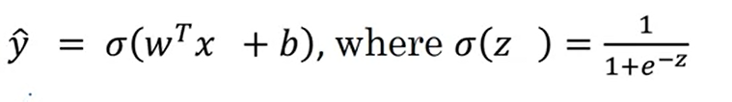

Así que, para aprender los parámetros para su modelo, se le da un conjunto de entrenamiento de los ejemplos de formación y parece natural que usted quiere encontrar los parámetros W y b.

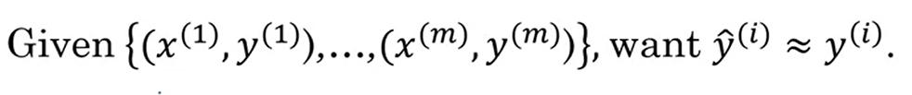

Para que al menos en el conjunto de entrenamiento, las salidas que tiene las predicciones que tiene en el conjunto de entrenamiento.

Así que, para llenar un poco más de detalle para la ecuación en la parte superior, habíamos dicho que es un ejemplo de entrenamiento X. Y por supuesto para cada ejemplo de entrenamiento, estamos usando estos superíndices con paréntesis para indexar los diferentes ejemplos de entrenamiento:



Así que a lo largo de este curso vamos a utilizar esta notación toda la convención de que la franja super paréntesis *i* se refiere a los datos ser un X o Y o Z.

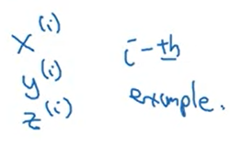

Ahora vamos a ver qué **función de pérdida o una función de error** podemos utilizar para medir lo bien que nuestro modelo está haciendo.

* Una cosa que podría hacer es definir la pérdida cuando su algoritmo salidas y hat y la verdadera etiqueta (y) es por qué ser tal vez el error cuadrado o un error medio cuadrado. Resulta que se puede hacer esto, pero en la regresión logística la gente no suele hacer esto. Porque cuando llegas a aprender los parámetros, te encuentras con que el problema de optimización, del que hablaremos más adelante, se vuelve no convexo. Así que terminas con el problema de optimización, estás con múltiples óptimos locales. Así que gran en desacuerdo, no puede encontrar un óptimo global

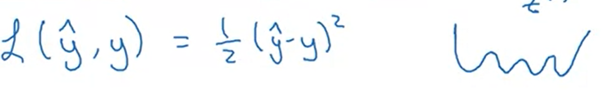

Pero la intuición de tomar es que la **función L** llamada la **función perdida** es una función tendrá que definir para medir lo bueno que nuestro y hat de salida es cuando la verdadera etiqueta y. Y al cuadrado parece que podría ser una opción razonable, excepto que hace grande en el descenso no funciona bien. Así que en la regresión logística se define una función de pérdida diferente que juega un papel similar al error cuadrado, pero nos dará un problema de optimización que es convexo. Y por lo que veremos en un video posterior se convierte en mucho más fácil de optimizar.

* Así que lo que usamos en la regresión logística es en realidad la siguiente función de pérdida, que es negativo.

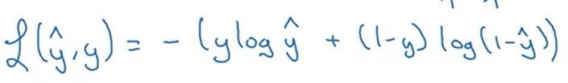

Aquí hay una intuición la función de pérdida más amplia tiene sentido. Tenga en cuenta que si estamos utilizando el error al cuadrado, entonces usted quiere que el error al cuadrado sea lo más pequeño posible. Y con esta regresión logística, la función de pérdida también querrá que esta sea lo más pequeña posible. Para entender por qué esto tiene sentido, veamos los dos casos:

* + en el primer caso digamos que y = 1, entonces la función de pérdida es solo el primer término:



así que esto dice que si y = 1, quieres que **log y hat negativo** sea lo **más pequeño posible**. Así que eso significa que quieres que **log y hat** sea grande para ser lo **más grande posible**, y eso significa que quieres que **y hat** sea **grande**. Pero debido a que **y hat es la función sigmoidea, nunca puede ser mayor que uno**. Así que esto está diciendo que si y = 1, usted quiere, por qué tenía que ser tan grande como sea posible, pero nunca puede ser mayor que uno. Así que diciendo que quieres, y hat para estar cerca de uno también.

* + Otro caso: Y = 0, entonces este primer término en la función de pérdida es igual a 0 porque y es igual a 0, y en el segundo término define la función perdida:



Lo que esto significa es que usted quiere, **Log (1 - y hat) sea grande** y porque es un signo negativo allí. Y luego a través de un razonamiento similar, se puede concluir que esta función de pérdida está tratando de hacer **y hat tan pequeño como sea posible**, y de nuevo, porque y hat tiene que estar entre cero y 1. Esto está diciendo que si y = 0 entonces su **función perdida empujará los parámetros para hacer el y hat se encuentre tan cerca de cero como sea posible**.

Acabamos de dar aquí en verde una justificación un tanto informal para esta función de pérdida particular. En la regresión logística, nos gusta usar la función de pérdida con esta forma particular.

Finalmente, la última función se definió con respecto a un solo ejemplo de entrenamiento y mide qué tan bien lo estás haciendo en un solo ejemplo de entrenamiento, ahora voy a definir algo llamado la **función de costo**, que **mide cómo lo estás haciendo en todo el conjunto de entrenamiento**.

Así que la función de costo J, que se aplica a sus parámetros W y b, va a ser el promedio, de los ejemplos de entrenamiento (m).



La **función de pérdida** se aplica **a un solo ejemplo de entrenamiento** y la **función de costo** es el **costo de sus parámetros**, por lo que en la formación de su modelo de regresión logística, vamos a tratar de encontrar los parámetros W y b. Que minimizar la función de costo global J, escrito en la parte inferior.

Así que acabas de ver la configuración del algoritmo de regresión logística, la **función perdida para el ejemplo de entrenamiento**, y la **función de coste global para los parámetros de tu algoritmo**. Resulta que la regresión logística puede verse como una red neuronal muy, muy pequeña.

### Descenso del gradiente (Gradient descent)

Ahora vamos a hablar de cómo se puede utilizar el **algoritmo de descenso de gradiente** para **entrenar los parámetros W en su conjunto de entrenamiento**.

Para recapitular aquí está el conocido algoritmo de regresión logística y tenemos en la segunda línea la función de coste J, que es una función de tus parámetros W y b. Y eso se define como el promedio es uno sobre m veces tiene algo de esta función de pérdida.

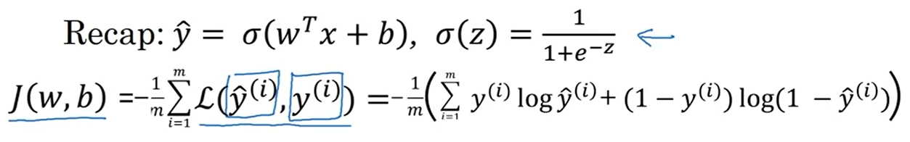

La **función de pérdida mide lo bien que sus algoritmos salidas**. Y hat *i* en cada uno de los ejemplos de entrenamiento se apila se compara con las tropas de tierra de trabajo (ground trope labor) y *i* en cada uno de los ejemplos de entrenamiento.

La **función de coste mide lo bien que lo hacen tus parámetros w y b en el conjunto de entrenamiento**.

Entonces, con el fin de aprender un conjunto de parámetros w y b, parece natural que queremos encontrar w y b que minimice la función de coste J.



Entonces, aquí hay una ilustración del descenso de gradiente.

En este diagrama, el **eje horizontal representa su espacio de parámetros w y b** en la práctica w puede ser mucho más dimensional, pero para los propósitos de trazado, vamos a ilustrar w como un solo número de rollo (single roll number) y b como un solo número de regla (single rule number). La **función de coste J(w, b) es entonces alguna superficie sobre estos ejes horizontales w y b**. Así que la altura de la superficie representa el valor de J, b en un punto determinado. Y lo que queremos hacer es realmente encontrar el valor de w y b que corresponde al mínimo de la función de coste J.

Resulta que esta función de coste particular J es una función convexa. Así que es sólo un gran tazón, por lo que esta es una función convexa y esto es, a diferencia de las funciones que se parecen a esto, que son no convexas y tiene un montón de diferentes óptimos locales.

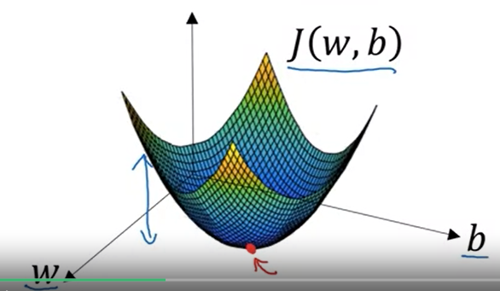

Así que el hecho de que nuestra función de costo J(w, b) como se define aquí es convexa, es una de las grandes razones por las que utilizamos esta función de costo particular J para la regresión logística. Así que, para encontrar un buen valor para los parámetros, lo que vamos a hacer es inicializar w y b a algún valor inicial que puede ser denotado por ese pequeño punto rojo. Y para la regresión logística, casi cualquier método de inicialización funciona. Normalmente se inicializan los valores de 0. La inicialización aleatoria también funciona, pero no se suele hacer eso para la regresión logística. Pero debido a que esta función es convexa, no importa donde inicialices, deberías llegar al mismo punto o aproximadamente al mismo punto.

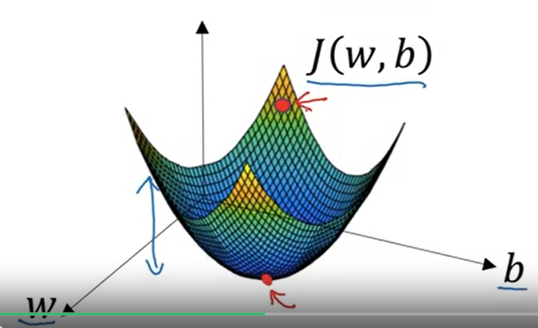

Y lo que hace el descenso de gradiente es que comienza en ese punto inicial y luego da un paso en la dirección más empinada hacia abajo. Así que después de un paso de descenso de gradiente, usted podría terminar allí porque está tratando de dar un paso hacia abajo en la dirección de descenso más pronunciado o tan rápido como sea posible. Así que esa es una iteración de descenso de gradiente. Y después de dos operaciones, un gran descenso, podría dar un paso allí tres iteraciones y así sucesivamente. Supongo que esto no está oculto por la parte de atrás de la trama hasta que finalmente, con suerte, usted converge a este óptimo global o llegar a algo cercano al óptimo global. Así que esta imagen ilustra el algoritmo de descenso de gradiente.

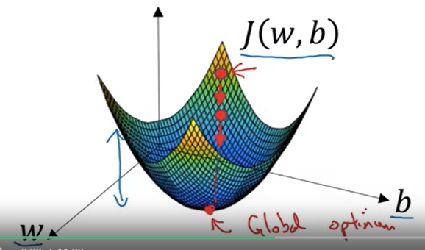

Vamos a escribir un poco más de los detalles para el propósito de la ilustración, digamos que hay alguna función J(w) que desea minimizar y tal vez esa función se parece a esto para hacer esto más fácil de dibujar. Voy a ignorar b por ahora sólo para hacer este gráfico unidimensional en lugar de un gráfico de mayor dimensión. Así que el descenso de gradiente hace esto. Vamos a realizar repetidamente la siguiente actualización:

|  |  |
| --- | --- |
|  | Vamos a tomar el valor de w y actualizado, vamos a utilizar **dos puntos** iguales para representar la actualización de w. Así que establece w - alfa veces y, esta es una derivada d de J w respecto w. Y repetidamente hacemos eso hasta que el algoritmo converge. |

Así que un par de puntos en la notación:

* **alfa** aquí es la **tasa de aprendizaje** y **controla qué tan grande es un paso que tomamos en cada iteración** son grandes inter enviados,
* **derivada** es básicamente la **actualización del cambio que desea hacer a los parámetros w**, cuando empezamos a escribir el **código** para implementar gran en descenso, vamos a utilizar la convención de que el nombre de la variable en nuestro código, **dw** se utilizará para **representar este término derivado**. Así que cuando se escribe el código, se escribe algo como

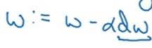

dw va a ser el nombre de la variable para representar este término derivado.

Ahora, vamos a asegurarnos de que esta actualización de descenso de gradiente tiene sentido. Digamos que w estaba aquí (punto lila). Así que usted está en este punto en la función de costo J(w). *Recuerde que la definición de una derivada es la pendiente de una función en el punto. Así que la pendiente de la función es realmente, la altura dividida por el ancho derecho del triángulo inferior*.

|  |  |
| --- | --- |
|  | Aquí, en esta tensión a J(w) en ese punto. Y así aquí la derivada es positiva. W se actualiza como w menos una tasa de aprendizaje por la derivada, la derivada es positiva. Y así terminas restando de w. Así que terminas dando un paso a la izquierda y tan grande y descendiente hasta que tu algoritmo disminuya lentamente el parámetro. |
|  | Como otro ejemplo, si w fue por aquí (al otro lado de la parábola), entonces en este punto la pendiente aquí o dJ será negativo. Y por lo que condujeron a enviar la actualización con restar alfa veces un número negativo. Y así terminar lentamente el aumento de w. Así que usted termina usted está haciendo w más grande y más grande con las sucesivas generaciones de descenso de gradiente. Así que, con suerte, si se inicializa a la izquierda, crear en el movimiento central hacia este mínimo global aquí. |

La intuición general por ahora es que este término representa la pendiente de la función y queremos saber la pendiente de la función en la configuración actual de los parámetros para que podamos tomar estos pasos de descenso más pronunciado para que sepamos qué dirección de paso para ir cuesta abajo en la función de coste J.

Tu función de coste es una función por encima de w y b.

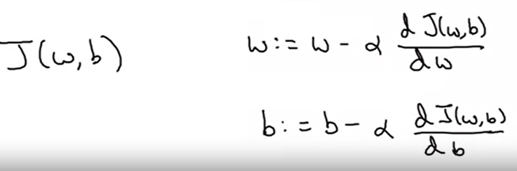

En ese caso el bucle interno de descenso de gradiente, tienes que repetir lo siguiente: Terminas actualizando w como w menos la tasa de aprendizaje por la derivada de J(w,b) respecto a w y actualizas b como b menos la tasa de aprendizaje por la derivada de la función de coste respecto a b. Así que estas dos ecuaciones dan la actualización real que implementas.

Sólo quiero mencionar una notación, todo convención y cálculo. Que es que las derivadas anteriores son derivadas parciales. Porque J es una función de dos o más variables.

Por último, cuando se implementa esto en el **código**, vamos a utilizar la convención de que esta cantidad realmente la cantidad que deseo actualizar w denotará como la variable **dw** en su código. Y esta cantidad, a la derecha, la cantidad por la que desea actualizar b con la nota por la variable **db** en su código.

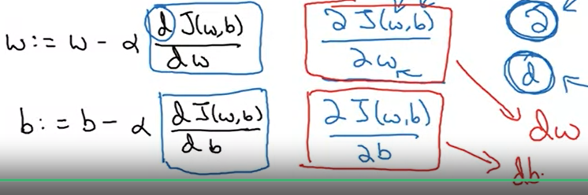

### Gráfico de cálculo (Computation Graph)

Me has escuchado decir que los cálculos de una **red neuronal se organizan en términos de** **paso hacia adelante** **o propagación hacia adelante**, **en el que calculamos la salida de la red neuronal**, **seguido de un paso hacia atrás o propagación hacia atrás, que utilizamos para calcular gradientes o calcular derivadas**.

El **grafo de computación explica por qué se organiza de esta manera**. En este video, daremos un ejemplo para ilustrar el grafo de computación, vamos a usar un ejemplo más simple de regresión logística o una red neuronal completa.

|  |  |
| --- | --- |
|  | Digamos que estamos tratando de calcular una función J que es una función de tres variables a, b, y c y digamos que la función es 3 (a + bc). |
|  | Computando esta función en realidad tiene tres pasos distintos:   * La primera es que necesitas calcular que es bc y digamos que almacenamos eso en la variable llamada u. Así u = bc * luego puedes calcular V = a + u. Así que digamos que esto es V. * Y, finalmente, su salida J es 3V   Así que al final esta es tu función J que estás tratando de calcular. |

Podemos dar estos tres pasos. y dibujarlos en un grafo de computación de la siguiente manera.

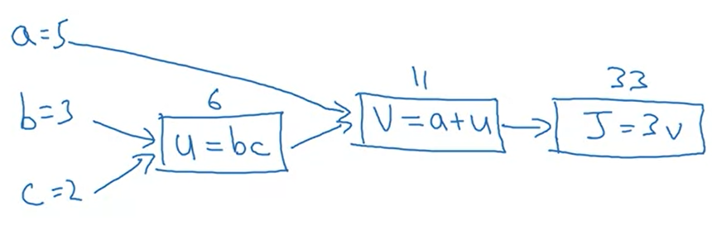

Digamos, dibujo sus tres variables: a, b, y c aquí. Así que lo primero que hicimos fue computar u = bc. Y así, las entradas son b y c. Luego, podría tener V = a + u. Así que las entradas para esto son u computado junto con a. Y, finalmente, tenemos J = 3V. Entonces, como ejemplo concreto, si a = 5, b = 3 y c = 2 entonces u = bc sería seis porque a + u sería 5 + 6 es 11 , J es tres veces eso, entonces J = 33.

Por lo tanto, el grafo de computación es útil cuando hay algunos distinguidos o alguna variable de salida especial, como J, en este caso, que quieres optimizar. Y en el caso de una regresión logística, J es, por supuesto, la función de costo, que estamos tratando de minimizar. Y lo que estamos viendo en este pequeño ejemplo es que, a través de un paso de izquierda a derecha, puedes calcular el valor de J y lo que veremos en el siguiente par de diapositivas es que para calcular las derivadas, habrá un paso de derecha a izquierda (flechas rojas), así, como ir en la dirección opuesta de las flechas azules. Eso sería lo más natural para el cálculo de las derivadas.

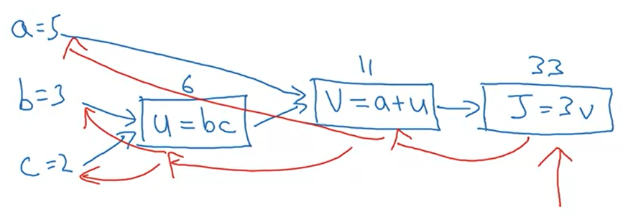

### Derivadas con gráficos de cálculo (Derivatives with a Computation Graph)

Ahora, vamos a tomar un desvío de ese grafo de computación y mostraremos cómo puedes utilizarlo para encontrar cálculos derivados para esa función J. Así que aquí está un grafo de computación.

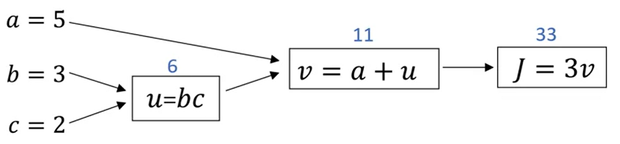

|  |  |
| --- | --- |
|  | Digamos que quieres calcular la derivada de J con respecto a v. Si tuviéramos que tomar el valor de v y cambiarlo un poco ¿cómo cambiaría el valor de J?. Bueno, J se define como 3 por v. Y ahora mismo, v = 11, así que, si incrementamos a v por un poco hacia 11.001, entonces J que es 3v, por lo tanto, actualmente 33, será incrementado a 33.003. Aquí, hemos aumentado a v por 0.001 y el resultado es que J se incrementa 3 veces ese tanto. Por lo tanto, la derivada de J con respecto a v es igual a 3. Porque el incremento en J es 3 veces el incremento en v. |
|  | Así que, de hecho, la terminología de propagación hacia atrás, que estamos viendo es que si deseas calcular la derivada de esta variable de salida final, que usualmente es una variable que más te importa, con respecto a v, entonces hemos hecho un paso de propagación hacia atrás |

Ahora vamos a ver otro ejemplo. ¿Qué es dJ/da? En otras palabras, si aumentamos el valor de a, ¿cómo afecta eso el valor de J?

|  |  |
| --- | --- |
|  | Bueno, veamos el ejemplo, donde ahora a = 5. Así que vamos a subir hasta 5.001. El impacto neto de eso es que v, que era a + u, por lo que anteriormente era 11. Esto se incrementaría a 11.001. Y entonces ya hemos visto como J ahora es llevado hasta 33.003. Entonces, lo que estamos viendo es que si aumenta "a" en 0.001, J aumenta en 0.003. Y al aumentar "a", quiero decir, tienes que tomar este valor de 5 y simplemente sumarle un nuevo valor. Entonces, el cambio de "a" se propagará a la derecha del grafo de computación, de modo que que J termina siendo 33.003. Y así, el aumento de J es 3 veces el aumento de a. Entonces eso significa que este derivado es igual a 3. |

Una manera de descomponer esto, es decir, que si cambia "a", entonces eso cambiará a v. Y al cambiar v, eso cambiaría a J. Y así, el cambio neto en el valor de J cuando aumentas el valor, cuando mueves el valor de a un poco hacia arriba, es que, primero, cambiando "a", terminas aumentando v. Bueno, ¿cuánto aumenta v? Se incrementa en una cantidad que está determinada por dv/da. Y luego, el cambio en v hará que el valor de J también aumente.

|  |  |
| --- | --- |
|  | Así que, en cálculo, esto en realidad se llama la **regla de la cadena**, que si a afecta a v, afecta a J, entonces las cantidades que J cambia cuando empujas "a" es el producto de cuánto v cambia cuando empujas "a" veces la cantidad de J que cambia al empujar v. Entonces dv/da = 1. Así que, de hecho, si conectas lo que hemos dicho anteriormente, dv/dJ = 3 y dv/da = 1. Así que el producto de estos 3 veces 1, que en realidad le da el valor correcto que dJ/da = 3. Así que esta pequeña ilustración muestra cómo se ha calculado dJ/dv, es decir, derivado con respecto a esta variable, esto puede ayudarte a calcular dJ/da. |

Y este es otro paso de este cálculo hacia atrás.

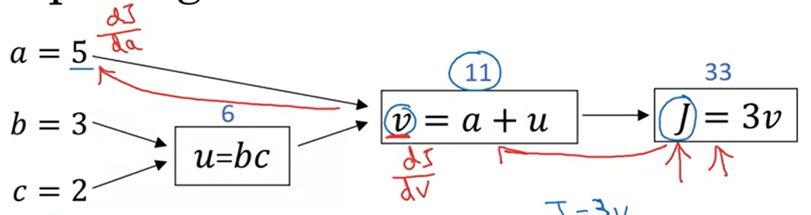

Solo quiero presentarte una nueva notación más. Que es cuando estás escribiendo **códigos** para implementar la propagación hacia atrás, por lo general, habrá una salida final variable que realmente te importa o que quieres optimizar. En este caso, esta variable de salida final es J. Es realmente el **último nodo en tu grafo de cómputo**. Y así, muchos cálculos serán tratando de calcular la derivada de eso, la variable de salida final. Entonces d de esta variable de salida final con respecto a alguna otra variable. Entonces solo llamamos a eso **dvar** para representar esta cantidad. Así que dvar, en un código que escribas **representará el derivado de la variable de salida que te importa**, como J. Bueno, a veces, la última i con respecto a las diversas cantidades intermedias que estás computando en tu código. Entonces, esta cosa aquí, en tu código, usas dv para denotar este valor. Entonces dv sería igual a 3. Y tu código, lo representas como "da", que también calculamos que es igual a 3.

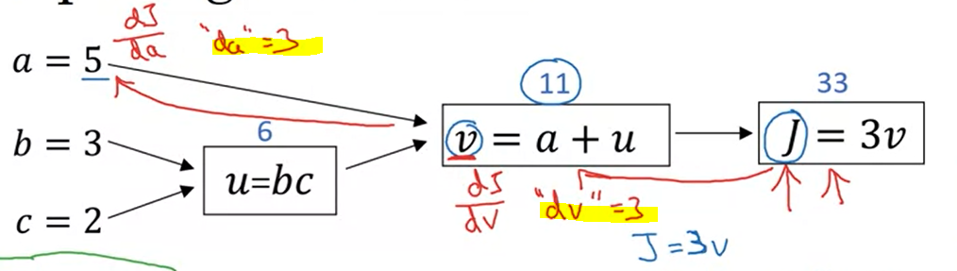

### Descenso del gradiente en Regresión Logística

En este vídeo, hablaremos de cómo calcular derivadas para implementar descenso del gradiente en la regresión logística y las ecuaciones claves que tendrás que implementar el descenso del gradiente para la regresión logística.

Para recapitular, hemos configurado la regresión logística de la siguiente manera,

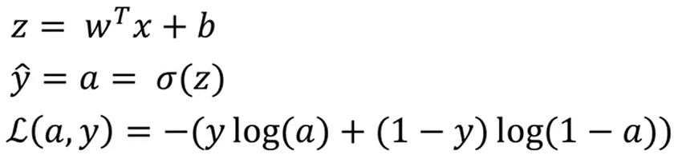

Donde Y_hat son las predicciones, se definen como la ecuación arriba, donde z es como dice arriba.

Si nos centramos en un solo ejemplo por ahora, entonces la pérdida, se define como la ecuación de arriba donde ***a*** es la **salida de la regresión logística** e ***y*** es la **etiqueta de la verdad fundamental**.

Vamos a escribir esto como un grafo de computación, y para este ejemplo:

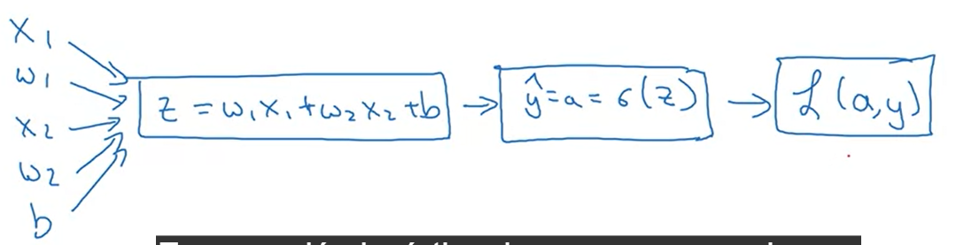

digamos que solo tenemos dos características, X1 y X2. Para calcular Z, necesitaremos ingresar W1, W2 y B, además de los valores de característica X1, X2.

Estas cosas, en un grafo computacional, suelen calcular Z = W1X1 + W2 X2 + b. Entonces, calculamos Y_hat = a = Sigmoidea de Z, ese es el siguiente paso en el grafo computacional y luego, finalmente, calculamos L(a,y).

En regresión logística, lo que queremos hacer es **modificar los parámetros, W y b, para reducir esta pérdida**. Hemos descrito los pasos de la **propagación hacia adelante** de cómo realmente calcular la pérdida en un solo ejemplo de entrenamiento.

Ahora hablemos de cómo puede ir **hacia atrás** para calcular las derivadas.

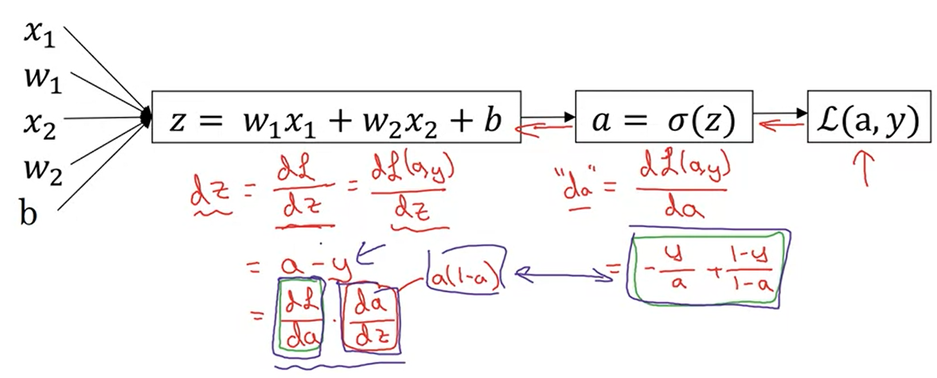

Lo primero que queremos hacer cuando vamos hacia atrás es calcular la **derivada de esta pérdida con respecto a**. Así, en el código, solo usas **da** para denotar esta variable. Resulta que si estás familiarizado con el cálculo, podría mostrar que esto termina siendo –y/a + (1-y)/(1-a) tomando la fórmula para la pérdida y derivarla con respecto a la variable a. Habiendo computado esta cantidad de “da” y la derivada de su variable de salida final con respecto a *a*, entonces puedes ir hacia atrás.

Resulta que puedes mostrar **dz** que, esta es la parte llamada variable, esto va a ser **la derivada de la pérdida con respecto a Z**. Podemos demostrar que esto es igual a dz=a-y.

Entonces, el paso final en ese cálculo es volver a calcular cuánto necesita cambiar W y b. En particular, puede mostrar que la derivada con respecto a W1 y en código, llame a este **dw1**, que es igual a X1 veces dz. Luego, de manera similar, **dw2**, que es cuánto quieres cambiar w2, es x2 veces dz y db=dz.

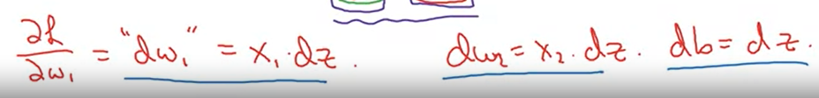

Si desea hacer un descenso de gradiente con respecto a este solo ejemplo, lo que harías es lo siguiente; utilizarías esta fórmula para calcular dz, y luego usar estas fórmulas para calcular dw1, dw2, y db, y luego realizar estas actualizaciones.

|  |  |
| --- | --- |
|  | w1 se actualiza como w1 menos, la tasa de aprendizaje alfa, dw1 veces.  w2 se actualiza de manera similar,  b se establece como b menos la tasa de aprendizaje por db. |

Y así, este será un paso del gradiente con respecto a un solo ejemplo. Usted ve en cómo calcular derivados e implementar descenso del gradiente para la regresión logística con respecto a un solo ejemplo de entrenamiento. Pero entrenando el modelo de regresión logística no tienes solo un ejemplo de entrenamiento, tienes conjuntos de entrenamiento de **m** ejemplos de entrenamiento.

### Descenso del gradiente en m ejemplos

Antes vimos cómo calcular derivadas e implementar pendiente de gradiente con respecto a un solo ejemplo de entrenamiento para la regresión logística. Ahora, queremos hacerlo para m ejemplos de entrenamiento.

Recordemos la definición de la **función de costo** **J(w,b)**

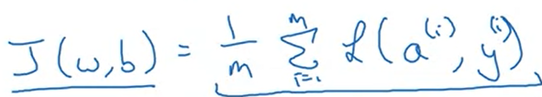

Lo que te interesa es este promedio, una suma sobre m desde i=1 a m de la pérdida cuando el algoritmo da salida ai en el ejemplo y, donde **ai  es la predicción en el ejemplo de entrenamiento ith** que es sigma de zi =sigma (w transposición xi + b).

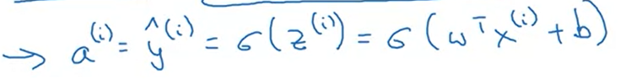

Entonces, para cualquier ejemplo de entrenamiento, cómo calcular los derivados cuando solo tienes un ejemplo de entrenamiento. Así que dw1, dw2 y db, con ahora el superíndice i para denotar los valores correspondientes que obtienes si estuvieras haciendo lo que hicimos en la diapositiva anterior, pero solo usando el ejemplo de entrenamiento (xi , yi).

Entonces, ahora notan que el costo general funciona como una suma realmente promedio, porque el término sobre m de las pérdidas individuales. Por lo tanto, resulta que el derivado, respecto a w1 de la función de costo general también va a ser el promedio de los derivados respecto a w1 de los términos perdidos individuales. Pero anteriormente, ya hemos mostrado cómo calcular este término como dw1i en un solo ejemplo de entrenamiento. Entonces, lo que necesitas hacer es realmente calcular estos derivados, como mostramos en el ejemplo de entrenamiento anterior y los promediamos, y esto te dará el degradado general que puede utilizar para implementar el descenso del gradiente.

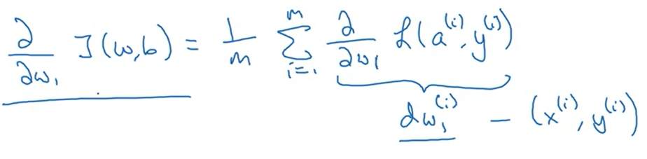

Entonces, esto es lo que puedes hacer: inicialicemos así:

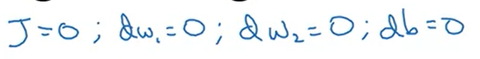

Lo que vamos a hacer es usar un bucle for sobre el conjunto de entrenamiento, y calcule la derivada con respecto a cada ejemplo de entrenamiento y luego súmelos. Entonces, así es como lo hacemos

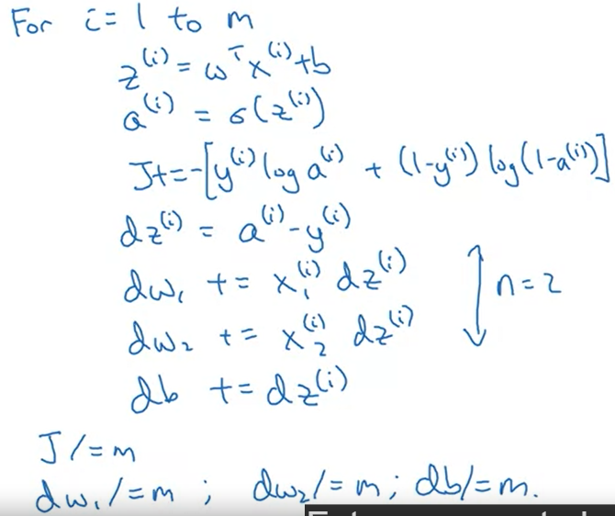

Solo un par de detalles sobre lo que estamos haciendo, estamos usando **dw1** , **dw2** y **db** como **acumuladores**, de modo que después de este cómputo, dw1 es igual a la derivada de su función de costo general con respecto a w1 y de manera similar para dw2 y db. Entonces, note que dw1 y dw2 no tienen un superíndice i, porque los estamos usando en este código como Acumuladores para sumar todo el conjunto formativo. Mientras que, en contraste, dzi con respecto a un solo ejemplo de entrenamiento. Entonces, es por eso que tenía un superíndice i para referirme al ejemplo de entrenamiento.

Para implementar un paso de pendiente de gradiente, vas a implementar:

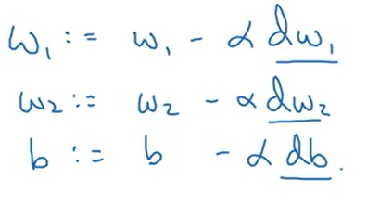

Finalmente, J aquí también será un valor correcto para su función de costo. Por lo tanto, todo en la diapositiva implementa solo un paso del descenso de degradado, y así hay que repetir todo varias veces con el fin de tomar varios pasos de pendiente de gradiente.

Pero resulta que hay dos debilidades:

* Con el cálculo como lo hemos implementado aquí, para implementar la regresión logística de esta manera, necesitas escribir dos para loops. El primer bucle for es esto para bucle sobre los ejemplos de entrenamiento m, y el segundo bucle for es un bucle for sobre todas las características (feature)(en verde).

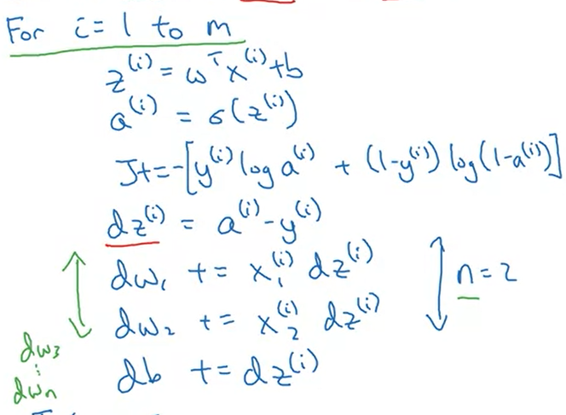

* Para los bucles es realmente importante y te ayudará a escalar a conjuntos de datos mucho más grandes. Entonces, resulta que hay un conjunto de técnicas llamadas **vectorización** que le **permiten deshacerse de estos for-loops explícitos en su código**. Creo que, en la era del aprendizaje pre-profundo, eso es antes del surgimiento del deep learning, La vectorización fue agradable de tener, así que a veces podrías hacerlo para acelerar tu código y otras no. Pero en la era del aprendizaje profundo, la vectorización se ha vuelto realmente importante, porque estamos entrenando cada vez más en conjuntos de datos muy grandes, y entonces realmente necesitas que tu código sea muy eficiente.

## Python y vectorización

### Vectorización (Vectorization)

La **vectorización** es básicamente **el arte de deshacerse de las carpetas explícitas en su código**. En la era del deep learning, la seguridad en el aprendizaje profundo en la práctica, a menudo te encuentras entrenando en conjuntos de datos relativamente grandes, porque ahí es cuando los algoritmos de aprendizaje profundo tienden a brillar. Y así, es importante que su código muy rápido porque de lo contrario, si se está ejecutando en un conjunto de datos grandes, su código puede tardar mucho tiempo en ejecutarse, simplemente encontrará usted mismo esperando mucho tiempo para obtener el resultado. Así que en la era del deep learning, Creo que la capacidad de realizar vectorización se ha convertido en una habilidad clave.

Comencemos con un ejemplo. En regresión logística necesitas calcular Z es igual a w transposición X más B

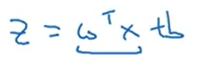

donde **w** era este vector de columna e **x** es también este vector, ambos vectores tridimensionales.

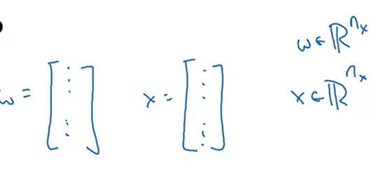

Entonces, para calcular W transponer X, si tuvieras una implementación no vectorizada, harías algo como:

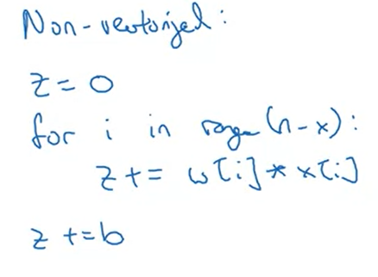

Entonces, eso es una implementación no vectorizada, descubres que eso va a ser muy lento.

En contraste, una implementación vectorizada simplemente computaría W transponer X directamente.

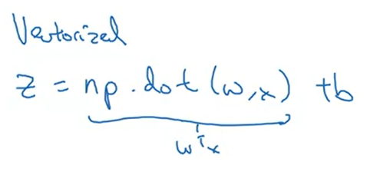

In **Python** or a **numpy**, el comando que usas para eso es Z es igual a **np.dot(w, x)**, entonces esto calcula W transposición X. Y también puedes simplemente agregar *b* a eso directamente. Y encuentras que esto es mucho más rápido.

Vamos a ilustrar esto con una pequeña demostración.

|  |  |
| --- | --- |
|  | Importa Numpy  Crea una matriz  Imprime la matriz |

Ahora, vamos a hacer la demostración de vectorización. Voy a importar las **bibliotecas de tiempo**, ya que usamos eso, para **medir el tiempo que tardan las diferentes operaciones**.

|  |  |
| --- | --- |
|  | Importa time  Crea dos matrices a y b con millones de dimensiones con valores aleatorios.  **Tic** mide la hora actual  **b es la matriz vectorizada**  **Toc** el tiempo del proceso  **(Toc-tic)*1000** para expresar en milisegundos  Entonces, ese código tomó cerca de tres milisegundos o esta vez de 1.5, tal vez alrededor de 1.5 o 3.5 milisegundos a la vez. |

Sigamos agregando a este bloque de código, la versión no vectorizada.

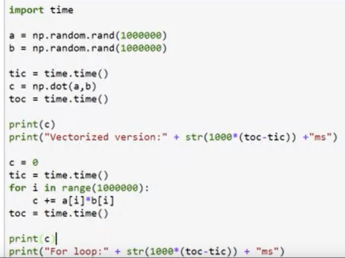 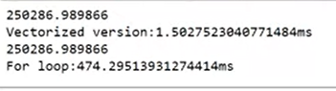

En ambos casos, la versión vectorizada y la versión no vectorizada calculó los mismos valores, 250286. La versión vectorizada tomó 1.5 milisegundos. La versión explícita para bucle y no vectorizada tomó cerca de 500 milisegundos. La versión no vectorizada tomó algo así como 300 veces más larga que la versión vectorizada.

Con este ejemplo ves que si solo recuerdas vectorizar tu código, su código realmente corre más de 300 veces más rápido.

Algunos de ustedes pueden haber escuchado eso mucho Las implementaciones escalables de deep learning se realizan en una GPU o una unidad de procesamiento de gráficos. Pero todas las demostraciones que acabo de hacer en el cuaderno de Jupiter están en la CPU. Y resulta que tanto la GPU como la CPU tienen instrucciones de paralelización. A veces se les llama **instrucciones SIMD**. Esto significa una sola instrucción de datos múltiples. Pero lo que esto significa básicamente es que, si usa funciones integradas como esta np.function u otras funciones que no requieren la implementación explícita de un bucle for. Le permite a Phyton tomar mucho mejor aprovechamiento del paralelismo para hacer tus cálculos mucho más rápido. Y esto es cierto tanto para los cálculos en las CPU como para los cálculos en las GPU. Es solo que las GPU son muy buenas en Estos cálculos de SIMD, pero la CPU tampoco son tan malos. Tal vez no tan bueno como GPUs. Estás viendo cómo la vectorización puede acelerar significativamente tu código. **La regla de oro para recordar es siempre que sea posible, Evitar el uso de cuatro bucles explícitos.**

### Mas ejemplos de Vectorización

No siempre es posible no utilizar un bucle for, pero cuando puedes usar una función incorporada o encontrar alguna otra forma de calcular lo que necesites, a menudo irá más rápido que si tuviera un bucle for explícito.

Veamos otro ejemplo, si alguna vez deseas calcular un vector U como el producto de una matriz A y otro vector V, entonces la definición de multiplicación de matrices es:

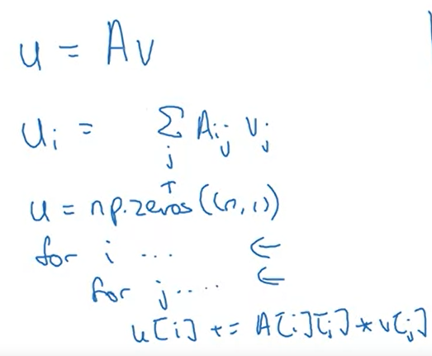

La implementación no vectorizada de esto sería:

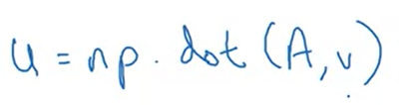

Veamos un ejemplo más. Digamos que ya tienes un vector "v" en memoria y quieres aplicar la operación exponencial en cada elemento, de este vector v, por lo que U es el vector que contiene e^v1, e^v2, y así sucesivamente hasta e^vn.

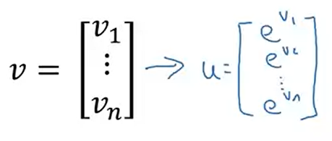

Así que esta sería una implementación no vectorizada donde al principio inicializas u como un vector de ceros y luego tienes bucle for que calcula los elementos uno a la vez.

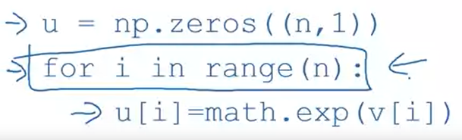

Pero resulta que Python y NumPy tienen muchas funciones integradas que te permiten calcular estos vectores con una sola llamada a una sola función. Entonces, lo que harías para implementar esto es importar Numpy como np y luego simplemente llamas u = np.exp(v).

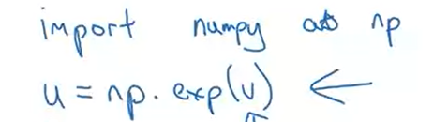

Observa que mientras anteriormente, tenías el bucle for explícito, pero con una sola línea de código aquí, esta v es un vector de entrada, u es un vector de salida. Te has deshecho del bucle for explícito y la implementación de la derecha será mucho más rápido que el que usa un bucle for explícito.

De hecho, la biblioteca NumPy tiene muchas otras funciones de valores vectoriales. Por ejemplo:

* **np.log(v)** calculará el logaritmo elemento a elemento.
* **np.abs(v)**, calcula el valor absoluto.
* **np.maximum(v,0)** calcula el valor máximo, puedes tomar el máximo de cada elemento de V con cero.
* **V ** 2**, simplemente toma el cuadrado de cada elemento de V,
* **1/V** toma el inverso de cada elemento y así sucesivamente.

Entonces, cuando estés tentado a escribir un bucle for, echa un vistazo y ve si hay una manera de llamar una función incorporada de NumPy para hacerlo sin ese bucle for.

Aquí está nuestro código para calcular las derivadas para la regresión logística. Tenemos dos bucles. En nuestro ejemplo, tenemos nx = 2 pero si tuvieras más características que estas dos, entonces necesitas tener un bucle for sobre dw1, dw2, dw3 y así sucesivamente. Así que es como si en realidad hubiera un for J=1 hasta nx. Ya sabes, ir actualizando dwj. Así que nos gustaría eliminar este segundo bucle for. Eso es lo que haremos en esta línea.

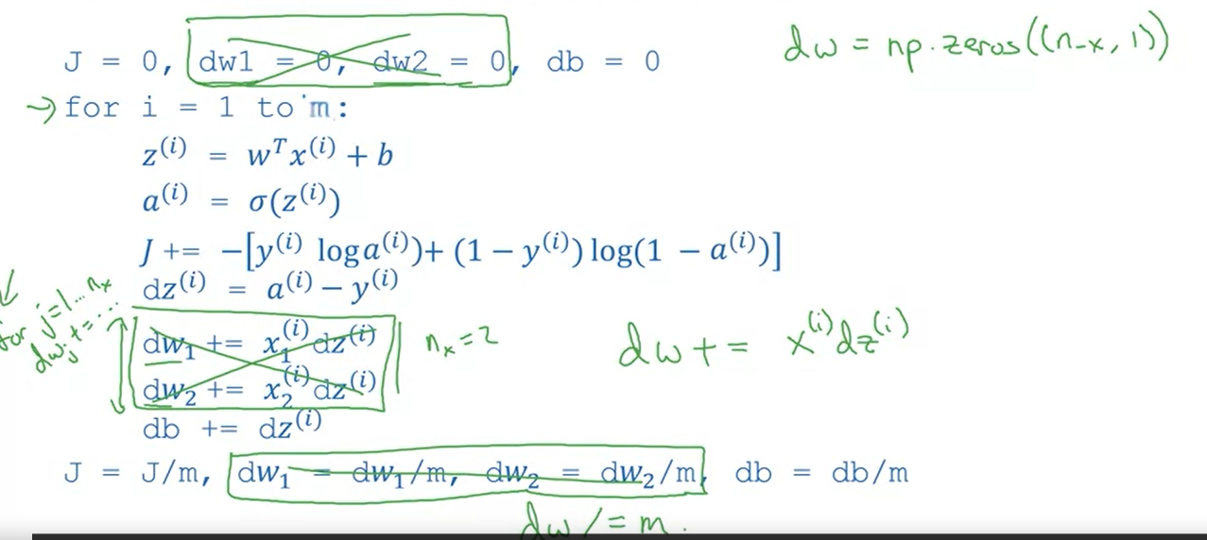

Entonces, la forma en que lo haremos es:

* que en lugar de inicializar explícitamente dw1, dw2 y así sucesivamente como ceros, vamos a deshacernos de esto y, en cambio, convertiremos dw en un vector. Así que vamos a establecer dw = np.zeros y hagamos esto, (nx,1) como dimensiona del vector
* entonces en donde se definieron los acumuladores de dw1 y dw2, donde va el bucle for sobre los componentes individuales, solo usamos esta operación vectorial, dw+= X(i)*dz(i)
* finalmente, en lugar de dw1=dw1/m y dw2=dw2/m, solo tendremos dw /= M.

Así que ahora hemos pasado de tener dos bucles for a uno solo. Todavía tenemos este bucle for que recorre los ejemplos de entrenamiento individuales.

### Vectorizando la regresión logística (Vectorizing Logistic Regression)

Primero examinemos los cuatro pasos de propagación de la regresión logística. Así que, si tienes M ejemplos de entrenamiento, luego para hacer una predicción sobre el primer ejemplo, necesitas computar esto, computar Z.

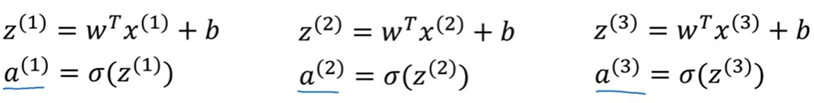

Estoy usando esta fórmula familiar, luego computar las activaciones, calcular ŷ en el primer ejemplo. Luego, para hacer una predicción sobre el segundo ejemplo de entrenamiento, necesitas computar esto, luego, para hacer una predicción sobre el tercer ejemplo, necesitas calcular esto, y así sucesivamente. Y es posible que tengas que hacer esto m veces, Si tienes m ejemplos de entrenamiento.

Resulta que, para llevar a cabo los cuatro pasos de propagación, es decir, calcular estas predicciones en nuestros m ejemplos de entrenamiento, hay una manera de hacerlo, sin necesidad de un bucle explícito. Vamos a ver cómo puedes hacerlo.

Primero, recuerda que definimos una **matriz X**, tus **entradas de entrenamiento**, apilados juntos en diferentes columnas como esta. Entonces, esta es una matriz, Eso es una matriz **(nx, m)**.

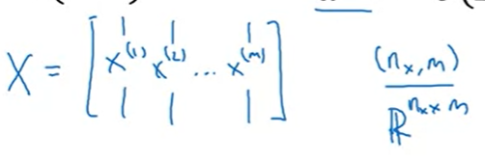

Ahora, lo primero que quiero hacer es mostrar cómo puedes calcular z1, z2, z3 y así sucesivamente, todo en un paso, de hecho, con una línea de código.

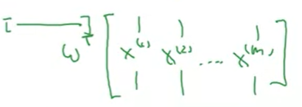

Entonces, voy a construir una matriz (1,m), esto es realmente un vector fila mientras que voy a calcular z1, z2, y así sucesivamente, hasta zm, todo al mismo tiempo.

Resulta que esto se puede expresar como W transpuesta, X + este vector B y así sucesivamente. Donde este B, B, B, B, es un vector (1, m) o una matriz (1,m) o que es un vector fila m dimensional.

Es posible que veas que W transpuesta X1, X2 y así sucesivamente a XM, esa W transpuesta puede ser un vector de fila. Así que esta transposición de W será un vector fila como este. Y así, este primer término evaluará a W transpuesta X1, W transpuesta X2 y así sucesivamente hasta W transpuesta XM y luego agregamos este segundo término B, B, B, y así sucesivamente, terminas agregando B a cada elemento.

Así que terminas con otro vector (1xm) con cada elemento igual a las ecuaciones de z definidas al comienzo. Así que al igual que X se obtuvo una vez, cuando tomaste tus ejemplos de entrenamiento y los apilaste uno al lado del otro, horizontalmente. Voy a definir Z como este, donde tomas las z minúsculas y las apilas horizontalmente. Así que **cuando apilas las x minúsculas correspondientes a ejemplos de entrenamiento diferentes horizontalmente se obtiene esta variable X** y de la misma manera **cuando tomas estas variables z minúsculas, y los apilas horizontalmente, obtienes esta variable Z.**

Y resulta que para implementar esto, el comando en numpy es Z = np.dot(WT, X) + b.

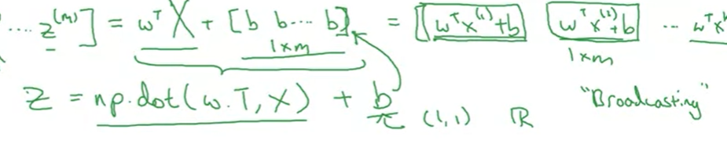

Ahora hay una sutileza en Python, que está **b** **es un número real** o si quieres decir, **una matriz (1,1)**, es sólo un número real. Pero, cuando se agrega este vector a este número real, **Python toma automáticamente este número real b y lo expande a este vector de filas (1,m)**. Entonces, en caso de que **esta operación** parezca un poco misteriosa, esto se llama **transmisión** (**Broadcasting**) en Python.

Pero la conclusión es que con solo una línea de código, con esta línea de código, se puede calcular Z (va a ser una matriz (1,m)) que contiene todas las z.

Lo siguiente que vamos a hacer, es encontrar una manera de calcular a1, a2 y así sucesivamente hasta am, todos al mismo tiempo y así como apilamos x y resultó en X y apilamos horizontalmente las z y resulto Z, apilar a, va a resultar en una nueva variable, que vamos a definir como A.

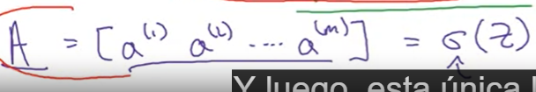

Y en la asignación del programa, ves cómo implementar una función sigmoide con valores vectoriales, para que la función sigmoide, reciba Z como variable y muy eficientemente produzca A.

Entonces ves los detalles de eso en la asignación de programación. Tan solo para recapitular, lo que hemos visto en esta diapositiva es que, en lugar de tener que usar un bucle en m ejemplos de entrenamiento para calcular z y a, una a la vez, puede implementar esta línea de código, para calcular todas estas z's al mismo tiempo. Y luego, esta única línea de código, con la implementación apropiada de Sigma para calcular todas las a al mismo tiempo. Así es como implementas una implementación vectorizada de las cuatro propagaciones para todos los ejemplos de entrenamiento m al mismo tiempo. Para resumir, acabas de ver cómo puedes usar vectorización para computar muy eficientemente todas las activaciones, todas las a al mismo tiempo.

### Vectorizando la salida del gradiente de la regresión logística (Vectorizing Logistic Regression’s Gradient Output)

En este video, puedes ver cómo puedes usar la vectorización para realizar los cálculos de gradiente para todas las muestras de entrenamiento (M).

Por lo tanto, puede recordar que, para el cálculo de gradiente, lo que hicimos fue computar para todos los ejemplos de entrenamiento:

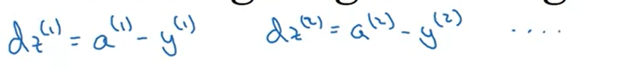

Entonces, lo que vamos a hacer es definir una nueva variable, dZ:

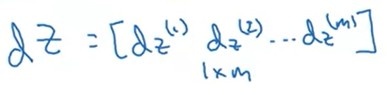

De nuevo, todas las variables z se apilan horizontalmente, resultando una matriz 1xm o vector fila dimensional.

Ahora recordemos que de la diapositiva anterior, ya habíamos descubierto la forma de calcular A y habíamos definido Y ambas apiladas horizontalmente.

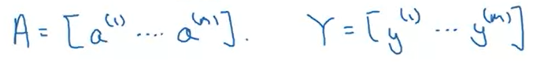

Entonces, basado en estas definiciones:

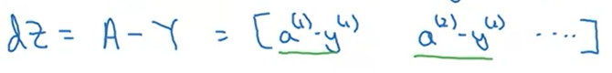

Entonces, con solo una línea de código, puedes calcular todo esto al mismo tiempo.

Ahora, en la implementación anterior, nos hemos deshecho de uno de los bucles, pero todavía teníamos este segundo para bucle sobre ejemplos de entrenamiento.

|  |  |
| --- | --- |
|  | Así que inicializamos dw a cero a un vector de ceros. Pero entonces todavía tenemos que recorrer más de 20 ejemplos donde tenemos dw += x1 veces dz1, para el primer ejemplo de entrenamiento dw += x2 dz2 y así sucesivamente. Así que hacemos los M veces y luego dividimos la división por igual por M y de manera similar para B |

Entonces, vamos a tomar estas operaciones y vectorizarlas. Esto es lo que podemos hacer:

|  |  |
| --- | --- |
|  | Para la implementación vectorizada de **db**, lo que está haciendo es básicamente resumir, todos estos dz’s y luego dividiendo por m.  Asi que, db es básicamente 1/ m, la suma de i = 1 a través de dzi.  Todos son los vector de fila.  En Python, lo que haces es implementar 1/m.np.sum(dZ). Entonces, solo toma la variable dZ y llama al np y suma la función en ella y eso te daría db. |
|  | **dw** resulta ser 1/m veces la matriz X veces dZ transpuesta.  Esto es igual a 1/m entonces la matriz **X**, x1 a xm apilados en columnas y **dZ transpuesta** va a ser dz1 hasta dz (m).  Y así, si descubres lo que esta matriz multiplicada por el vector resulta ser, 1/m veces x1 dz1 + ... + xm dzm. Y así, este es un vector nx1 y esto es lo que realmente terminas, con dw porque dw estaba tomando estos ya sabes, xi dzi y sumarlos y eso es exactamente lo que esta matriz de vectores de multiplicación está haciendo y así otra vez, con una línea de código puede calcular dw. |

Entonces, la implementación vectorizada de los cálculos derivados es solo esto, usas estas línea para implementar db y dw

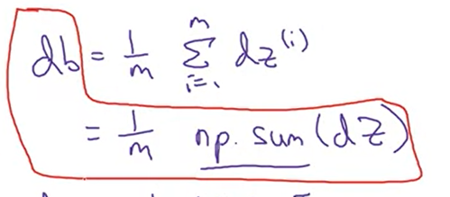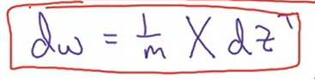

Observe que sin un bucle for sobre el conjunto de entrenamiento, ahora puede calcular las actualizaciones que desee para sus parámetros.

Así que ahora, pongamos todo junto en cómo implementaríamos realmente la regresión logística. Por lo tanto, este es nuestro original, Implementación no vectorizada altamente ineficiente.

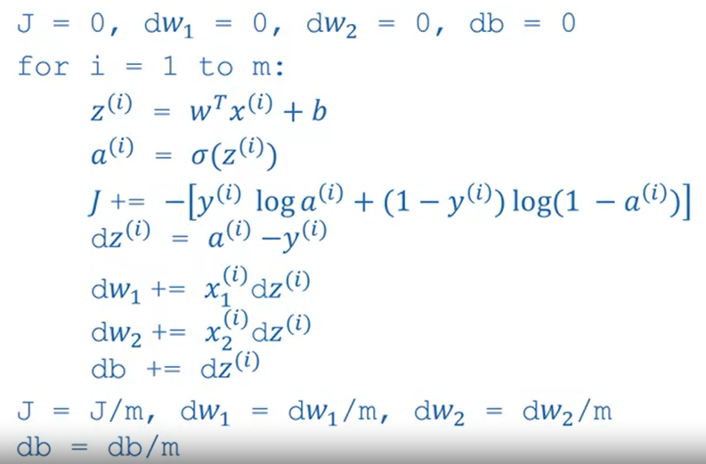

Entonces, lo primero que hicimos en el video anterior fue deshacernos de este volumen:

|  |  |
| --- | --- |
|  | En lugar de hacer un bucle sobre dw1, dw2 y así sucesivamente, hemos reemplazado esto con un valor vectorial dw que es dw += Xi por dz (i). Donde Xi ahora es un vector. |

Pero ahora, veremos que también podemos deshacernos de este bucle for.

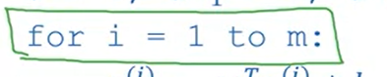

Por lo tanto, aquí es cómo lo haces.

|  |  |
| --- | --- |
|  | De las diapositivas anteriores definimos Z y A |
|  | Con esas definiciones se computan estas ecuaciones en el código para todos los valores de i. |
|  | Luego se definió dZ |
|  | Donde computa esta ecuación para todas las i |
|  | Finalmente se definen dw y db. |

Entonces, acabas de hacer la propagación hacia adelante y la propagación hacia atrás, realmente computando las predicciones y computando los derivados en todos los ejemplos de entrenamiento M sin usar un bucle for.

Y así, la actualización de descenso de gradiente sería entonces:

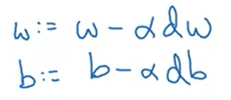

A veces los dos puntos es para denotar que como es una tarea o actualización.

Con esto, acabas de implementar una única iteración de pendiente de gradiente para regresión logística.

Ahora, sé que dije que deberíamos deshacernos de explícitos bucles completos siempre que pueda, pero si desea implementar múltiples iteraciones como una pendiente de gradiente, entonces aún necesita un bucle completo sobre el número de iteraciones.

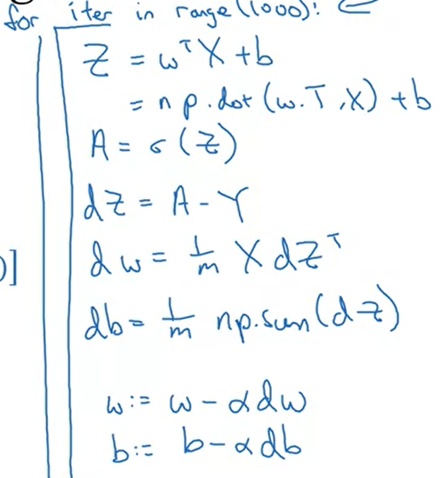

### Broadcasting en Python

**Broadcasting** es otra **técnica** que puedes utilizar **para que tu código de Python se ejecute más rápido**.

Veamos un ejemplo:

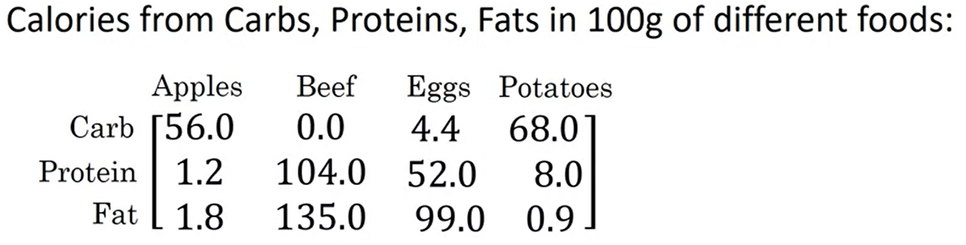

En esta matriz, se muestran el número de calorías de los carbohidratos, las proteínas, y las grasas en 100 gramos de cuatro diferentes alimentos. Ahora, supongamos que tu meta es calcular el porcentaje de las calorías provenientes de carbohidratos, proteínas y grasas para cada una de las cuatro comidas. Así que el cálculo que deseas realmente es sumar cada una de las cuatro columnas de esta matriz para obtener el número total de calorías en 100 gramos de manzanas, carne de res, huevos y patatas. Y luego, dividir a lo largo de la matriz, para obtener el porcentaje de calorías de carbohidratos, proteínas y grasas para cada uno de los cuatro alimentos. Así que la pregunta es, ¿puedes hacer esto sin un ciclo for explícito? Echemos un vistazo a cómo podrías hacer eso.

Lo que voy a hacer es mostrarte como puedes:

* establecer digamos, esta matriz A de (3x4).
* luego, con una línea de código Python, vamos a sumar las columnas. Así que vamos a obtener cuatro números correspondientes al número total calorías en estos cuatro diferentes tipos de alimentos, en 100 gramos de estos cuatro tipos diferentes de alimentos,
* y luego voy a usar una segunda línea de código Python para dividir cada una de las cuatro columnas por su suma correspondiente.

Así que aquí estamos en el Jupyter Notebook.

|  |  |
| --- | --- |
|  | He escrito este primer fragmento de código para la matriz A con los números que teníamos justo ahora, así que presionaremos shift + enter y sólo ejecutaremos eso, así que ahí está la matriz A. |
|  | Primero, vamos a calcular cal donde axis=0 suma verticalmente. Y luego imprimir cal. Así que vamos a sumar verticalmente. De modo que ahora 59 es el número total de calorías en la manzana, 239 era el número total de calorías en la carne de res, los huevos y las patatas, etcétera. |
|  | Y luego vamos a calcular porcentaje donde hemos tomado la matriz A y la hemos dividido por esta matriz (1x4). Y esto nos da la matriz de porcentajes. |
|  |  |

Para añadir un poco más de detalle:

* este parámetro (**axis = 0**) significa que deseas que Python sume **verticalmente**. Mientras que (**axis = 1**) es para sumar **horizontalmente** en lugar de sumar verticalmente.
* Y luego el comando reshape(1,4) es un ejemplo de broadcasting en Python donde tomas una matriz A de (3x4) la divides por una matriz de (1x4), y técnicamente, luego de esta primera línea de código, cal la variable cal, ya es una matriz de (1x4). Así que técnicamente no necesitas llamar reshape aquí nuevamente, así que eso es en realidad un poco redundante. Pero cuando escribo código Python si no estoy del todo seguro, de cuáles son las dimensiones de una matriz, yo a menudo sólo llamaría al comando reshape sólo para asegurarme que es el vector de columna o el vector de fila adecuado o lo que sea que quieras que sea. El comando reshape es de tiempo constante. Es una operación de orden uno la cual es muy barata de ejecutar. Así que no tengas miedo de usar el comando reshape para asegurarte que tus matrices son del tamaño que necesitas.

Ahora, vamos a explicar con mayor detalle como funcionan este tipo de operaciones:

|  |  |
| --- | --- |
|  | Si tomas un vector de (4x1) y lo sumas a un número, lo que Python hará es tomar este número y lo auto expandirá a un vector de (4x1) así. Y así el vector [1, 2, 3, 4] más el número 100 termina con ese vector a la derecha. Estás sumando 100 a todos los elementos, y de hecho usamos esta forma de broadcasting donde la constante era el parámetro b en un video anterior. |

|  |  |
| --- | --- |
|  | Digamos que tienes una matriz de (2x3) y la sumas a esta matriz de (1xn). Así que el caso general sería si tienes dimensiones de (m,n) en esta matriz aquí, y la sumas a una matriz de dimensiones (1,n). Lo que Python hará es copiar la matriz m veces para convertirla en una matriz de m por n, así que, en lugar de ésta matriz de uno por tres, la copiará dos veces en este ejemplo para convertirla en ésta matriz, también de (2x3) y luego las sumaremos y terminarás con la suma a la derecha, ¿Bien? Así que has tomado, has sumado 100 a la primera columna, sumado 200 a la segunda columna y sumado 300 a la tercera columna. Y esto es básicamente lo que hicimos en la diapositiva anterior, excepto que usamos una operación de división en lugar de una operación de adición |
|  | ¿Qué pasa si tienes una matriz de (m,n) y la sumas a un vector/matriz de (m,1)? Entonces, esto se copiará n veces horizontalmente. Así que terminas con una matriz de (m, n). Como te puedes imaginar, los copias horizontalmente tres veces. Y los sumas. Y cuando los sumas, terminas con esto. Así que hemos sumado 100 a la primera fila y 200 a la segunda fila. |

He aquí el principio mas general de broadcasting en Python:

|  |  |
| --- | --- |
|  | Si tienes una matriz de (m,n) y la sumas, restas , multiplicas o divides por una matriz de (1,n), entonces esto lo copiará m veces en una matriz de (m,n). Y luego aplicará adición, resta, multiplicación y division elemento por elemento.  En contraste, si tomas una matriz de (m,n) y la sumas, restas , multiplicas, o divides por una matriz de (m,1), entonces esto también lo copiará n veces, Y la convertirá en una matriz de (m,n) y luego aplicará la operación por elemento. |
|  | Cuando tienes una matriz de (m,1), Eso es un vector de columna como [1,2,3], y sumas, restas, multiplicas o divides por un número real. Tal vez una matriz de (1,1). Así que eso mas 100, entonces terminarás copiando este número real m veces y también obtendrás una matriz de (m,1). Y luego realizas la operación como adición en este ejemplo elemento por elemento. |
|  | Y algo similar también funciona para los vectores de fila. |

La versión completamente general de broadcasting puede hacer un poco mas que esto. Si estás interesado puedes leer la documentación de Numpy, y buscar broadcasting en esa documentación. Eso te dará una definición un poco mas general de broadcasting. Pero las de la diapositiva son las principales formas de broadcasting que necesitarás cuando implementes una red neuronal.

### Notas en Python / Vectores en Numpy

La capacidad de Python para permitirte el uso de operaciones de 'broadcasting' y de manera más general, la gran flexibilidad del lenguaje Python numpy es, creo, tanto una fortaleza como una debilidad del lenguaje de programación. Creo que es una fortaleza porque crean flexibilidad del lenguaje. Una gran flexibilidad del lenguaje te permite tener mucho hecho incluso con una sola línea de código. Pero existe también una debilidad a causa del 'broadcasting' y de esta gran cantidad de flexibilidad, algunas veces es posible que se puedan introducir errores muy sutiles o muy extraños, si no se está familiarizado con todas las interioridades de cómo funcionan el 'broadcasting' y características similares al 'broadcasting'.

Por ejemplo, si tomas un vector columna y lo sumas a un vector fila, se esperaría que apareciera un desacuerdo en la dimensión o error de tipo u otra cosa. Pero de hecho se podría obtener la suma de un vector fila y un vector columna. Entonces existe una lógica interna a estos efectos extraños de Python. Pero si no se estás familiarizado con Python, he visto a algunos estudiantes tienen errores muy extraños, muy difíciles de encontrar. Por tanto lo que quiero hacer en este vídeo es compartir un par de consejos y trucos que han sido muy útiles para mí para eliminar o simplificar y eliminar todos los errores extraños en mi propio código. Espero que con estos consejos y trucos, puedas escribir código Python y numpy libre de errores, mucho más fácilmente.

Para ilustrar uno de los efectos menos intuitivos de Python-Numpy, especialmente cómo construir vectores en Python-Numpy, permítame una demostración rápida:

|  |  |
| --- | --- |
|  | Sea a = np.random.randn(5), esto crea cinco variables aleatorias gausianas almacenadas en la matriz a. |
|  | resulta que la forma de "a" cuando se hace esto, es esta estructura (5,). Y así esto se llama una **matriz de rango 1** en Python y no es un vector fila ni un vector columna. Y esto conduce a algunos efectos no intuitivos. |
|  | Así por ejemplo, si imprimo su transpuesta, acaba teniendo el mismo aspecto que a. Así que a y a transpuesta acaban pareciendo lo mismo. |
|  | Y si imprimo el producto escalar entre a y su transpuesta, se podría pensar a por su transpuesta es quizás el producto vectorial que debería dar una matriz. Pero si hago eso, se obtiene un número en su lugar. |

Así que lo recomendaría es que cuando se programan redes neuronales, que no se usen estructuras de datos donde la forma sea (5,) o (n,) matriz de rango 1. En su lugar, si haces que a sea esto, (5,1), entonces esto hace que "a" sea un vector columna de (5,1). Y mientras que previamente, "a" y "a transpuesta” parecían lo mismo, ahora a transpuesta llega a ser un vector fila.

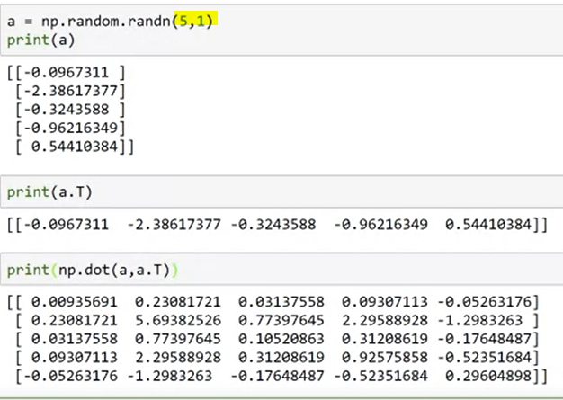

Observe una sutil diferencia. En esta última estructura de datos, hay dos corchetes cuando imprimes "a" transpuesta. Mientras que previamente, había un corchete. Así que esta es la diferencia entre esto, es realmente una matriz (1x5) en lugar de una de estas matrices de rango 1. Y si se imprime, por ejemplo, el producto entre a y a transpuesta, entonces esto da el producto vectorial de un vector, y por tanto, el producto vectorial de un vector te da una matriz.

Veamos con mayor detalle lo que vimos aquí. La primera instrucción que corrimos, justo ahora, fue:

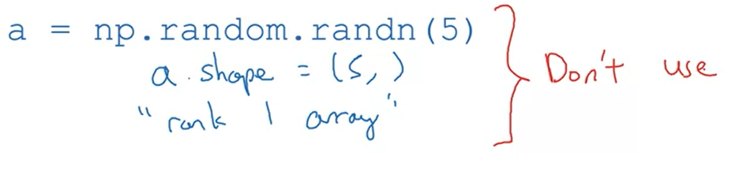

Esto creó una estructura de datos con a.shape que era esta cosa graciosa (5,) así que esto se llama una **matriz de rango 1**. Esta es una estructura de datos muy graciosa. No se comporta consistentemente ni como un vector fila ni como un vector columna, lo que hace que sus efectos no sean intuibles. Por tanto, lo que voy a recomendar es que cuando estés haciendo tus ejercicios de programación, o de hecho cuando estés implementando la regresión logística o redes neuronales que simplemente no se uses estas matrices de rango 1.

En su lugar, si cada vez que creas una matriz, lo haces armando un vector columna, por lo que se crea un vector (5,1), o lo haces armando un vector fila, el comportamiento de los vectores puede ser más fácil de entender. Así en este caso, a.shape va a ser igual a **(5,1)**. Y así este se comporta como, de hecho, este es un **vector columna**. Y esto es por qué se puede pensar que esto es una matriz (5,1), donde es un vector columna. Y aquí a.shape va a ser **(1,5)**, y este se comporta consistentemente como un **vector fila**.

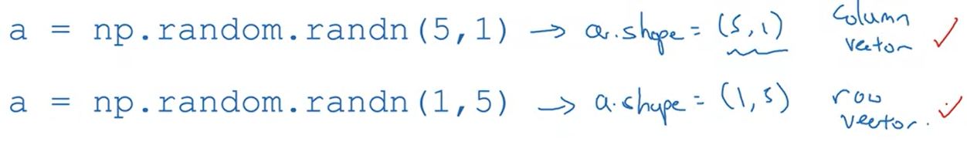

Una cosa más que yo hago mucho en mis programas, es que si no estoy completamente seguro de cuál es la dimensión de uno de los vectores, introduzco a menudo una instrucción **'assert'** como esta:

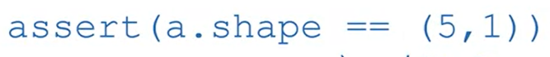

Para asegurarme, en este caso, de que este sea un vector (5,1). Así este es un vector columna. Estos 'asserts' no son realmente pesadas para ser ejecutadas, y también son de ayuda para documentar el código. Así que no dudes en poner instrucciones 'assert' como esta, cuando quieras.

Y finalmente, si por algún motivo acabas con una matriz de rango 1, puedes hacerle un **'reshape'**, a = a.reshape como una matriz (5,1) o una matriz (1,5) para que se comporte más consistentemente como un vector columna o un vector fila.

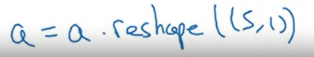

He visto algunas veces a estudiantes que acaban con algo muy difícil de seguir, esos son los efectos no intuitivos de las matrices de rango 1. Al eliminar las matrices de rango 1 en mi viejo código, creo que mi código se ha hecho más simple. Y no lo he encontrado restringido en términos de las cosas que yo podía expresar en el código. Simplemente, nunca he utilizado alguna matriz de rango 1.

Para recordar,

* simplifica tu código,
* no utilices matrices de rango 1.
* utiliza siempre matrices (n, 1), básicamente vectores columna,
* o (1,n) matrices, o básicamente vectores fila.
* Se libre de lanzar muchas instrucciones 'assert', para chequear las dimensiones de tus matrices.
* Y también, no te cortes en invocar la operación de 'reshape' para estar seguro de que tus matrices o tus vectores son de la dimensión que necesitas.

# Semana 3

## Mostrando una red neuronal

### Resumen de una red neuronal

Visión general rápida de lo que verás en los videos de esta semana.

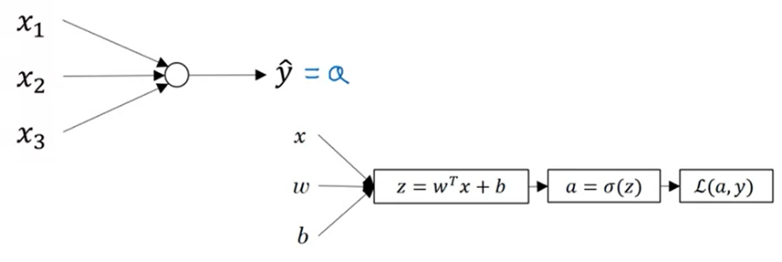La semana pasada habíamos hablado de regresión logística, y vimos cómo este modelo corresponde al siguiente grafo de computación, donde las entradas, las características "x" y los parámetros "w" y "b" te permiten calcular z, que luego se usa para calcular a, y estábamos usando "a " = salida ŷ y luego puede calcularse la función de pérdida L.

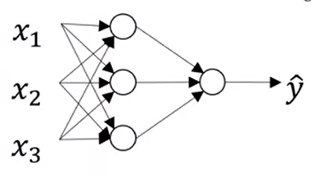Figura N° 1

Una red neuronal se ve así. Como ya he mencionado anteriormente, puedes formar una red neuronal apilado muchas pequeñas unidades sigmoides.

Figura N° 2

Vimos anteriormente que este nodo (en la Figura N° 1) corresponde a dos pasos del cálculo, el primero es calcular el valor z, el segundo es calcula el valor "a".

En esta red neuronal (Figura N° 2), esta pila de nodos (se refiere a la primer capa oculta) corresponderá a un cálculo similar de "z", como el de la ecuación de la Figura N° 1, así como, un cálculo similar de "a". Y similar para la segunda capa oculta.

Primero, vamos a ingresar las características, x, junto con algunos parámetros w y b, y esto te permitirá calcular z[1].

*Entonces, la nueva* ***notación*** *que introduciremos es que usaremos "[1]" para referirnos a las cantidades asociadas con esta pila de nodos llamada capa*. *Los "[]", como tenemos aquí, no deben ser confundidos con los "()" que utilizamos para referirnos a cada ejemplos de entrenamiento.* *Por lo tanto, mientras que x(i) se refiere al i-ésimo ejemplo de entrenamiento, [1] o [2] se refieren a las diferentes capas, capa uno y capa dos en esta red neuronal.*

Continuemos, después de calcular z[1] similar a la regresión logística, habrá una computación para calcular a[1], y eso es solo sigmoide de z[1], y luego calculas z[2] utilizando otra ecuación lineal y luego calculas a[2] que es la salida final de la red neuronal y también se utilizará indistintamente con ŷ.

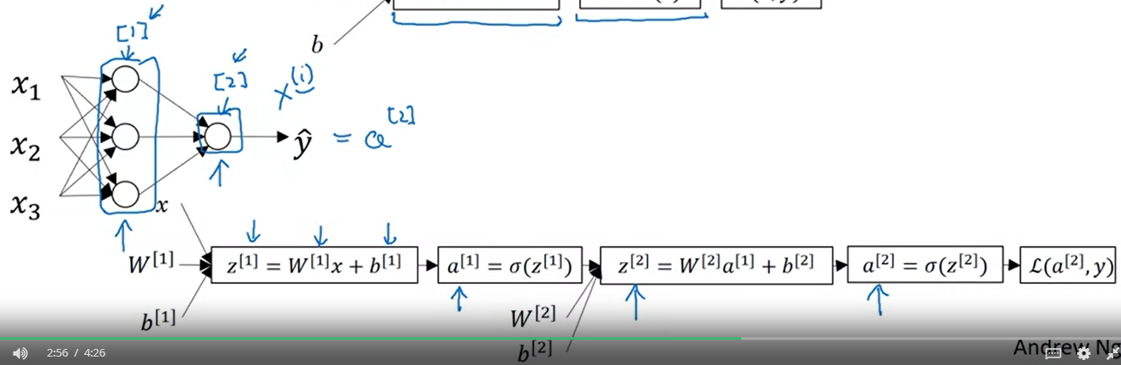

Entonces, sé que fueron un montón de detalles, pero la **intuición** clave es que, para la regresión logística, teníamos este cálculo de "z" seguido por "a". En esta red neuronal, lo haremos varias veces. Esto es un cálculo de z seguido por un cálculo de a, seguido por otro cálculo de z seguido de otro cálculo de a, y luego, finalmente calcular la pérdida.

Recuerdas que, para la regresión logística, teníamos el cálculo hacia atrás en orden para calcular derivadas o sea calcular da, dz y así sucesivamente. De la misma manera, una red neuronal terminará haciendo un cálculo hacia atrás como este, en el que terminas calculando da[2], dz[2], que te permite calcular dw[2], db[2], y así sucesivamente.

### Representación de una red neuronal

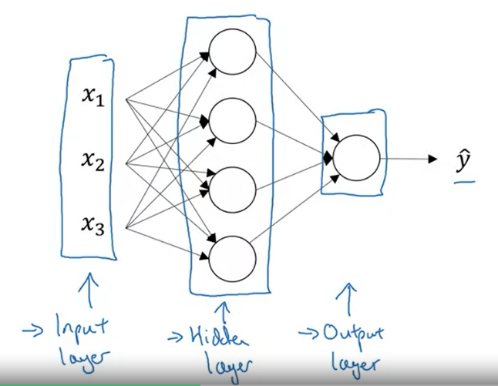Aquí hay una foto de una red neuronal. Vamos a darle nombre a algunas partes de esta imagen:

* Tenemos las características de entrada, x1, x2, x3 apiladas verticalmente, esto se llama la **capa de entrada** de la red neuronal. Tal vez no sea sorprendente, esto contiene las entradas a la red neuronal.
* Luego hay otra capa de círculos, esto se llama una **capa oculta** de la red neuronal.
* Pero la capa final aquí está formada por, en este caso, solo un nodo, y esta capa de un solo nodo se llama la **capa de salida**, y es responsable de entregar el valor de predicción (ŷ).

En una red neuronal que entrenas con aprendizaje supervisado, el conjunto de entrenamiento contiene valores para entradas "x" así como para las salidas "y". Así que el término "capa oculta" se refiere al hecho de que, en el conjunto de entrenamiento, los valores verdaderos para estos nodos en el medio no se observan. Es decir, no ves lo que debería estar en el conjunto de entrenamiento. Ves cuáles son las entrada y ves lo que debería ser salida, pero las cosas en la capa oculta no se ven en el conjunto de entrenamiento. Así que eso explica el termino de capa oculta, por qué tu no lo ves en el set de entrenamiento.

Vamos a introducir un poco más de **notación**.

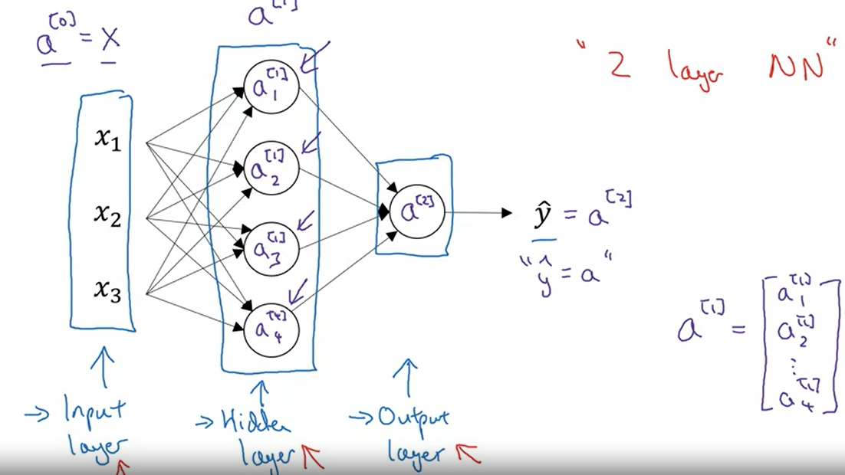

* Mientras que anteriormente, estábamos usando el vector "**X**" para denotar las características de entrada, la notación alternativa para los valores de las entradas serán **a[0]**. El término **A** también significa activaciones, y se refiere a los valores que las diferentes capas de la red neuronal están pasando a las capas posteriores. Así que la capa de entrada pasa el valor x a la capa oculta, por lo que vamos a llamar a eso activaciones de la capa de entrada a[0].
* La siguiente capa, la capa oculta, generará a su vez algún conjunto de activaciones, que voy a escribir como [1]. Entonces, en particular, esta primera unidad o este primer nodo, genera un valor a1[1], el segundo nodo genera a2[1] y así sucesivamente.
* **a[1]** es un vector de cuatro dimensiones en Python porque la matriz 4x1, o un vector columna, tiene este aspecto (matriz **a[1]** en la figura anterior). Este es de cuatro dimensiones, porque en este caso tenemos cuatro nodos, o cuatro unidades, o cuatro unidades ocultas en esta capa oculta.
* Y finalmente, la capa de salida regenera un valor **a[2]**, que es sólo un número real. Y así, **ŷ** va a tomar el valor de a[2].
* Así que esto es análogo a cómo en regresión logística, tenemos "ŷ = a", en regresión logística solo teníamos una capa de salida, por lo que no usamos "[]" pero ahora con nuestra red neuronal, vamos a utilizar los "[]" para indicar explícitamente la capa de la qué proviene.
* Algo gracioso acerca de las notaciones en redes neuronales es que esta red que has visto aquí se llama red neuronal de dos capas. Y la razón es que, cuando contamos capas en redes neuronales, no contamos la capa de entrada. Así que la capa oculta es la capa uno y la capa de salida es la capa dos. En nuestra notación, estamos llamando a la capa de entrada capa cero, por lo que técnicamente quizás hay tres capas en esta red neuronal. Esta la capa de entrada, la capa oculta y la capa de salida. Pero en el uso convencional, si lees documentos de investigación y en otras partes del curso, ves que la gente se refiere a esta red neuronal en particular como una red de dos capas, porque no contamos la capa de entrada como una capa oficial.

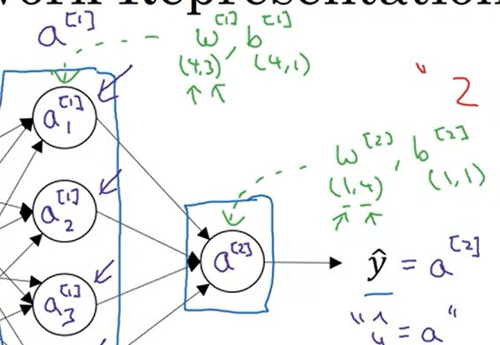Finalmente, algo a lo que llegaremos más tarde es que la capa oculta y las capas de salida tendrán **parámetros asociados** con ellas.

Por lo tanto, la capa oculta tendrá asociados parámetros w y b. Y voy a escribir [1] para indicar que estos son parámetros asociados con la capa uno, con la capa oculta.

Más adelante veremos que w será una matriz de (4, 3) y b será un vector de (4, 1) en este ejemplo. Donde la primera coordenada "4" viene del hecho de que tenemos cuatro nodos en nuestras unidades ocultas de una capa, y "3" viene del hecho de que tenemos tres características de entrada.

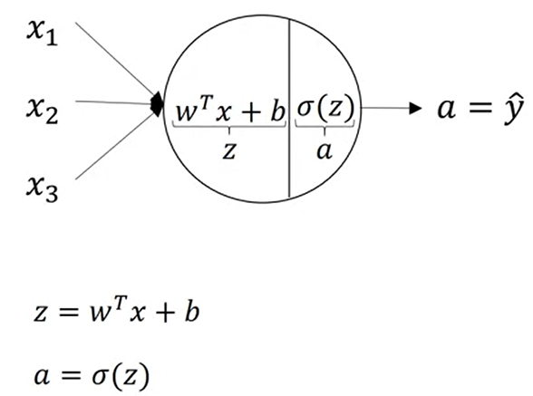Pero en algunas de las capas de salida también hay asociado con parámetros w[2] y b[2]. Y resulta que las dimensiones de estas son (1, 4) y (1,1). Y este (1, 4) se debe a que la capa oculta tiene cuatro unidades ocultas, la capa de salida tiene una sola unidad.

### Calculando la salida de una red neuronal

En este video, veremos los detalles de cómo exactamente esta red neuronal calcula estas salidas.

Hemos dicho que la regresión logística, el círculo en regresión logística, realmente representa dos pasos de las operaciones, calculas z de la siguiente manera, y un segundo lugar, calculas la activación como una función sigmoide de z.

Entonces, una red neuronal hace esto muchas veces más. Comencemos por centrarnos en uno de los nodos de la capa oculta.

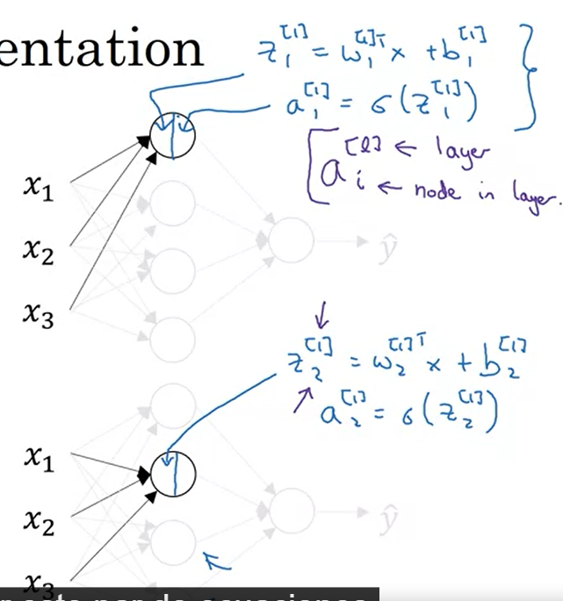Veamos el primer nodo en la capa oculta, así que por ahora he sombreado los otros nodos. Entonces, similar a la regresión logística de la izquierda, este nodo en la capa oculta realiza dos pasos de cómputo. El primer paso, calcula z = ((w.T) * x) + b, y la notación que usaremos es, la cantidad asociada con la primera capa oculta (es por eso que tenemos un montón de corchetes allí) y este es el primer nodo en la capa oculta (por eso tenemos los subíndices de allí).

Entonces, tanto para z como para a, la **convención de notación** es que en **ai[l]**, el **l** aquí en corchetes "[]", se refiere al número de capa, y el subíndice **i** aquí, se refiere a los nodos en esa capa. Entonces, el nodo que veremos es de la capa uno, y es el nodo 1 de esa capa oculta. Por eso que los superíndices y subíndices fueron uno, uno.

Ahora, veamos el segundo nodo en la red neuronal, o el segundo nodo en la capa oculta de la red neuronal. Similar a la unidad de regresión logística de la izquierda, este pequeño círculo representa dos pasos de cómputo. El primer paso es computar z. Esto sigue siendo la capa uno, pero ahora como es el segundo nodo es igual a w2[1] transposición x, más b2[1], y luego a2[1] = sigmoide de z2[1].

Entonces, hemos hablado de las dos primeras unidades ocultas en una red neuronal, las unidades tres y cuatro también representa algunos cálculos. Así que ahora, déjame tomar este par de ecuaciones, y este par de ecuaciones, Y vamos a copiarlos a la siguiente diapositiva.

Entonces, aquí está nuestra red neuronal, y aquí están las ecuaciones que hemos resuelto para cada nodo.

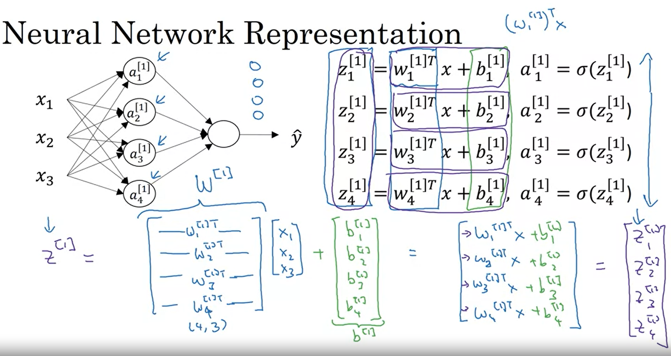

Entonces, déjame mostrarte que esta notación es clara, este es el vector w1[1], este es un vector transpuesto, veces x. Ahora, como habrás adivinado, si realmente estás implementando una red neuronal, hacer esto con un bucle for, parece realmente ineficiente. Entonces, lo qué vamos a hacer es tomar estas cuatro ecuaciones y vectorizarlas.

Por lo tanto, vamos a comenzar mostrando cómo calcular z como un vector. Resulta que podrías hacerlo de la siguiente manera. Déjame tomar estas w y apilarlas en una matriz, entonces tienes w1[1] transpuesta, así que eso es un vector fila, esta transposición de un vector columna te da un vector fila, luego w2[1] transpuesta, w3[1] transpuesta, w4[1] transpuesta. Entonces, apilando esos cuatro vectores w juntos, terminas con una matriz. Entonces, otra forma de pensar esto es que tenemos cuatro unidades de regresión logística allí, y cada una de las unidades de regresión logística, tiene un vector de parámetro correspondiente, w. Al apilar esos cuatro vectores juntos, terminas con esta matriz de 4 x 3. Entonces, si luego tomas esta matriz y la multiplicas por sus características de entrada x1, x2, x3, terminas con una multiplicación de matrices. Terminas con w1[1] transpuesta x, w2[1] transpuesta x, w3[1] transpuesta x, w4[1] transpuesta x.

No olvidemos las b. Entonces, ahora agregamos a este vector b1[1], b2[1], b3[1], b4[1]. Entonces, ves que cada una de las cuatro filas de resultados corresponde exactamente a cada una de estas cuatro filas, cada una de estas cuatro cantidades que teníamos arriba. Entonces, en otras palabras, acabamos de demostrar que esto es igual a z1[1], z2[1], z3[1], z4[1].

Tal vez no sea sorprendente, vamos a llamar a todo esto, el vector z[1], que se toma apilando estos "z" en un vector de columna. Cuando estamos vectorizando, una de las reglas básicas que podría ayudarte a navegar por esto, es que, si bien tenemos diferentes nodos en la capa, los apilaremos verticalmente. Entonces, es por eso que tenemos z1[1] a z4[1], que corresponden a cuatro nodos diferentes en la capa oculta, y así apilamos estos cuatro números verticalmente para formar el vector z[1].

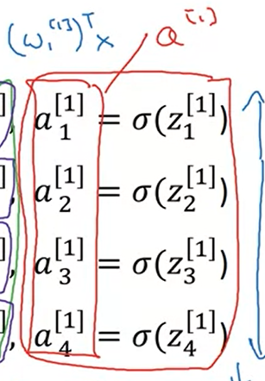Para usar una pieza más de notación, esta matriz de 4 x 3 que obtuvimos apilando w1[1],…, w4[1] vamos a llamar a esta matriz W[1]. De manera similar, al vector de las b, vamos a llamarlo b[1]. Por lo tanto, este es un vector de 4 x 1. Así que ahora, hemos calculado z usando esta notación de matriz vectorial.

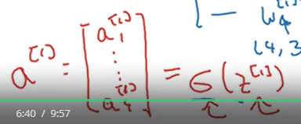Lo último que debemos hacer es también calcular estos valores de a. Entonces, no te sorprenderá ver que vamos a definir a[1], como simplemente apilar juntos, esos valores de activación, a1[1], …, a4[1]. Entonces, tomar estos cuatro valores y apilarlos juntos en un vector llamado a[1]. Esto va a ser sigmoide de z[1], donde esto ahora ha sido la implementación de la función sigmoide en los cuatro elementos de z.

Así que, en resumen, dijimos que z[1] es igual a w[1] veces el vector x más el vector b[1], y a[1] es sigmoide veces z[1].

Lo que vemos es que para la primera capa de la red neuronal dada una entrada x, tenemos z[1] es igual a w[1] veces x más b[1], y a[1] es sigmoide de z[1]. Las dimensiones son (4,1), (4,3), (3,1) y (4,1) respectivamente.

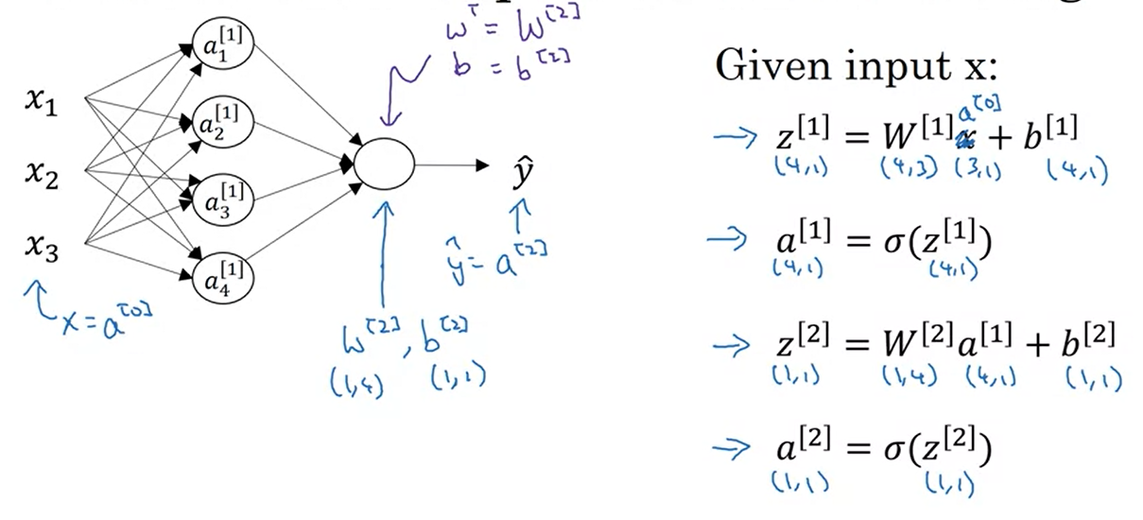

Figura N° 3

Recuerda, que dijimos que x es igual a a[0] . Igualmente que ŷ = a[2]. Si lo deseas, puede tomar esta x y reemplazarla con a[0], dado que a[0] es un alias para el vector de entrada, x.

Ahora, a través de una representación similar, puedes averiguar que la representación para la siguiente capa. También se escribirá de manera similar, donde lo que hace la capa de salida es, se ha asociado con ella, entonces los parámetros w[2] y b[2]. Entonces, w[2] en este caso será una matriz de (1,4), y b[2] un número real de (1,1). Entonces, z[2] será un número real que escribiremos como una matriz de (1,1). W va a ser (1,4) veces "a" (4,1), más b[2] como (1,1), así que esto te da sólo un número real.

Si piensas en esta última unidad como una analogía a la regresión logística, que tiene parámetros w y b, w realmente desempeña un papel análogo a w[2] transpuesta o w[2] es realmente W transpuesta y b es igual a b[2].

Por lo tanto, resumiendo, para la regresión logística, para implementar la salida o para implementar la predicción, calculamos z igual a w transpuesta x más b, y "a" o ŷ = a, es igual a sigmoide de z. Cuando tienes una red neuronal con 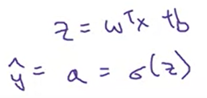una capa oculta, lo que necesitas implementar, para computar esta salida son solo estas cuatro ecuaciones (Figura N° 3).

Se puede pensar en esto como una implementación vectorizada de la salida de las primeros cuatro unidades de regresión logística en la capa oculta, eso es lo que hace esto (las primeras dos funciones), y luego esta regresión logística en la capa de salida, que es lo que hace esto (las últimas dos funciones).

### Vectorizando a través de múltiples ejemplos

Estas son las cuatro ecuaciones que tenemos del video anterior acerca de como calcular z1, a1, z2 y a2. Y nos muestran como, dado un vector de características de entrada x, podemos usarlo para generar a2 = ŷ para una sola muestra de entrenamiento.

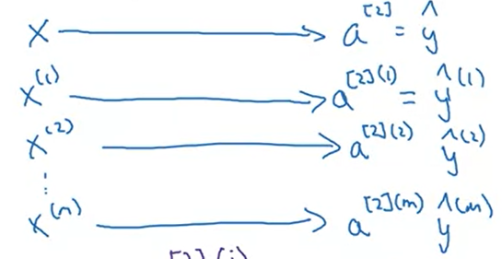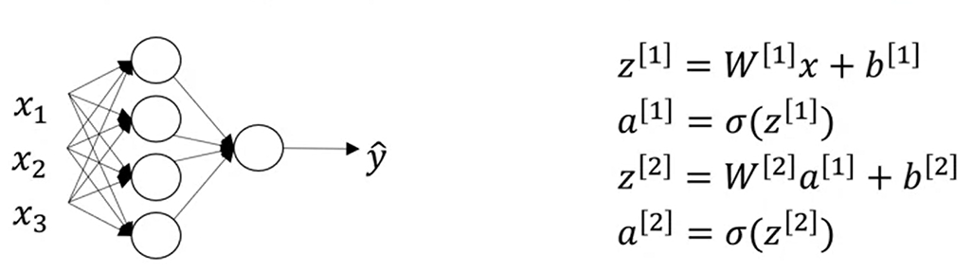

Ahora, si tienes m ejemplos de entrenamiento, necesitarás repetir este proceso para, digamos, la primera muestra de entrenamiento x(1), para obtener ŷ(1), ésta será la predicción para la primera muestra de entrenamiento. De la misma forma, x(2) se usa para generar la predicción ŷ(2) Y así sucesivamente hasta que con x(m) se genera la predicción ŷ(m).

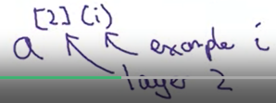 Así, para escribir esto con la misma notación usada en la función de activación voy a escribir esto como a[2](1), a[2](2) y a[2](m). Así, esta notación a[2](i) el paréntesis (i) se refiere a la muestra de entrenamiento (i), y el corchete [2] se refiere a la capa 2.

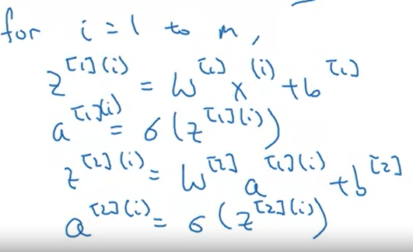La sugerencia es que, si se tiene una implementación no vectorizada y se quieren calcular las predicciones para todas las muestras de entrenamiento, se tiene que evaluar para i desde 1 hasta m y básicamente implementar estas cuatro ecuaciones. Necesitarás hacer z[1](i) = W(1)*x(i) + b(1); a[1](i) = sigmoidea de z[1](1) y z[2](i)=w[2]a[1](i) + b[2] y Z[2](i) = w[2]a[1](i)+b(2); a[2](i)=sigmoidea de z[2](i).

Así que básicamente son estas cuatro ecuaciones en la parte superior y agregarles el superíndice de paréntesis i a todas las variables que dependen de la muestra de entrenamiento. Entonces, al agregar este superíndice, el corchete 'i' a 'x', 'z' y 'a', si quieres computar todas las salidas de tus m muestras de entrenamiento.

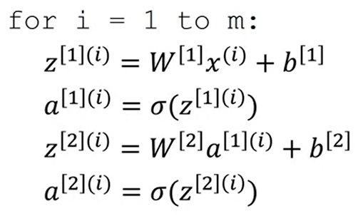Lo que nos gusta hacer es vectorizar todo este cálculo, para deshacernos del loop for. Así que aquí tenemos la diapositiva anterior con el ciclo para recorrer nuestros m ejemplos de entrenamiento.

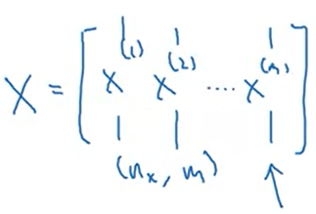Así que recordemos que definimos la matriz X para que sea igual a nuestras muestras de entrenamiento apiladas en estas columnas tal como se muestra. Así que tomamos las muestras de entrenamiento y las apilamos en columnas. Asi que esto se convierte en una matriz de (nx, m).

Les voy dar la información clave y les diré lo que necesitan para tener una implementación vectorizada de este ciclo. Así que resulta que lo necesitas hacer es computar

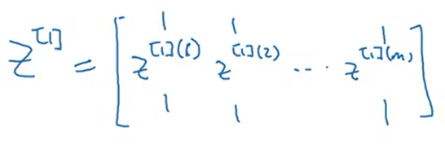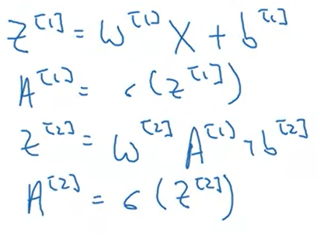

Así que la analogía es que fuimos del caso más simple con un vector x a simplemente la matriz X apilando las x minúsculas en columnas diferentes. Si haces lo mismo para las z por ejemplo, si tomas z[1](i), z[1](2), y así, y todos son vectores columna, hasta z[1](m), entonces esto te da la matriz Z[1].

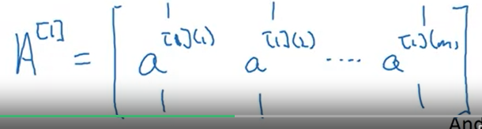Y de manera similar miramos, digamos, esta cantidad y tomamos a[1](1), a[1](2) y así sucesivamente hasta a[1](m), y los apilamos en columnas. Entonces esto, justo como pasamos de x minúscula a X mayúscula, y de z minúscula a Z mayúscula.

Una de las propiedades de esta notación que podría ser útil para pensar es que estas matrices, digamos, Z y A, las vamos a indexar horizontalmente para recorrer las muestras de entrenamiento. Es por eso que el índice horizontal corresponde a diferentes muestras de entrenamiento, cuando se recorre de izquierda a derecha, se están recorriendo las celdas de entrenamiento. Y verticalmente, este índice vertical corresponde a diferentes nodos en la red neuronal.

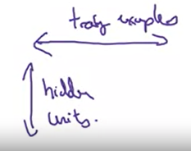Así que a medida que recorres hacia abajo, esta es tu indexación al número de unidades ocultas. Mientras que si te mueves horizontalmente, entonces irás desde la primera unidad oculta y la primer muestra de entrenamiento, a la primera unidad oculta y la segunda muestra de entrenamiento, la tercera muestra de entrenamiento. Y así hasta que este nodo aquí corresponda a la activación de la primera unidad oculta en la muestra final de entrenamiento y en la n-esima muestra de entrenamiento.

Bueno, la matriz A horizontalmente repasa diferentes muestras de entrenamiento. Y verticalmente los diferentes índices en la matriz A corresponden a diferentes unidades ocultas.

Una intuición similar es válida para la matriz Z como para X donde horizontalmente corresponde a diferentes muestras de entrenamiento y verticalmente corresponden a diferentes características de entrada que son realmente diferentes a las capas de entrada de la red neuronal.

### Explicación de implementación vectoral (Explanation for Vectorized Implementation)

En el video anterior, vimos cómo con sus ejemplos de entrenamiento apilados horizontalmente en la matriz X, puede derivar una implementación vectorizada para propagación a través de su red neuronal. Vamos a dar un poco más de justificación de por qué las ecuaciones que escribimos down es una implementación correcta de vectorización a través de múltiples ejemplos.

Así que vamos a ver parte del cálculo de propagación para los pocos ejemplos. Digamos que para tres ejemplos de entrenamiento terminas computando:



Así que digamos, para simplificar un poco esta justificación de que b es igual a cero. Pero el argumento que vamos a presentar trabajará con solo un pequeño cambio incluso cuando b es distinto de cero.

Ahora, w[1] va a ser una matriz con un número de filas en esta matriz. Así que si nos fijamos en este cálculo tienes lo siguiente:

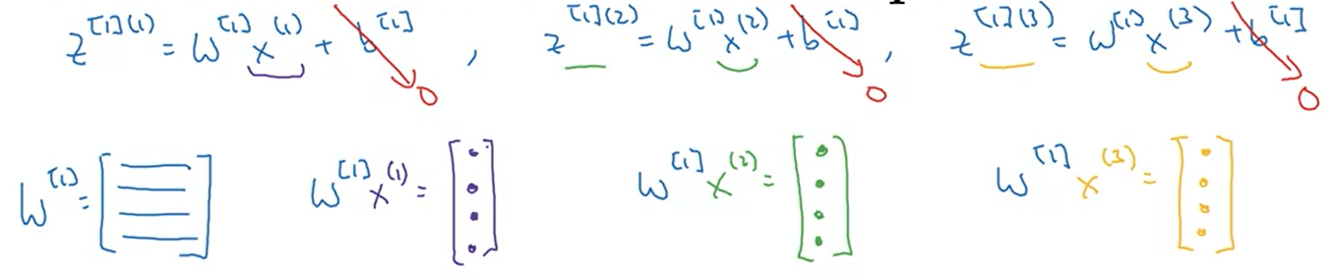

Así que ahora, si consideras el conjunto de entrenamiento mayúscula X, que formamos apilando todos nuestros ejemplos de entrenamiento, X se forma tomando el vector x[1] … x[3]. Esto es si solo tenemos tres ejemplos de entrenamiento. Si tienes más, ya sabes, seguirán apilando horizontalmente así. Pero si ahora tomas esta matriz x y la multiplicas por w, resultan ser:

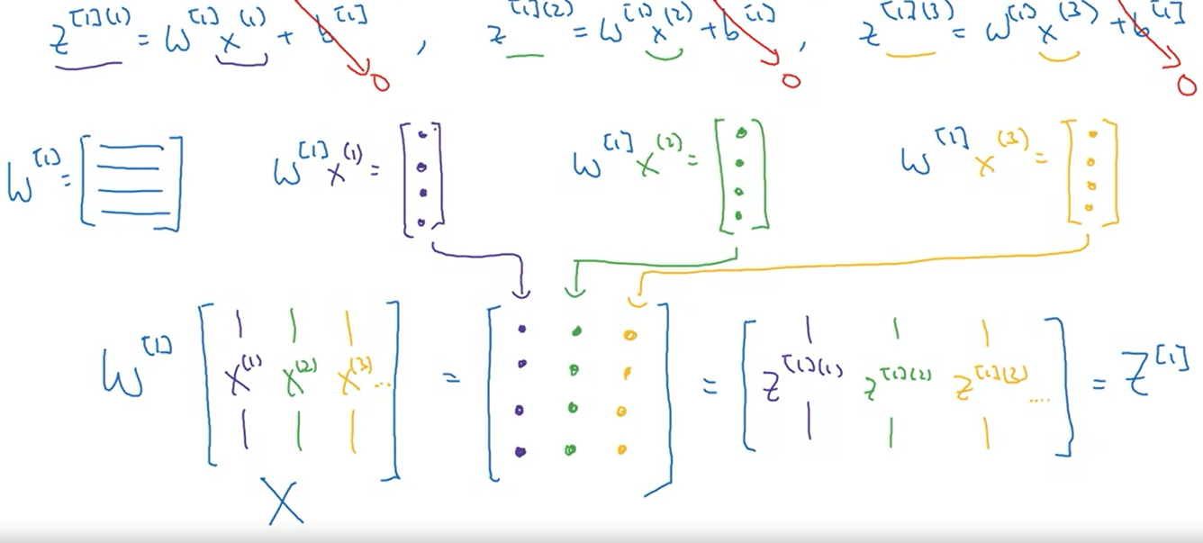

Si obtienes más ejemplos, habrá más columnas.

Y no lo mostraré, pero puedes convencerte si lo deseas con la transmisión de Python. si añades los valores de b los valores siguen siendo correctos. Y lo que realmente sucede es que terminas con la transmisión de Python, terminas teniendo b individualmente a cada una de las columnas de esta matriz.

Así que en esta diapositiva, solo he justificado que:

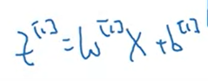

es una correcta vectorización de el primer paso de los cuatro pasos que tenemos en la diapositiva anterior.

Finalmente, recapitulemos todo lo que hablamos en este video.

Si esta es tu red neuronal, dijimos que esto es lo que debe hacer si tuviera que implementar para la propagación, un ejemplo de entrenamiento a la vez que va de i es igual a 1 a m.

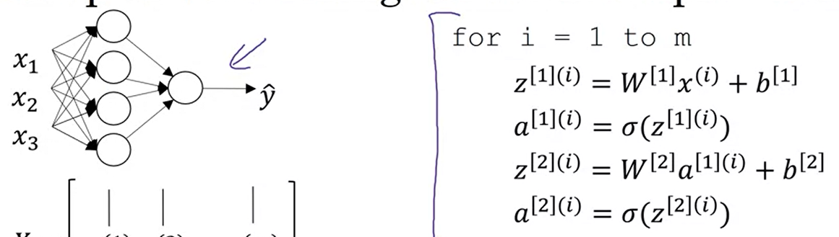

Y luego dijimos, apilemos los ejemplos de entrenamiento en columnas así y para cada uno de estos valores z1, a1, z2, a2, apilamos las columnas correspondientes de la siguiente manera.

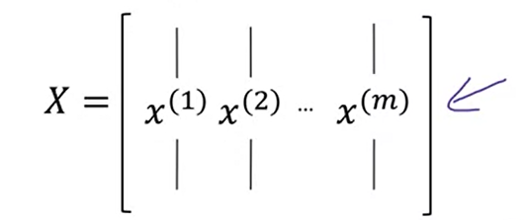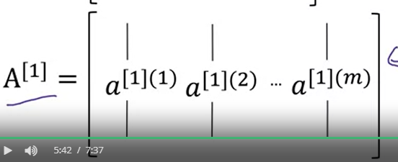

Así que este es un ejemplo para a1 pero esto es cierto para z1, a1, z2 y a2. Entonces lo que mostramos en la diapositiva anterior fue que esta línea (flecha):

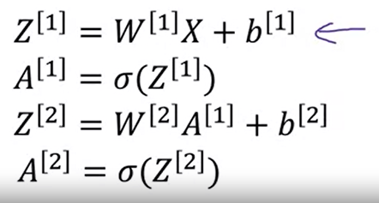

le permite vectorizar esto en todos los m ejemplos al mismo tiempo. Y resulta que, con el razonamiento similar, puedes mostrar que todas las otras líneas son Vectorizaciones correctas de las cuatro de estas líneas de código.

Y solo como un recordatorio, porque x también es igual a a[0] porque recuerda que el vector de características de entrada x=a[0], por lo que x(i)= a[0](i). Entonces hay en realidad una cierta simetría para estas ecuaciones donde esta primera ecuación también puede ser escrito z[1] = w[1] veces a[0] más b[1].

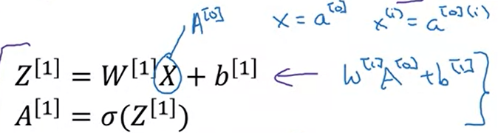

Y así, ves que este par de ecuaciones y este par de Las ecuaciones en realidad se ven muy similares pero solo de todos los índices avanzan uno a uno.

Así que este tipo de muestra que las diferentes capas de una red neuronal son más o menos haciendo lo mismo o simplemente haciendo el mismo cálculo una y otra vez. Y aquí tenemos una red neuronal de dos capas donde vamos Una red neuronal mucho más profunda en los videos de la próxima semana. Usted ve que incluso redes neuronales más profundas están tomando básicamente Estos dos pasos y solo los haces incluso más veces de las que ves aquí. Así es como puedes vectorizar tu red neuronal a través de múltiples ejemplos de entrenamiento.

Luego, hasta ahora hemos estado usando las funciones sigmoideas en nuestras redes neuronales. Resulta que en realidad no es la mejor opción. En el siguiente video, vamos a bucear un poco más allá de cómo puedes usar diferente, lo que se llama, Funciones de activación de las cuales la función sigmoide es solo una opción posible.

### Función de activación (Activation Function)

Cuando construyas tu red neuronal, una de las elecciones que tienes que hacer es qué función de activación utilizar en las capas ocultas. Así como en las unidades de salida de tu red neuronal. Hasta ahora, sólo hemos utilizado la función de activación sigmoidea, pero a veces otras opciones pueden funcionar mucho mejor. Echemos un vistazo a algunas de las opciones.

En los pasos de propagación hacia adelante para la red neuronal, tuvimos estos dos pasos donde usamos la función sigmoide aquí. Así que esa sigmoide se llama una función de activación. Y aquí está la **función sigmoidea** va entre 0 y 1:

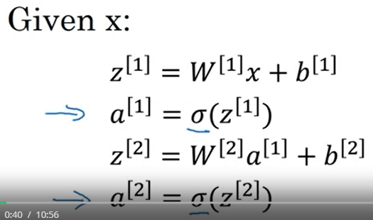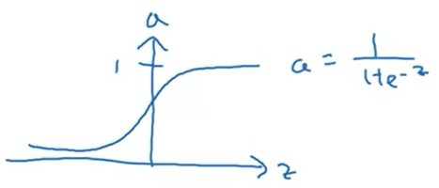

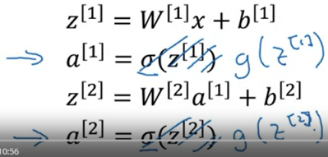Así que, en el caso más general, podemos tener una función diferente g(z), donde g podría ser una función no lineal que puede no ser la función sigmoide.

Una función de activación que casi siempre funciona mejor que la función sigmoidea es la función tangente o la función **tangente hiperbólica**, va entre +1 y -1 y la fórmula de la función tan h es:

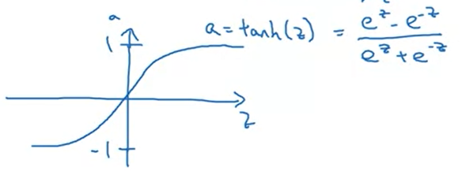

Y en realidad es matemáticamente una versión desplazada de la función sigmoidea. Así que como una función sigmoidea igual pero desplazada para que ahora cruce el punto cero de la escala.

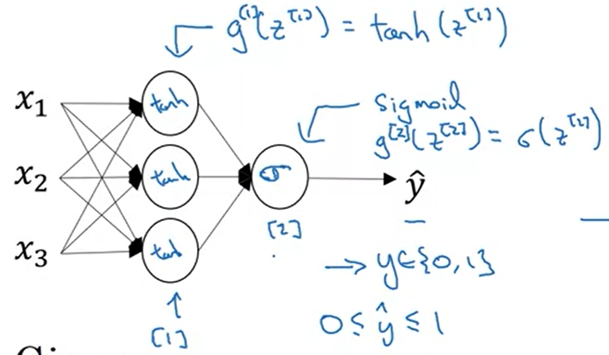Y resulta que para las **unidades ocultas**, si dejas que la función g(z) sea igual a tan h(z). Esto casi siempre funciona mejor que la función sigmoidea porque con valores entre 1 y -1, la media de las activaciones que salen de tu capa oculta están más cerca de tener una media 0. Y así como a veces, cuando entrenas un algoritmo de aprendizaje, puedes centrar los datos y hacer que tus datos tengan media 0 usando un tan h en lugar de una función sigmoide. Tiene el efecto de centrar los datos para que la media de los datos sea cercana a 0 en lugar de tal vez 0,5. Y esto realmente hace que el aprendizaje para la siguiente capa sea un poco más fácil.

Una conclusión es que casi nunca uso la función de activación sigmoide. La función tan h es casi siempre estrictamente superior. La única excepción es para la **capa de salida**, porque si y es 0 o 1, entonces tiene sentido para y_hat para ser un número que desea la salida que está entre 0 y 1, en lugar de entre -1 y 1. Así que la única excepción en la que usaría la función de activación sigmoide es cuando usted está usando la clasificación binaria. En cuyo caso se podría utilizar la función de activación sigmoide para la capa superior. Así que g(z[2]) aquí es igual a sigmoide de z[2].

Y lo que ves en este ejemplo es que podrías tener una función de activación tan h para la capa oculta y sigmoide para la capa de salida. Así que las funciones de activación pueden ser diferentes para diferentes capas. Y a veces para denotar que las funciones de activación son diferentes para diferentes capas, podríamos usar estos superíndices de corchetes también para indicar que g[1] puede ser diferente de g[2]. De nuevo, el superíndice del corchete uno se refiere a esta capa y el superíndice del corchete dos se refiere a la capa de salida.

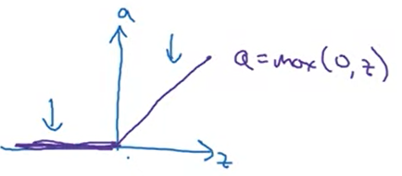Ahora, una de las desventajas tanto de la función sigmoidea como de la función tan h es que si z es muy grande o muy pequeño, entonces el gradiente de la derivada de la pendiente de esta función se vuelve muy pequeño. Así que si z es muy grande o z es muy pequeño, la pendiente de la función acaba siendo cercana a 0 y esto puede ralentizar el descenso del gradiente. Así que otra opción que es muy popular en el aprendizaje de máquinas es lo que se llama la **unidad lineal rectificada (ReLU).**

Así que la función de valor se ve así y la fórmula es a = max(0,z). Así que la derivada es 1 siempre que z sea positivo y la derivada o la pendiente es 0 cuando z es negativo.

Si estás implementando esto, técnicamente la derivada cuando z es exactamente 0 no está bien definida. Pero cuando implementas esto en el ordenador, las probabilidades de que obtengas exactamente z igual a 0.00000000000 son muy pequeñas. Así que no necesitas preocuparte por ello. En la práctica, puedes pretender una derivada cuando z=0.

El hecho de que, por lo que aquí hay algunas reglas del pulgar para la elección de las funciones de activación. Si su salida es 0, si usted está utilizando la clasificación binaria, entonces la función de activación sigmoide es muy natural elección para la capa de salida. Y luego para todas las demás unidades valor o la ReLU es cada vez más la elección por defecto de la función de activación. Así que si usted no está seguro de qué utilizar para su capa oculta, yo sólo utilizaría la función de activación de valor, es lo que se ve la mayoría de la gente utiliza en estos días. Aunque a veces la gente también utiliza la función de activación tan h.

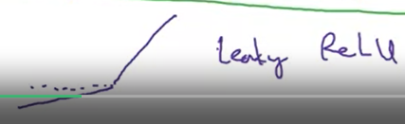Una desventaja del valor es que la derivada es igual a 0 cuando z es negativo. En la práctica, esto funciona bien. Pero hay otra versión del valor llamada **ReLU con fugas**. Te daremos la fórmula en la siguiente diapositiva, pero en lugar de ser cero cuando z es negativo, toma una ligera pendiente así. Así que esto se llama **Leaky ReLU**. Esto generalmente funciona mejor que la función de activación de valor. Aunque, no se utiliza tanto en la práctica.

Cualquiera de las dos debería estar bien. Aunque, si tuviera que elegir uno, por lo general sólo uso el valor. Y la ventaja de ambos, el valor y el ReLU Leaky es que para una gran parte del espacio de z, la derivada de la función de activación, la pendiente de la función de activación es muy diferente de cero. Y así, en la práctica, utilizando la función de activación de valor, su red neuronal a menudo aprenderá mucho más rápido que cuando se utiliza el tan h o la función de activación sigmoide. Y la razón principal es que hay menos de este efecto de la pendiente de la función va a cero, lo que ralentiza el aprendizaje. Y sé que, para la mitad del rango de z, la pendiente del valor es cero. Pero en la práctica, bastantes de tus unidades ocultas tendrán z mayor que cero. Así que el aprendizaje puede ser bastante rápido para la mayoría de los ejemplos de entrenamiento.

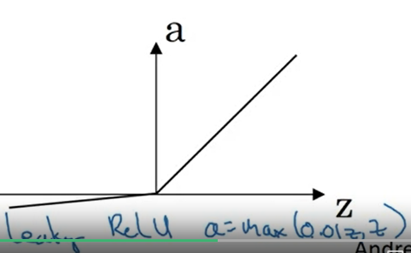Así que vamos a recapitular rápidamente los pros y los contras de las diferentes funciones de activación. Está la función de activación sigmoidea. Yo diría que nunca se utiliza esto, excepto para la capa de salida si usted está haciendo la clasificación binomial o tal vez casi nunca utilizar esto. Y la razón por la que casi nunca uso esto es porque el tan h es bastante estrictamente superior. Y luego la función de activación por defecto, la más utilizada, es la ReLU.

Así que, si no estás seguro de qué más usar, usa esta. Y tal vez, siéntete libre de probar también el ReLU con fugas, donde podría ser (0,01z,z). Así que a es el máximo de 0,01 veces z y z. Así que te da esta curva en la función. Y usted podría decir, ¿por qué es esa constante 0,01? Bueno, también puedes hacer que sea otro parámetro del algoritmo de aprendizaje.

Así que espero que le da una idea de algunas de las opciones de las funciones de activación que puede utilizar en su red neuronal. Una de las cosas que veremos en el aprendizaje profundo es que a menudo tienes un montón de opciones diferentes en la forma de construir tu red neuronal. Desde el número de unidades ocultas hasta la función de activación elegida, pasando por la forma de inicializar las vías que veremos más adelante. Un montón de opciones así. Y resulta que a veces es difícil obtener buenas directrices para exactamente lo que funcionará mejor para su problema. Así que, a lo largo de estos cursos, seguiré dándote una idea de lo que veo en la industria en términos de lo que es más o menos popular. Pero para su aplicación con sus aplicaciones, idiosincrasia es realmente muy difícil saber de antemano exactamente lo que va a funcionar mejor. Así que un consejo común sería, si no estás seguro de cuál de estas funciones de activación funcionan mejor, pruébalas todas. Y evaluar en como un conjunto de validación de retención o como un conjunto de desarrollo, que vamos a hablar más tarde. Y ver cuál funciona mejor y luego ir de eso. Y creo que, al probar estas diferentes opciones para su aplicación, usted sería mejor en el futuro la prueba de su arquitectura de red neuronal contra los problemas de idiosincrasia. Así como las evoluciones de los algoritmos en lugar de, si yo fuera a decir siempre utilizar un valor de activación y no utilizar nada más. Eso solo puede aplicarse o no para cualquier problema en el que acabes trabajando. Ya sea en un futuro cercano o en un futuro lejano.

### Porque se necesita una función de activación no-lineal?

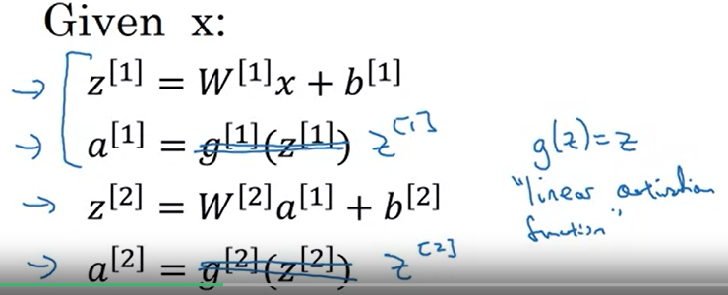¿Por qué una red neuronal necesita una función de activación no lineal? Resulta que su red neuronal para calcular funciones interesantes, necesita seleccionar una función de activación no lineal.

Entonces, aquí están las cuatro ecuaciones de apoyo para la red neuronal. ¿Por qué no nos deshacemos de la función g? Y el conjunto a[1] es igual a z[1]. O alternativamente, puedes decir que g(z) = z, a veces esto es llamado **función de activación lineal.** Tal vez un nombre mejor para él sería la **función de activación de identidad**.

Para el propósito de esto, ¿qué pasaría si a[2] fuera igual a z[2]? Resulta que si haces esto, entonces este modelo solo está calculando y o y-hat como una función lineal de sus características de entrada, x para tomar las dos primeras ecuaciones:

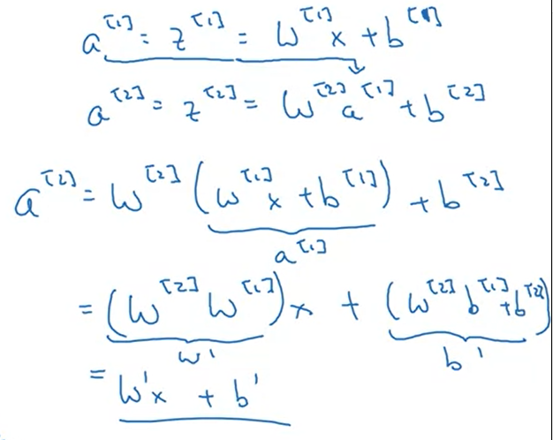

Si tuviera que usar funciones de activación lineal o de activación identidad, entonces la red neuronal solo está emitiendo una función lineal de la entrada.

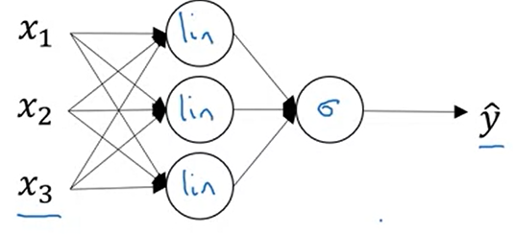Y hablaremos sobre redes profundas más adelante, redes neuronales con muchas, muchas capas capas ocultas. Y resulta que, si utiliza una función de activación lineal o alternativamente, si no tiene una función de activación, entonces no importa cuántas capas tiene la red, todo lo que está haciendo es simplemente calcular una función de activación lineal. Así que también podrías no tener ninguna capa oculta.

Algunos de los casos que se mencionan brevemente, resulta que, si tiene una función de activación lineal en la capa oculta y una función sigmoide en la capa de salida, entonces este modelo es no más expresivo que la regresión logística estándar sin ninguna capa oculta. Pero lo que se lleva a casa es que una capa lineal oculta es más o menos inútil. Porque la composición de dos funciones lineales es en sí misma una función lineal.

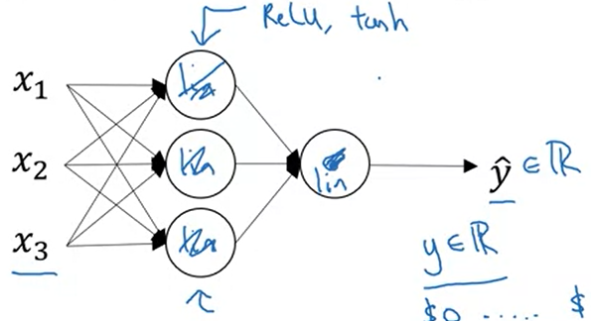Solo hay un lugar donde puede utilizar una función de activación lineal g(x) = z. Y eso es si está aprendiendo a máquina sobre el problema de la regresión. Entonces, por ejemplo, si estás tratando de predecir los precios de la vivienda. Así que y no es 0, 1, sino un número real, desde cualquier valor, no sé, desde 0 hasta cualquier valor que sea el de la casa más costosa, entonces podría estar bien tener una función de activación lineal en la capa de salida, así que tu salida y-hat es también un número real que va desde menos infinito a más infinito.

Pero entonces las unidades ocultas no deben usar las funciones de activación lineales. Podrían usar ReLU o tanh o Leaky ReLU o tal vez algo más. Así que el único lugar donde podría usar una función de activación lineal normalmente se encuentra en la capa de salida.

Pero aparte de eso, usando una función de activación lineal en la capa oculta excepto por algunas circunstancias muy especiales relacionadas con la compresión que hablaremos sobre el uso de la función de activación lineal es extremadamente raro. Y, por supuesto, si realmente estamos prediciendo los precios de la vivienda, como vio en el video de la semana uno, porque los precios de la vivienda no son negativos, quizás incluso entonces puedas usar una función de activación ReLU para que sus y-hats de salida sean todos mayores o iguales a 0.

Así que espero que te dé una idea de por qué tener una función de activación no lineal es una parte crítica de las redes neuronales.

### Derivadas de la función de activación

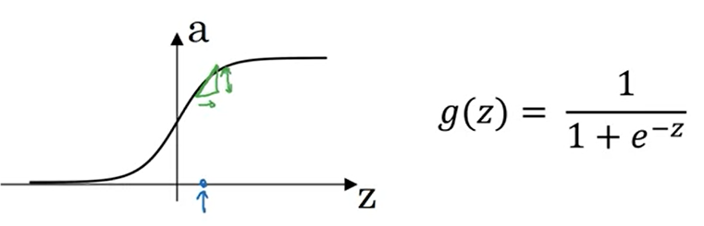Cuando implementas la propagación hacia atrás para tu red neuronal, debes calcular la pendiente o la derivada de las funciones de activación. Por lo tanto, echemos un vistazo a nuestras opciones de funciones de activación y cómo puede calcular la pendiente de estas funciones.

Aquí está la familiar función de activación Sigmoide. Entonces, para cualquier valor dado de z. Esta función tendrá alguna pendiente o alguna derivada correspondiente (triángulo inferior).

Entonces, si g(z) es la función sigmoide, entonces la pendiente de la función es:

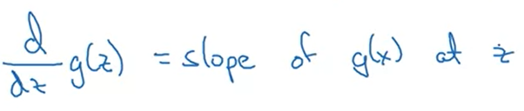

Si está familiarizado con el cálculo y sabe cómo tomar derivados, si tomas la derivada de la función sigmoidea, es posible demostrar que es igual a esta fórmula:

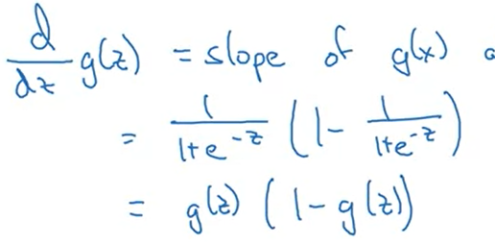

Por lo tanto, simplemente comprobemos que esta expresión tiene sentido.

* 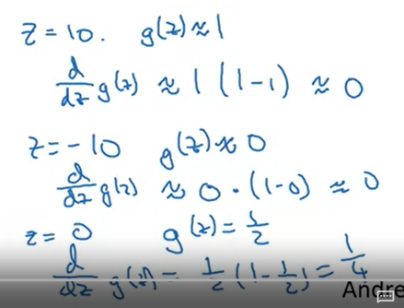Primero, si z es muy grande, digamos que z = 10, entonces g(z) estará cerca de 1, y así, la fórmula g(z)(1-g(z)) nos dice que d g(z)/dz está cerca de g(z), que es igual a 1 por 1 menos 1, que por lo tanto es muy cercano a 0. Esto no es correcto porque cuando z es muy grande, la pendiente está cerca de 0.
* A la inversa, si z es igual a -10, entonces g(z) está cerca de 0. Entonces, d g(z)/dz estaría cerca de g(z), que es 0 veces 1 menos 0. Así que también está muy cerca de 0, que es correcto.
* 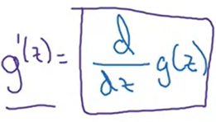Finalmente, si z = 0, entonces g(z)=1/2, y así, la derivada es igual a 1/2 vez 1 menos 1/2, que es igual a 1/4, y que en realidad resulta ser el valor correcto de la derivada o la pendiente de esta función cuando z = 0.

Finalmente, solo para presentar una pieza más de notación, a veces en lugar de escribir d g(z)/dz, la abreviatura de la derivada es g’(z).

Después en una red neural, nosotros tenemos los equivalentes:

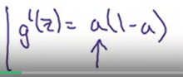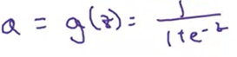 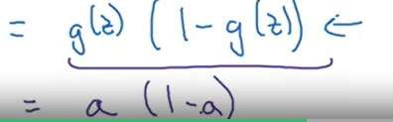

La ventaja de esta fórmula es que si ya ha calculado el valor para a, entonces usando esta expresión, también puede calcular muy rápidamente el valor de la pendiente de g’.

Veamos ahora la función de activación de Tanh. Similar a lo que teníamos anteriormente, la definición de d/dz g(z) es la pendiente de g(z) en un punto particular de z, y si nos fijamos en la fórmula para la función tangente hiperbólica, y si conoces cálculo, puedes tomar derivados y demostrar que esto se simplifica a esta fórmula y usando la taquigrafía que tenemos previamente cuando llamamos a este g’ se tiene así:

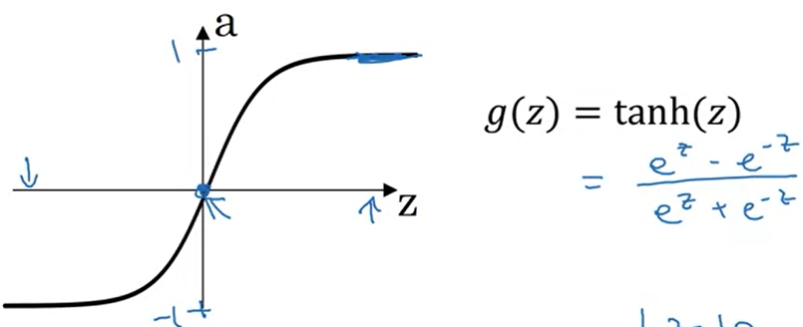 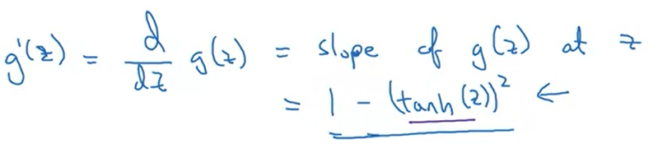

Por lo tanto, si lo desea, puede comprobar con cordura que esta fórmula tiene sentido.

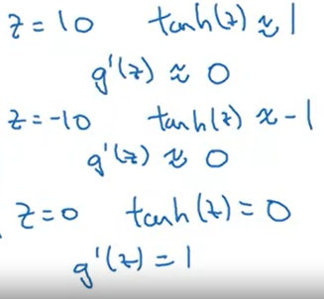

Así que, sólo para resumir:

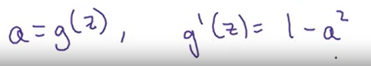

Entonces, una vez más, si ya has calculado el valor de a, Usted puede usar esta fórmula para calcular muy rápidamente el derivado también.

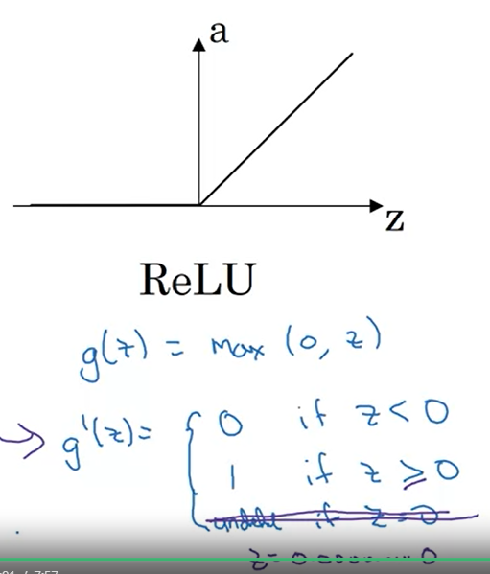Finalmente, aquí está cómo calcular los derivados para las funciones de activación de ReLU y Leaky ReLU.

Para ReLU, el valor g(z) = max(0, z), por lo que el derivado resulta ser 0, si z < 0 y 1 si z > 0. En realidad, no está definido técnicamente si z es exactamente igual a 0. Pero si estás implementando esto en software, podría no ser un 100 por ciento matemáticamente correcto, pero funcionará bien si z es exactamente un 0, si establece que la derivada sea igual a 1. Siempre tenía que ser 0, no importa. Si eres un experto en optimización, técnicamente, g’ se convierte en lo que se llama un sub-gradiente de la función de activación g(z), que es la razón por la que el gradiente todavía funciona. Pero puedes pensar en eso como eso, la probabilidad de que z sea 0.00 exactamente 0.000000. Es tan pequeño que casi no importa dónde establece que la derivada sea igual a cuando z = 0. Entonces, en la práctica, esto es lo que personas implementan para el derivado de z.

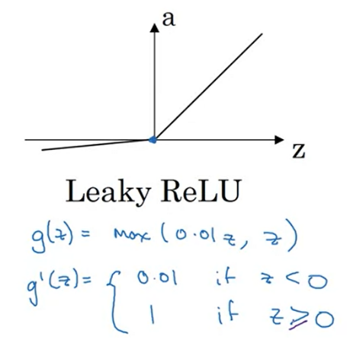Finalmente, si está entrenando una red neuronal con una función de activación Leaky ReLU, entonces g(z)=max(0.01 z, z), y así, g’(z) = 0.01 si z < 0 y 1 si z > 0. Una vez más, el gradiente no está definido técnicamente cuando z es exactamente igual a 0, pero si implementas una pieza de código que establece la derivada o que establece prime g’ a 0.01 a 1. De cualquier manera, realmente no importa. Cuando z es exactamente 0, su código funcionará solo. Así que, bajo estas fórmulas, debe calcular las pendientes o derivatives los derivados de sus funciones de activación.

### Gradiente de descenso para red neuronal

En este video, verás cómo implementar gradiente de descenso para la red neuronal con una capa oculta. En este video, solo te daré las ecuaciones que necesitas implementar para obtener la propagación hacia atrás para que funcione el gradiente de descenso, y luego en el siguiente video daré una mayor intuición sobre por qué estas ecuaciones particularmente son las ecuaciones precisas, son las ecuaciones correctas para calcular los gradientes necesarios para la red neuronal.

Por lo tanto, nuestra red neuronal, con una sola capa oculta por ahora tendrá parámetros W[1], B[1], W[2] y B[2]. Entonces, como recordatorio, si tenemos nx=n[0] características de entrada, n[1] unidades ocultas, y n[2] unidades de salida en nuestro ejemplo, hasta ahora solo hemos tenido una sola salida, entonces la matriz W[1] será de (n[1], n[0]) dimensión. b[1] será un vector con n[1] dimensiones, esto es (n[1] , 1), en realidad un es vector de columna. Las dimensiones de W[2] serán (n[2] , n[1]), y la dimensión de b[2] será (n[2] , 1). Bien, hasta ahora solo hemos visto ejemplos donde n[2]=1, donde tienes una sola unidad oculta.



Entonces, también tiene una función de costo para una red neuronal. Por ahora, solo voy a asumir que estás haciendo una clasificación binaria. Entonces, en ese caso, el costo de tus parámetros como sigue va a ser 1/m del promedio de esa función de pérdida. Entonces, L aquí es la pérdida cuando tu red neuronal predice Y hat. Esto es realmente a[2] cuando la etiqueta de gradiente es igual a Y. Si estás haciendo clasificación binaria, la función de pérdida puede ser exactamente lo que usa para la regresión logística anterior.

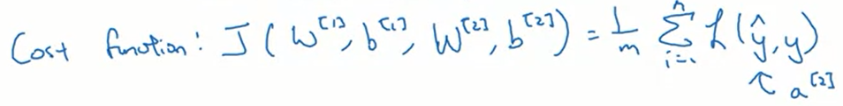

Entonces, para entrenar los parámetros de su algoritmo, necesitas realizar descenso de gradiente. Cuando se entrena una red neuronal, es importante inicializar los parámetros al azar en lugar de a todos los ceros. Veremos más tarde por qué ese es el caso, pero después de inicializar el parámetro a algo, cada bucle o pendiente de gradiente con predicciones calculadas.

Entonces, básicamente computas tu y_hat(i), porque es igual a uno por medio de m, por ejemplo. Luego, necesitas calcular la derivada. Por lo tanto, es necesario calcular dW[1] y esa es la derivada de la función de costo con respecto al parámetro W[1], puedes calcular otra variable, la debo llamar db[1], que es la derivada o la pendiente de su función de costo con respecto a la variable b[1] y así sucesivamente. Del mismo modo para los demás parámetros W[2] y b[2].

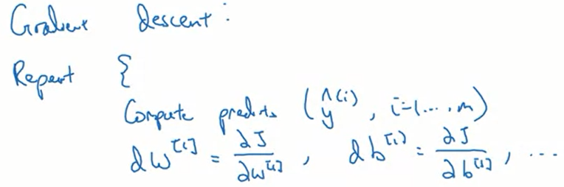

Entonces, finalmente, la actualización del descenso por gradiente sería actualizar W[1] = W[1] – Alpha (la tasa de aprendizaje) multiplicada por dW[1]. b[1] se actualiza como b[1] - la tasa de aprendizaje por db[1], y similarmente para W[2] y b[2]. A veces, uso dos puntos.

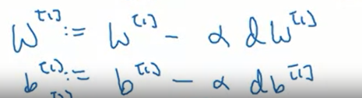

Entonces, esta sería una iteración del descenso por gradiente, y luego repite esto un número de veces hasta que tus parámetros se vean como si estuvieran convergiendo. Así, en videos anteriores, hablamos sobre cómo calcular las predicciones, cómo calcular las salidas, y vimos cómo hacerlo en forma vectorial también. Entonces, la clave es saber cómo calcular los términos de las derivadas parciales, el dW[1], db[1], así como los derivados dW[2] y db[2]. Entonces, lo que me gustaría hacer es darte Las ecuaciones que necesitas para calcular estas derivadas.

Entonces, permítanme resumir nuevamente las ecuaciones para la propagación.

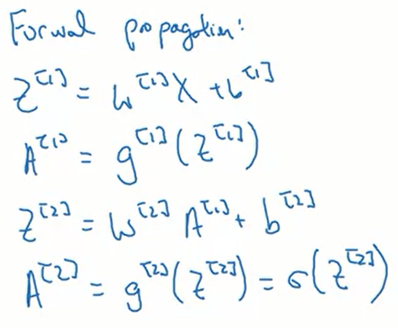Entonces, tienes que Z[1]=W[1]X + b[1], y luego A[1] = a la función de activación en esa capa aplicada a Z[1], y luego Z[2]=W[2]*A[1]+b[2], y luego, finalmente, al igual que todo vectorizado a través de su conjunto de entrenamiento, A[2]=G[2](Z[2]). Nuevamente, por ahora, si asumimos que estamos haciendo una clasificación binaria, entonces esta función de activación realmente debería ser la función sigmoide. Entonces, esa es la propagación hacia adelante o la izquierda para Derecho de computación para su red neuronal.

A continuación, vamos a calcular los derivados. Por lo tanto, este es el paso de propagación hacia atrás. Luego calculo dZ[2], dW[2] y db[2]. Solo como un recordatorio, Y se vectoriza a través de ejemplos, entonces, la matriz Y es ésta por matriz M que lista todos sus ejemplos M apilados horizontalmente.

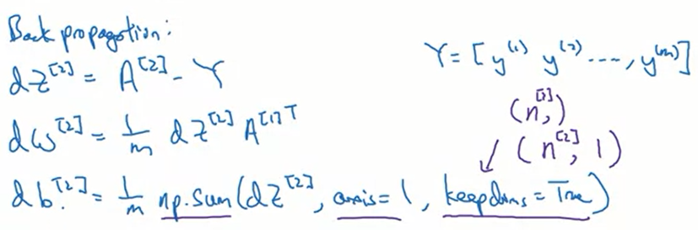

Estas tres primeras ecuaciones son muy similar a los descensos de gradiente para regresión logística.

Sólo un pequeño detalle este np.sum es un comando de Python NumPy para sumar a través de una dimensión de una matriz. En este caso, sumando horizontalmente, y lo que hace keepdims es evitar que Python dando salida a uno de esos arreglos divertidos de rango uno. Por lo tanto, al tener keepdims=True, esto asegura que Python genere para dB un vector que sea N por uno. De hecho, técnicamente esto será, supongo, N[2] por uno.

Entonces, hasta ahora lo que hemos hecho es muy similar a la regresión logística. Pero ahora, mientras continúas corriendo la propagación, usted computará esto:

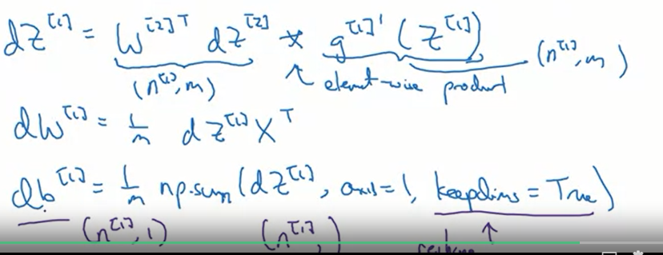

dZ[1] como dZ[2] por g’[1](Z[1]). Por lo tanto, esta cantidad g’[1] es la derivada la función de activación que usas para la capa oculta, y para la capa de salida. Supongo que estás haciendo una clasificación binaria con la función sigmoidea. Entonces, eso ya está incluido en esa fórmula para dZ[2], y el producto es el **producto de elementos sabios**. Por lo tanto, dZ[2] será una matriz (n[1],m) dimensiones, y la derivada de los elementos también va a ser una matriz (n[1],n), y así, esta vez hay un producto de dos matrices.

Entonces, finalmente, dW[1] y dB[1] es como muestra la figura. Por lo tanto, mientras que anteriormente los keepdims pueden ser menos importantes si n[2]=1. El resultado es solo una cosa por una, es solo un número real. Aquí, db[1] será un vector n[1] por uno.

### Inicialización en alza

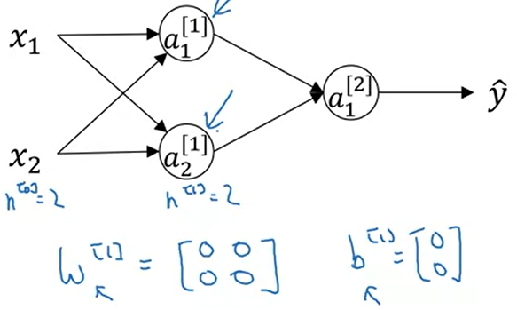Cuando cambias tu red neuronal, es importante inicializar los pesos al azar. Para la regresión logística, estaba bien inicializar los pesos a cero. Pero para una red neuronal de inicializar el peso a los parámetros a todos cero y luego se aplicó el gradiente, no funcionará. Miremos por qué.

Así que aquí tiene dos características de entrada, por lo que n[0] = 2, y dos unidades ocultas, entonces n[1] = 2. Y así, la matriz asociada con la capa oculta, w[1], va a ser de (2,2). Digamos que lo inicializa en todos ceros y digamos que b[1] también es igual a ceros.

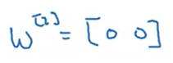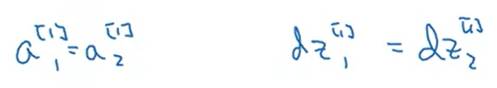Resulta que inicializar el sesgo los términos b = 0 están realmente bien, pero inicializar W a todos ceros es un problema. Entonces el problema con esta formalización es que para cualquier ejemplo que le des, tendrás que a1[1]= a1[2], será igual. Así que las activaciones de la capa oculta están calculando exactamente la misma función. Y luego, cuando calculamos propagación hacia atrás, resulta que dz1[1] y dz1[2] también será el mismo coloreado por simetría. Ambas unidades ocultas se inicializarán de la misma manera. Supongo que los pesos salientes o también son idénticos. Entonces eso es w[2] es igual a [0 0]. Pero si inicializas la red neuronal de esta manera, entonces las unidades ocultas son completamente idénticas. A veces dices que son completamente simétricas, lo que significa que están completando exactamente la misma función. Y por una especie de prueba por inducción, Resulta que después de cada iteración del entrenamiento de sus dos ocultos las unidades todavía están calculando exactamente la misma función.

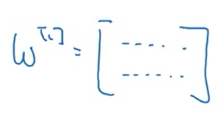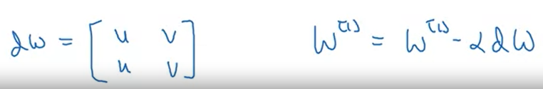Dado que dw será una matriz donde cada fila toma el mismo valor, si realizamos una actualización de peso, w[1] se actualiza como w[1]-alpha.dw. Encuentras que w[1], después de cada iteración, tendrá la primera fila igual a la segunda fila. Así que es posible construir una prueba por inducción que, si iniciaras todas las formas, todos los valores de w a 0 entonces ambas unidades ocultas comienzan a calcular la misma función. Y ambas unidades ocultas tienen la misma influencia en la unidad de salida, luego, después de una iteración, esa misma afirmación sigue siendo cierta, las dos unidades ocultas siguen siendo simétricas. Y, por lo tanto, por inducción, después de dos iteraciones, tres iteraciones, etc. no importa cuánto tiempo entrene su red neuronal, ambas unidades ocultas todavía están calculando exactamente la misma función. Y así, en este caso, realmente no hay ningún punto en tener más de una unidad oculta. Porque todos ellos están calculando lo mismo. Y, por supuesto, para redes neuronales más grandes, digamos de tres características y tal vez un gran número de unidades ocultas, un argumento similar funciona para mostrar que, con una red neuronal, si inicializa los pesos a cero, entonces todas tus unidades ocultas son simétricas. Y no importa cuánto tiempo estés actualizando el centro, todos continúan calculando exactamente la misma función.

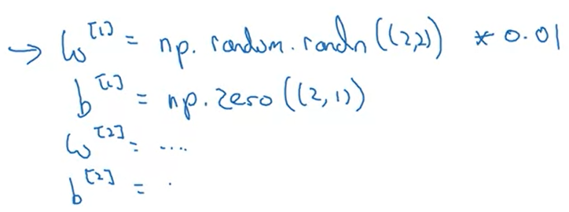La solución a esto es inicializar sus parámetros al azar. Así que aquí está lo que haces. Puede configurar w[1]=np.random.randn((2,2)). Y luego, por lo general, multiplica este por un número muy pequeño, como 0.01. Así que lo inicializa con valores aleatorios muy pequeños. Y luego b, resulta que b no tiene el problema de simetría, lo que se llama la simetría problema de ruptura. Así que está bien inicializar b a solo ceros. Porque así, siempre y cuando w se inicializa al azar, comienzas con las diferentes unidades ocultas que computan diferentes cosas. Y entonces ya no tienes este problema de ruptura de simetría. Y luego de manera similar, para w[2] y b[2].

¿Por qué es 0.01? ¿Por qué no poner el número 100 o 1000? Resulta que usualmente preferimos inicializar los pesos a valores aleatorios muy pequeños. Porque si está usando una función de activación sigmoidea, tanh, o el otro sigmoidea, incluso solo en la capa de salida. Si los pesos son demasiado grandes, entonces cuando calculas los valores 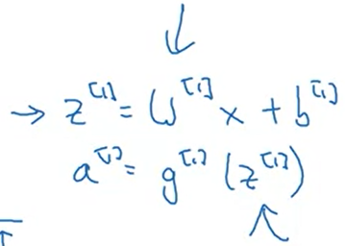de activación, recuerda que z[1] y a[1] es la función de activación aplicada a z[1]. Así que si w es muy grande, z será muy, o al menos algo los valores de z serán muy grandes o muy pequeños. Y así, en ese caso, es más probable que termines en estas partes gordas del tanh función o la función sigmoidea, donde la pendiente o el gradiente es muy pequeño. Lo que significa que el descenso del gradiente será muy lento. Así que el aprendizaje fue muy lento.

Así que solo un resumen, si w es demasiado grande, es más probable que termines incluso al comienzo del entrenamiento, con valores muy grandes de z. Lo que hace que su función de activación de tanh o su sigmoidea se sature, así ralentizando el aprendizaje.

Si no tienes ningún sigmoideo o las funciones de activación de tanh a lo largo de su red neuronal, esto es un problema menor. Pero si estás haciendo una clasificación binaria, y tu unidad de salida es un sigmoidea función, entonces simplemente no desea que los parámetros iniciales sean demasiado grandes. Entonces es por eso que multiplicar por 0.01 sería algo razonable de intentar, o cualquier otro número pequeño. Y lo mismo para w[2].

Entonces, finalmente, resulta que a veces pueden ser mejores constantes que 0.01. Cuando entrenas una red neuronal con una sola capa oculta, es una red neuronal relativamente poco profunda, sin demasiadas capas ocultas. Establecerlo en 0.01 probablemente funcionará bien. Pero cuando entrenas una red neuronal muy profunda, entonces es posible que desee elegir una constante diferente de 0.01. Y en el material de la próxima semana, hablaremos un poco sobre cómo y cuando quieras elegir una constante diferente de 0.01. Pero, de cualquier manera, generalmente terminará siendo un número relativamente pequeño.

# Semana 4

## Red neuronal profunda

### Red neuronal profunda de L capas

Por ahora, ha visto cuatro propagaciones y una backpropagation en el contexto de una red neuronal, con una sola capa oculta, así como una regresión logística, y has aprendido acerca de la vectorización, y cuando es importante inicializar las formas al azar. Lo que vamos a hacer esta semana, es tomar esas ideas y juntarlas para que puedas implementar tu propia red neuronal profunda.

Entonces, ¿qué es una red neuronal profunda? Has visto esta foto para regresión logística y también has visto redes neuronales con una sola capa oculta. Así que aquí hay un ejemplo de una red neuronal con dos capas ocultas y una red neuronal con 5 capas ocultas.

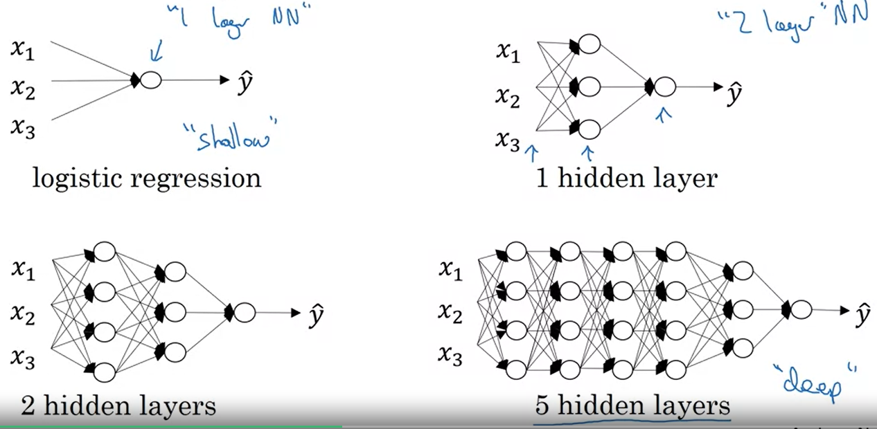

Decimos que la regresión logística es un modelo muy "superficial" (shallow), mientras que este modelo con más capas es un modelo mucho más profundo (Deep). Red neuronal de una sola capa oculta, esto sería una red neuronal de 2 capas (recuerde que cuando contamos las capas en una red neuronal, no contamos la capa de entrada, solo contamos las capas ocultas como era la capa de salida). Una red neuronal de 2 capas aún muy poco profunda, pero no tan superficial como la regresión logística.

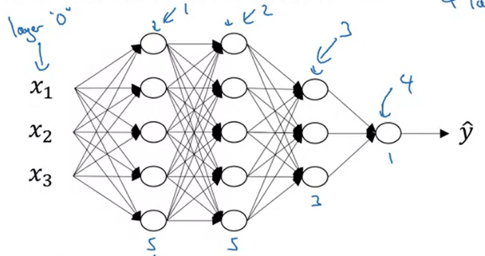La técnica de regresión logística es una red neuronal de una capa, pero en los últimos años la IA, en la comunidad de aprendizaje automático, se ha dado cuenta de que hay funciones que las redes neuronales muy profundas pueden aprender que los modelos más superficiales a menudo no pueden hacerlo. Aunque para cualquier problema dado, podría ser difícil predecir de antemano exactamente cómo en lo profundo de tu red querrías. Por lo tanto, sería razonable intentar regresión logística, probar uno y luego dos capas ocultas, y ver el número de capas ocultas como otra hiperparámetro que podría probar una variedad de valores, y evalúe todo eso en los datos de validación, o en su conjunto de desarrollo.

Vayamos ahora a la notación que usamos para describir redes neuronales profundas. Aquí hay una red neuronal de cuatro capas y el número de unidades en estas capas ocultas son de 5, 5, 3 y 1.

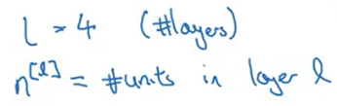Así que la notación que vamos a utilizar, usará el capital L, para denotar el número de capas en la red. Entonces, en este caso, L = 4, y hace el número de capas, y vamos a utilizar n[l] para denotar el número de nodos, o el número de unidades en capa minúscula l.

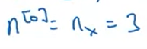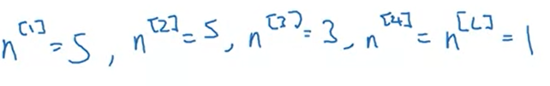Así que, si indexamos esto, la entrada como capa "0". Luego tenemos que, por ejemplo, n[1], la primer capa oculta, allí será igual a 5, porque tenemos 5 unidades ocultas allí. Para la segunda capa oculta, tenemos el n[2], el número de unidades en la segunda capa oculta también es igual a 5, n[3] = 3, y n[4] = n[L] este número de unidades superiores es 1, porque tu capital L es igual a cuatro. También vamos a tener que para la capa de entrada   
n[0]=nx=3. Esa es la notación que usamos para describir el número de nodos que tenemos en diferentes capas.

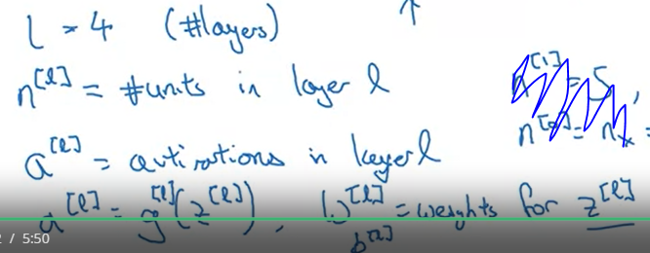Para cada capa L, también vamos a utilizar a [l] para denotar las activaciones en la capa l. Así que veremos más adelante que en la propagación, terminas calculando a [l] como la activación g[l](z[l]) y tal vez la activación también está indexada por la capa l, y luego usaremos W[l] para denotar, los pesos para calculando el valor z[l] en la capa l, y de manera similar, b[l] se usa para calcular z[l].

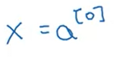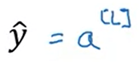Finalmente, solo para terminar con la notación, las funciones de entrada se llaman x, pero x es también las activaciones de la capa cero, por lo que a[0]=x, y la activación de la capa final, a[L]=y­_hat. Entonces, [L] es igual a la salida predicha a la predicción y_hat a la red neuronal.

### Propagación hacia delante de una red neuronal

En este video, puedes ver cómo puedes realizar la propagación hacia adelante, en una deep network. Como de costumbre, primero repasemos cómo se verá la propagación hacia adelante para un solo ejemplo de entrenamiento x, y luego hablaremos de versión la versión vectorizada, donde quieres realizar propagación hacia adelante, en todo el conjunto de entrenamiento al mismo tiempo.

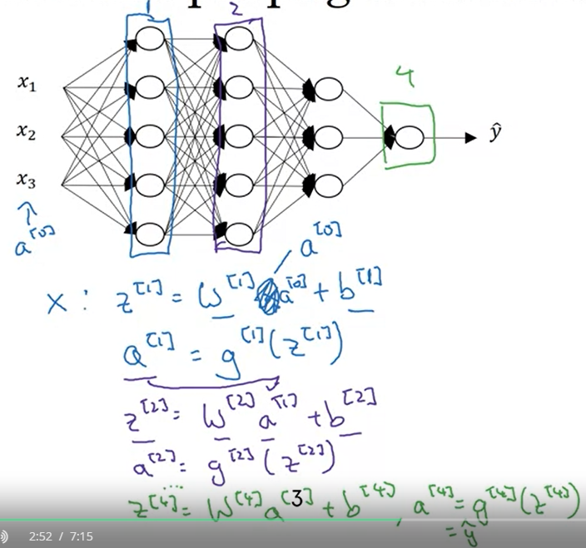Pero dado un solo ejemplo de entrenamiento x,

* calculamos las activaciones de la primera capa como z[1]=w[1]x+b[1]. Entonces w[1] y b[1] son los parámetros que afectan las activaciones en la capa uno y x=a[0]( porque el vector de entidad de entrada x es también las activaciones de la capa cero). Esta es la capa uno de la red neuronal, y luego calcula las activaciones para que esa capa sea igual a=g(z[1]). La función de activación g depende de la capa en la que estés y tal vez el índice establecido como función de activación de la capa uno entonces se agrega [1] a la g.
* Para la capa 2 calcularías z[2]= w[2]a[1]+b[2]. Entonces, entonces la activación de la capa dos es la matriz y multiplicada por las salidas de la capa uno. Entonces, es ese valor, más el vector de sesgo para la capa dos. Entonces a[2]=a la función de activación aplicada a z[2].
* 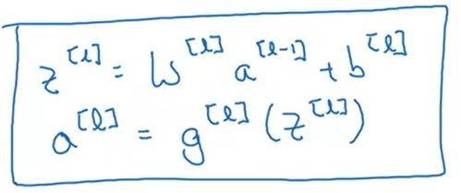Así sigue hasta que llegues a la capa superior, eso es la capa cuatro. Donde tendrías que z[4] es igual a los parámetros para esa capa veces las activaciones de la capa anterior, más ese vector de sesgo. Entonces de manera similar, a[4] es igual a la función de activación aplicada a z[4]. Entonces, así es como calcula su producción estimada, y_hat.

La regla general es que z[l]=w[l] al-1+bl. Y entonces, las activaciones para esa capa son. La función de activación aplicada a los valores de z. Entonces, esa es la ecuación general de propagación hacia adelante.

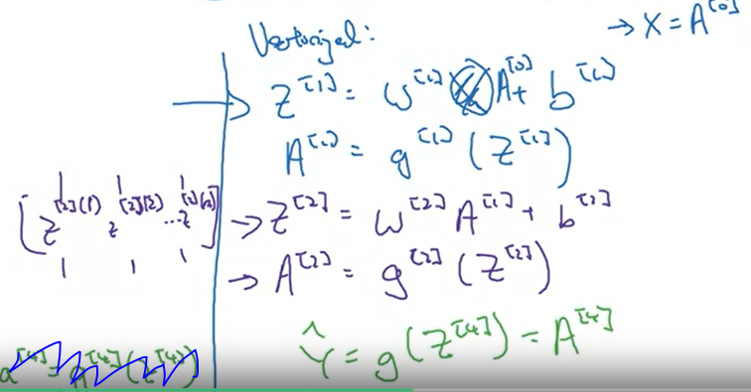Entonces, hemos hecho todo esto para un solo ejemplo de entrenamiento. ¿Qué tal si lo hace de forma vectorizada para todo el conjunto de entrenamiento al mismo tiempo? Las ecuaciones se ven bastante similares a las de antes. Para la primera capa, Z[1], A[1] y lo mismo para cada capa. Estos son solo los ejemplos de entrenamiento apilados en diferentes columnas. Solo estamos tomando estos vectores Z o A y así sucesivamente, y apilándolos en columnas. Todos los ejemplos de entrenamiento son columnas de vectores apilados de izquierda a derecha.

Figura N°

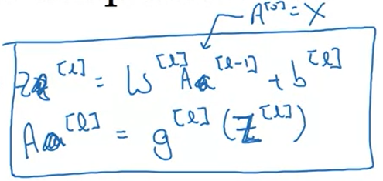En este proceso, terminas con y_hat. Estas son las predicciones de todos tus ejemplos de entrenamiento apilados horizontalmente.

Tan solo para resumir en notación, voy a modificar en las ecuaciones generales, las letras minúsculas z y a con las contrapartes en mayúsculas. Eso te da la versión vectorizada de propagación hacia adelante que realiza en todo el conjunto de entrenamiento a la vez, donde A[0] es X.

Ahora, si nos fijamos en esta implementación de vectorización (Figura N° 4), parece que hay un bucle aquí. Entonces for l = 1 to 4. Entonces, tienes que calcular las activaciones para la capa uno, luego la capa dos, luego para la capa tres, y luego la capa cuatro. Por lo tanto, parece que hay un bucle For aquí. Sé que, al implementar redes neuronales, por lo general, queremos deshacernos de lo explícitos para bucles. Pero este es un lugar donde no pienso hay alguna forma de implementar esto sin un bucle For explícito. Así que cuando se implementa la propagación hacia adelante, está perfectamente bien tener un bucle para calcular las activaciones para la capa uno, luego la capa dos, luego la capa tres, luego la capa cuatro. Entonces, en este lugar, es perfectamente correcto tener un bucle For explícito.

Entonces, eso es todo para la notación para redes neuronales profundas, así como cómo hacer la propagación hacia adelante en estas redes. Si las piezas que hemos visto hasta ahora te parecen un poco familiares, eso es porque lo que estamos viendo es tomar piece una pieza muy similar a la que has visto en la red neuronal con una sola capa hidden oculta y solo repetirla más veces. Ahora, resulta que implementamos una red neuronal profunda, Una de las formas de aumentar sus probabilidades de tener una implementación libre de errores. es pensar muy sistemático y con cuidado acerca de la matriz dimensiones con las que está trabajando. Entonces, cuando estoy tratando de depurar mi propio código, A menudo tiraré un pedazo de papel, y solo piensa cuidadosamente, Así que las dimensiones de la matriz estoy trabajando. Veamos cómo puedes hacer eso en el siguiente video.

### Generación de una matriz dimensional correcta

Al implementar una red neuronal profunda, una de las herramientas de depuración que suelo utilizar para comprobar la corrección de mi código es sacar un trozo de papel y simplemente trabajar a través de las dimensiones en matriz con las que estoy trabajando. Permítanme mostrarles cómo hacerlo, ya que espero que esto les facilite la implementación de sus redes profundas también.

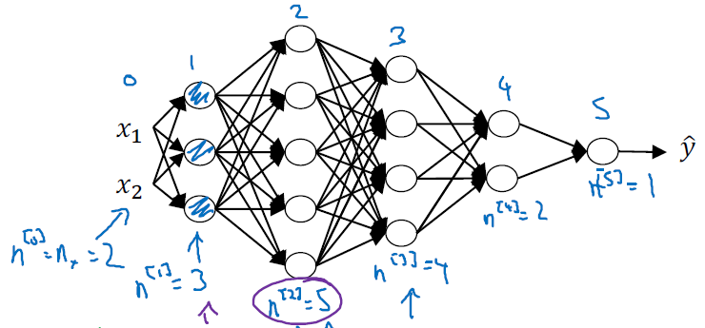Así que, en este ejemplo, la L = 5. Sin contar la capa de entrada, hay cinco capas aquí, cuatro capas ocultas y una capa de salida. Así que esta es la capa 0, la capa 1, la capa 2, la capa 3, la capa 4 y la capa 5. Usando la notación que teníamos del video anterior, tenemos que n1, que es el número de unidades ocultas en la capa 1, es igual a 3. Aquí tendríamos que n2 es igual a 5, n3 es igual a 4, n4 es igual a 2, y n5 es igual a 1. Finalmente, para la capa de entrada, también tenemos n[0]=nX = 2.

Si implementas la propagación hacia adelante, el primer paso será Z[1]=W[1] por las características de entrada x + b[1]. Vamos a ignorar los términos de sesgo b por ahora y centrarnos en los parámetros W. Ahora, esta primera capa oculta tiene tres unidades ocultas. Ahora, pensemos en las dimensiones de Z, W y X.

* 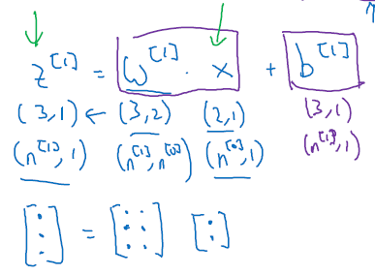Z es el vector de activaciones para esta primera capa oculta. Así que Z va a ser 3 x 1, va a ser un vector tridimensional. Voy a escribirlo como, (n[1],1) matriz unidimensional, 3 por 1 en este caso.
* Ahora, ¿qué pasa con las características de entrada x? x tenemos dos características de entrada. Así que x es, en este ejemplo, 2 x 1, pero más generalmente será (n[0], 1).
* 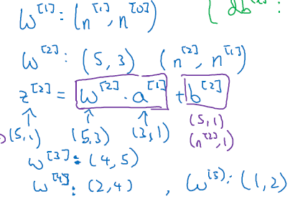Lo que necesitamos es que la matriz W[1] sea algo que cuando multiplicamos un vector (n[0],1) a ella, obtenemos un vector (n[1],1). Así que tienes un vector tridimensional igual a algo por un vector bidimensional. Por las reglas de la multiplicación de matrices, W tiene que ser una matriz de (3,2). Porque una matriz de 3 por 2 por una matriz de 2 por 1 o por un vector de 2 por 1, te da un vector de 3 por 1. Más generalmente, esto va a ser una matriz de dimensión (n[1],n[0]). Así que lo que hemos descubierto aquí es que las dimensiones de W[1], más generalmente, las dimensiones de W[L] debe ser (n[L],n[L-1]).
* 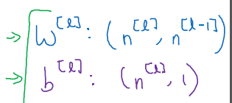Por ejemplo, las dimensiones de W[2] tendrá que ser 5 por 3, o será (n[2],n[1]), porque vamos a calcular Z[2] como W[2] por a[1]. De nuevo, vamos a ignorar el sesgo por ahora. Esto va a ser 3 x 1. Necesitamos que esto sea 5 por 1. Así que esto tiene que ser 5 x 3. Del mismo modo, W[3] es realmente la dimensión de la siguiente capa, la dimensión de la capa anterior. Así que esto va a ser 4 x 5. W[4] va a ser 2 x 4, y W[5] va a ser 1 x 2.

La fórmula general para comprobar es que cuando usted está implementando la matriz para una capa L, que la dimensión de esa matriz ser (n[L],n[L-1]).

Ahora, pensemos en la dimensión de este vector b. Este va a ser un vector de 3 x 1, así que tienes que añadirlo a otro vector de 3 x 1 para obtener un vector de 3 x 1 como salida.

Para la capa 2, el vector b iba a ser 5 x 1, así que va a haber otro vector de 5 x 1 para que la suma de estas dos cosas que tengo en las cajas sea en sí un vector de 5 x 1. La regla más general es que en el ejemplo de la primer capa, b[1] es (n[1],1), como este 3 x 1. En el segundo ejemplo, es este es (n[2],1) y así el caso más general es que b[l] debe ser (n[l],1).

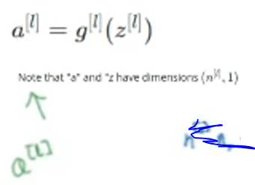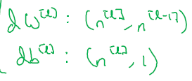Esperemos que estas dos ecuaciones te ayuden a comprobar que las dimensiones de tus matrices, w, así como de tus vectores b son las correctas. Por supuesto, si estás implementando la retropropagación, entonces las dimensiones de dw deberían ser las mismas que las de w. Así que dw debería ser la misma dimensión que w, y db debería ser la misma dimensión que b.

Ahora, el otro conjunto clave de cantidades cuyas dimensiones hay que comprobar son estas z, x, así como a de l, de las que no hemos hablado demasiado aquí. Pero como z de l es igual a g de a de l, aplique elemento-sabio entonces z y a deben tener la misma dimensión en este tipo de redes.

Ahora, veamos qué sucede cuando se tiene una implementación vectorizada que mira múltiples ejemplos a la vez. Incluso para una implementación vectorizada, por supuesto, las dimensiones de w, b, dw y db seguirán siendo las mismas. Pero las dimensiones de z, a, así como de x, cambiarán un poco en su implementación vectorizada.

Anteriormente teníamos z[1]=w[1] x+b[1], donde las dimensiones de cada uno es como se muestra en la Figura:

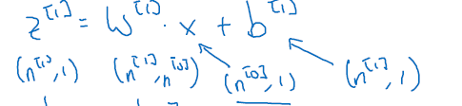

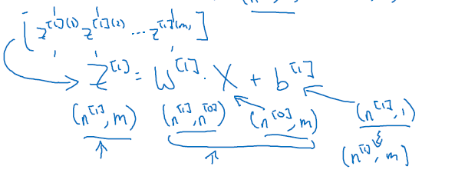Donde ahora z[1] se obtiene tomando el z[1] para los ejemplos individuales. Así que hay z[1](1), z[1](2) hasta z[1](m) y apilándolos esto te da z[1]. La dimensión de z[1] es que en lugar de ser (n[1],1), acaba siendo (n[1], m), si m es el conjunto de entrenamiento decisivo.

Las dimensiones de w[1] sigue siendo la misma por lo que es el (n[1], n[0]) y x en lugar de ser (n[0],1) es ahora todos sus ejemplos de entrenamiento estampados horizontalmente, por lo que ahora es (n[0],m).

Usted nota que cuando usted toma un, (n[1],n[0]) matrices y multiplicar que por un (n[0],m) matrices que juntos en realidad le dan un (n[1],m) matrices dimensionales como se esperaba.

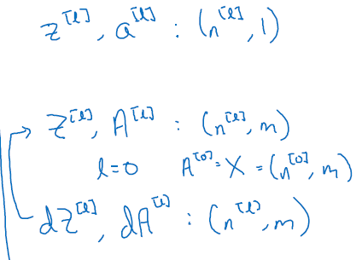Ahora el detalle final es que b[1] sigue siendo (n[1],1). Pero cuando tomas esto y lo agregas a b, entonces a través de la transmisión de python esto se duplicará en una matrices (n[1],m) y luego se agregará elemento a elemento. En la diapositiva anterior, hablamos de las dimensiones de w, b, dw y db. Aquí lo que vemos es que mientras que z[l], así como a[l], son de dimensión (n[l],1), tenemos ahora en cambio que la Z[l], así como la A[l], son (n [l], m).

Un caso especial de esto es cuando l=0, en cuyo caso A[0], que es igual a sólo su conjunto de características de entrada de entrenamiento x va a ser igual a (n[0],m) como se esperaba. Por supuesto, cuando estás implementando esto en la retropropagación, veremos más tarde que terminas calculando dz así como da. Esta manera, por supuesto, tiene la misma dimensión que z y a.

### Porque una representación profunda?

Todos hemos escuchado que las redes neuronales profundas funcionan muy bien para muchos problemas, y no es solo que tengan que ser grandes redes neuronales, es que específicamente, necesitan ser profundas o tener muchas capas ocultas. ¿Por qué sucede eso? Veamos un par de ejemplos y tratemos de obtener algo de intuición para saber porqué las redes profundas podrían funcionar bien.

Entonces, primero, ¿qué computa una red profunda? Si está construyendo un sistema para reconocimiento facial o detección de rostros, esto es lo que podría hacer una red neuronal profunda.

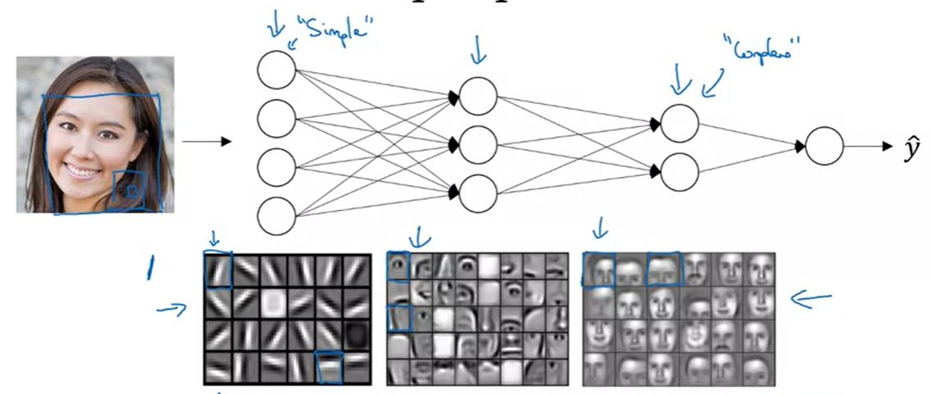

Tal vez ingreses una imagen de una cara y luego puedes pensar que la primera capa de la red neuronal tal vez sea un detector de características o un detector de bordes. En este ejemplo, estoy graficando lo que una red neuronal con quizás 20 unidades ocultas, podría estar tratando de calcular en esta imagen. Así que las 20 unidades ocultas representadas por estas pequeñas cajas cuadradas. Entonces, por ejemplo, esta pequeña visualización representa una unidad oculta que está tratando de averiguar dónde están los bordes de esa orientación en la imagen. Y tal vez esta unidad oculta podría estar tratando de averiguar dónde están los bordes horizontales en esta imagen. Y cuando hablemos de redes convolucionales en un curso más adelante, esta visualización particular tendrá un poco más de sentido. Pero la forma en la que puedes pensar sobre la primera capa de la red neuronal es como si estuviera mirando la imagen y tratando de averiguar dónde están los bordes de esta imagen.

Ahora, pensemos en dónde se agrupan los bordes en esta imagen píxeles para formar bordes. Luego puede detectar los bordes y agrupar los bordes para formar partes de caras. Entonces, por ejemplo, podría tener una neurona tratando de ver si está encontrando un ojo, o una neurona diferente tratando de encontrar esa parte de la nariz. Y así, al juntar muchos bordes, puede comenzar a detectar diferentes partes de caras. Y luego, finalmente, al juntar partes diferentes de caras, como un ojo o una nariz o una oreja o una barbilla, puede tratar de reconocer o detectar diferentes tipos de caras. De manera intuitiva, puede pensar en las capas anteriores de la red neuronal como detectando funciones simples, como bordes. Y luego, componiéndolos juntos en las capas posteriores de una red neuronal para que pueda aprender más y más funciones complejas. Estas visualizaciones tendrán más sentido cuando hablemos de redes convolucionales. Y un detalle técnico de esta visualización, los detectores de borde están mirando áreas relativamente pequeñas de una imagen. Y luego, los detectores faciales que puede ver en áreas de imagen quizás mucho más grandes.

Pero la principal intuición que sacas de esto es encontrar cosas simples como los bordes y luego empezar a construir desde ahí. Unirlos para detectar cosas más complejas como un ojo o una nariz, luego unirlos para encontrar cosas aún más complejas. Y este tipo de representación jerárquica simple a compleja, o representación compositiva, se aplica a otros tipos de datos además de imágenes y reconocimiento facial. P

or ejemplo, si estás intentando construir un sistema de reconocimiento de voz, es difícil replantear el habla pero si ingresas un clip de audio, entonces el primer nivel de una red neuronal podría aprender a detectar las características de la forma de onda de audio de bajo nivel, como por ejemplo, ¿está subiendo este tono? ¿Está bajando? ¿Se trata de ruido blanco o un sonido de resoplido? ¿Y qué es el terreno de juego?

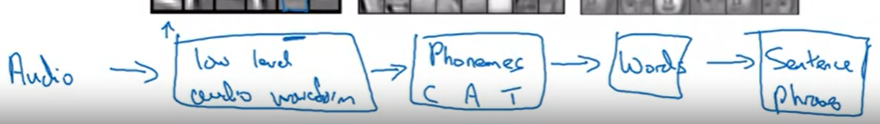

Cuando se trata de eso, detectas características de forma de onda de nivel bajo. Y luego uniendo formas de onda de bajo nivel, quizás aprendas a detectar unidades básicas de sonido. En lingüística se llaman fonemas. Pero aprende a encontrar tal vez las unidades básicas de sonido y luego, unir eso y tal vez aprender a reconocer palabras en el audio. Y luego tal vez unirlas, con el fin de reconocer frases enteras u oraciones.

Por lo tanto, una red neuronal profunda con múltiples capas ocultas podría hacer que las primeras capas aprendan estas características simples de nivel inferior y luego hacer que las capas más profundas junten las cosas más simples que se detectan para detectar cosas más complejas, como reconocer palabras específicas o incluso frases u oraciones. Con el fin de llevar a cabo el reconocimiento de voz. Y lo que vemos es que mientras que las otras capas están computando lo que parecen ser funciones relativamente simples de la entrada como dónde está el borde, en el momento en que profundizas en la red puedes hacer cosas sorprendentemente complejas. Como detectar rostros o detectar palabras o frases u oraciones.

A algunas personas les gusta hacer una analogía entre redes neuronales profundas y el cerebro humano, donde creemos, o los neurocientíficos creen, que el cerebro humano también comienza detectando cosas simples como bordes en lo que tus ojos ven y luego los juntan para detectar cosas más complejas como las caras que ves. Creo que las analogías entre el aprendizaje profundo el cerebro humano a veces son un poco peligrosas. Pero hay mucha verdad en esto: cómo creemos que funciona el cerebro humano y que el cerebro humano probablemente detecta cosas simples como los bordes primero, a continuación, los junta para formar objetos más y más complejos y eso también ha servido como una forma de inspiración para el aprendizaje profundo. Veremos un poco más sobre el cerebro humano o el cerebro biológico en un vídeo posterior de esta semana

La otra pieza de intuición acerca de por qué las redes profundas parecen trabajar bien es la siguiente:

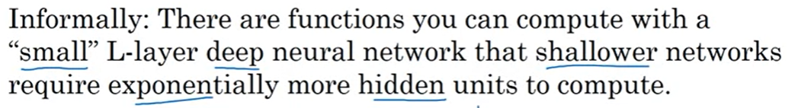

Así que este resultado proviene de la teoría del circuito de la cual pertenece el pensamiento acerca de los tipos de funciones con las que se puede calcular diferentes puertas AND, OR, NOT, básicamente puertas lógicas. De manera tan informal, sus funciones se calculan con una neuronal relativamente pequeña pero profunda red y por pequeño quiero decir que el número de unidades ocultas es relativamente pequeño. Pero si intenta calcular la misma función con una red poco profunda, así que si no hay suficientes capas ocultas, entonces podría requerir exponencialmente más unidades ocultas para calcular.

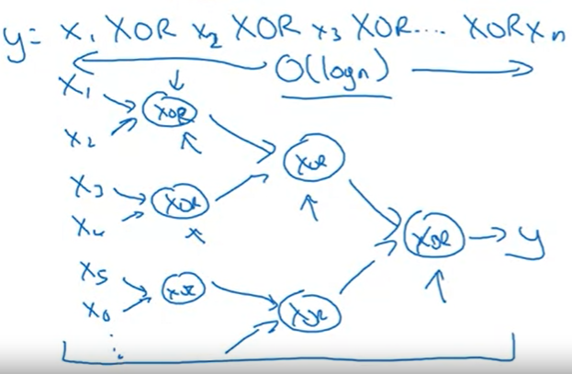Así que permítanme darles un ejemplo e ilustrar esto un poco informalmente. Pero digamos que está intentando calcular el OR exclusivo, o la paridad de todas sus características de entrada. Así que estás intentando calcular X1, XOR, X2, XOR, X3, XOR, hasta Xn si tiene n características de X. Entonces, si construyes un árbol XOR como este, primero calcula el XOR de X1 y X2, luego tome X3 y X4 y calcule su XOR. Y técnicamente, si solo está utilizando AND o NOT, es posible que necesite un par de capas para calcular la función XOR en lugar de solo una capa, pero con un circuito relativamente pequeño, puede calcular el XOR, y así sucesivamente. Y luego puedes construir, realmente, un árbol XOR como tal, hasta que eventualmente tenga un circuito aquí que da salida, a, llamémosle Y. Las salidas de Y hat son iguales a Y. El OR exclusivo, la paridad de todos estos bits de entrada. Entonces, para calcular XOR, la profundidad de la red estará en el orden del log N. Tendremos un árbol XOR. Entonces, el número de nodos o el número de componentes del circuito o el número de puertas en esta red no es tan grande. No necesita tantas puertas para calcular el OR exclusivo.

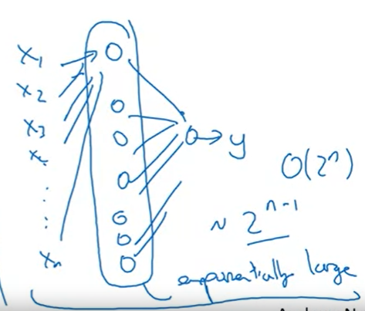Pero ahora, si no tiene permiso para usar una red neuronal con múltiples capas ocultas con, en este caso, log orden de registro y capas ocultas, si se ve obligado a calcular esta función con una sola capa oculta, así que tienes todas estas cosas entrando en las unidades ocultas. Y luego estas cosas emitirán Y. Luego, para calcular esta función XOR, esta capa oculta tendrá que ser exponencialmente grande, porque esencialmente, debe enumerar exhaustivamente nuestro 2N configuraciones posibles. Así, en el orden de 2 a N, posibles configuraciones de los bits de entrada que dan como resultado que el OR exclusivo sea 1 o 0. Así que terminas necesitando una capa oculta que es exponencialmente grande en el número de bits. Creo que técnicamente, podrías hacer esto con 2N-1. Pero ese es el 2 anterior al N, por lo que será exponencialmente mayor en el número de bits.

Así que espero que esto dé el sentido de que hay funciones matemáticas, que son mucho más fáciles de calcular con deep networks que con redes poco profundas. De hecho, personalmente, el resultado de la teoría de circuitos me parece menos útil para ganando intuiciones, pero este es uno de los resultados que la gente suele citar al explicar el valor de tener representaciones muy profundas.

Ahora, además de estas razones para prefiriendo redes neuronales profundas, para ser perfectamente honesto, creo que las otras razones por las que el término "deep learning" ha despegado es simplemente por marca. Estas cosas simplemente llamamos redes neuronales con muchas capas ocultas, pero la frase "DEEP LEARNING" es solo una gran marca, es tan profunda. Así que creo que una vez que ese término se puso de moda, las redes neuronales realmente cambiaron de nombre o las redes neuronales con muchas capas ocultas quedaron renombradas, y ayudan a capturar la imaginación popular también.

Pero independientemente de la marca de PR, deep networks funcionan bien. A veces las personas se exceden y insisten en usar toneladas de capas ocultas. Pero cuando estoy empezando un nuevo problema, a menudo realmente comienzo con incluso regresión logística intento algo con una o dos capas ocultas y uso eso como un hiperparámetro. Úselo como parámetro o hiperparámetro que está ajustado para intentar encontrar la profundidad adecuada para su red neuronal. Pero en los últimos años ha habido una tendencia a que las personas encuentren que, para algunas aplicaciones, redes neuronales muy, muy profundas aquí con quizás muchas docenas de capas a veces, a veces pueden ser el mejor modelo para un problema. Así que eso es todo para la intuición de por qué el deep learning parece funcionar bien. Ahora echemos un vistazo a la mecánica de cómo implementar, no solo de frente propagation, sino también back-propagation.

### Construcción de bloques de redes neuronales profundas

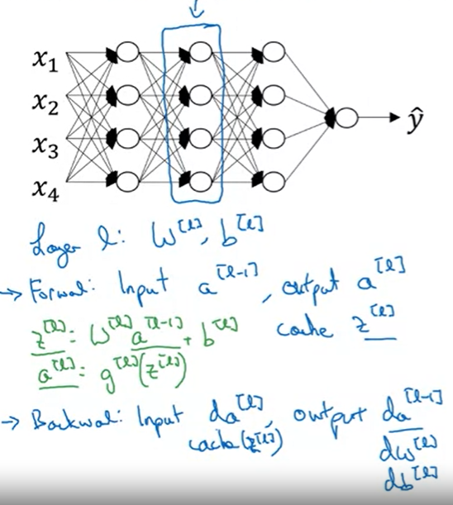En los videos anteriores de esta semana, así como de los videos de las últimas semanas, ya has visto la construcción básica bloques de propagación hacia adelante y propagación hacia atrás, los componentes clave que necesita para implementar una red neuronal profunda. Veamos cómo puedes juntar estos componentes para construir tu red profunda.

Aquí hay una red de algunas capas. Vamos a elegir una capa. Y mire en los cálculos, centrándose en esa capa por ahora. Entonces para la capa l, tienes algunos parámetros w[l] y b[l] y para la capa anterior, introducirás las activaciones a[l-1] de su capa anterior y salida a[l]. Así que la forma en que hicimos esto anteriormente fue usted calcula z[l] = w[l].a[l-1]+b[l]. Y luego a[l]=g[l](z[l]). Entonces, así es como se pasa de la entrada a[l-1] a la salida a[l]. Y, resulta que para su uso posterior será útil también almacenar en caché el valor z[l]. Entonces, permítanme incluir esto en la memoria caché porque almacenando el valor z[l] sería útil para retroceder, para el paso de propagación hacia atrás más adelante.

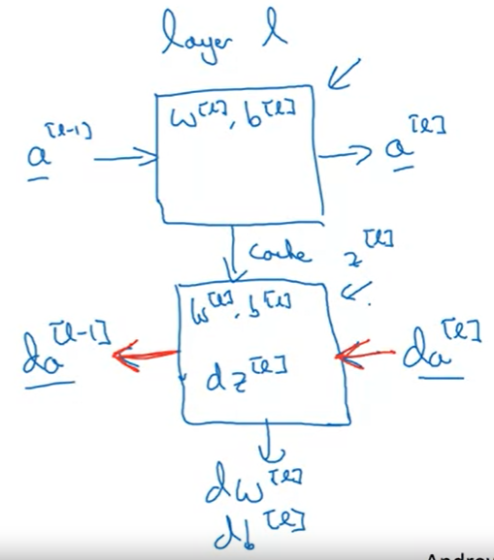Y luego para el paso hacia atrás o para el paso de propagación hacia atrás, nuevamente, centrándose en el cálculo para esta capa l, vas a implementar una función que ingresa da[l]. Y da salida da[l-1], y solo para completar los detalles, la entrada es en realidad da[l], así como el caché, por lo que tienes a tu disposición el valor de z[l] que calculaste y luego, además, al emitir da[l-1] traes la salida o los gradientes que desee para implementar el descenso del gradiente para aprendizaje.

Así que esta es la estructura básica de cómo implementa este paso adelante, lo que llamamos la función de avance, así como este paso hacia atrás, que llamaremos función hacia atrás. Tan solo para resumir, en la capa [l], vas a tener el paso hacia adelante o propagación hacia adelante de la función de avance. Entrada a[l-1] y salida, a[l], y para hacer este cálculo necesitas usar w[l] y b[l]. Y también genera un caché, que contiene z[l].

Y luego la función hacia atrás, usando el paso de apoyo hacia atrás, será otra función que ahora es entradas da[l] y salidas da[l-1]. Así que te dice, dados los derivados respecto a estas activaciones, eso es da[l], ¿cuáles son los derivados? ¿Cuánto deseo? Ya sabes, a[l-1] cambia las derivadas calculadas respecto a las desactivaciones desde una capa anterior. Dentro de esta caja, necesitas usar w[l] y b[l], y resulta en el camino que terminas computando dz[l], y luego esta caja, esta función hacia atrás también puede generar dw[l] y db[l], pero a veces estaba usando flechas rojas para denotar la iteración hacia atrás. Así que, si lo prefieres, podríamos dibujar estas flechas en rojo.

Así que si puedes implementar estas dos funciones (dos cajas) entonces el cálculo básico de la red neuronal será el siguiente.

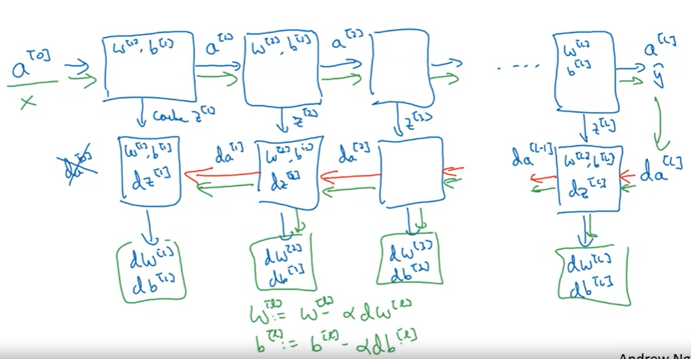

Vas a tomar la entrada cuenta con a[0], alimenta eso y eso computaría las activaciones de la primera capa, llamémoslo a[1] y para hacer eso, necesitas un w[1] y b[1] y luego también, ya sabes, caché de distancia z[1].

Ahora que lo ha hecho, alimenta eso a la segunda capa y luego usa w[2] y b[2], va a calcular las desactivaciones en la siguiente capa a[2] y así sucesivamente. Hasta que al final, terminas dando salida a[L] que es igual a y_hat. Y en el camino, almacenamos en caché todos estos valores z[L]. Así que ese es el paso de propagación hacia adelante.

Ahora, para el paso de propagación hacia atrás, lo que vamos a hacer será una secuencia de iteraciones hacia atrás en el que vas hacia atrás y gradientes de computación como tal. Entonces, ¿qué vas a alimentar aquí?, da[L] y entonces esta casilla nos dará da[L-1] y hasta que obtengamos da[2] da[1]. En realidad, podría obtener una salida más para calcular da[0] pero esto es derivado con respecto a su características de entrada, que no es útil al menos para entrenando los pesos de estas redes neuronales supervisadas. Así que podrías detenerlo ahí. Pero en el camino, el soporte trasero también termina generando dw[l], db[l]. Acabo de usar el prompt como w[l] y b[l]. Esto daría como resultado dw[3], db[3] y así sucesivamente.

Así que terminas calculando todos los derivados que necesitas. Y así, tal vez para completar la estructura de esto un poco más, estas casillas también usarán esos parámetros w[l], b[l] y resulta que veremos más adelante que dentro de estas casillas, también terminamos calculando los dz.

Así que una iteración de entrenamiento a través de una red neuronal implica (flecha verde). Ya sabes, w se actualizaría como w = w - el índice de aprendizaje multiplicado * dw y para cada una de las capas y de manera similar para b. Ahora la parte posterior calculada tiene todos estos derivados.

Así que esa es una iteración del descenso del gradiente para su red neuronal. Ahora, antes de continuar, solo un detalle informativo más. Conceptualmente, será útil pensar en el caché aquí como almacenando el valor de z para las funciones hacia atrás. Pero cuando implementas esto, y lo ves en el ejercicio de programación, encuentras que el caché puede ser una forma conveniente de llegar a este valor de los parámetros de w[1], b[1], en la función hacia atrás también. Así que para este ejercicio que realmente almacena en su caché a z así como W y b para las distintas capas. Pero desde un punto de vista de implementación, me parece una forma conveniente obtener los parámetros, cópielo donde necesite usarlos más tarde cuando esté calculando la propagación. Así que eso es solo un detalle de implementación que se ve cuando Usted hace el ejercicio de programación.

Así que ya has visto cuáles son los bloques de construcción básicos para Implementando una deep neural network En cada capa hay un paso de propagación hacia adelante y hay un paso de propagación hacia atrás correspondiente. Y tiene un caché para pasar información de uno a otro.

### Propagación hacia adelante y hacia atrás

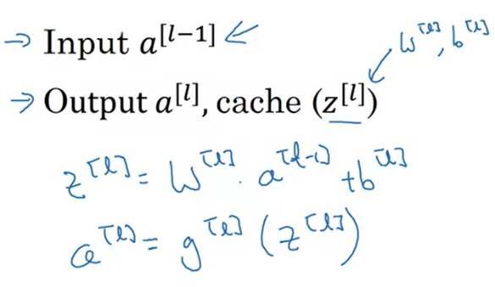En un vídeo anterior, viste los bloques básicos de la implementación de una red neuronal profunda, un paso de propagación hacia adelante para cada capa y un paso de propagación hacia atrás correspondiente. Veamos cómo se pueden implementar realmente estos pasos.

Empezaremos con la propagación hacia delante. Recordemos que lo que esto hará es la entrada a[l-1], y las salidas a[l] y el caché, z[l]. Acabamos de decir que, desde el punto de vista de la implementación, tal vez almacenemos en caché w[l] y b[l] también, sólo para hacer la llamada de la función un poco más fácil en el ejercicio del programa. Las ecuaciones para esto ya deberían resultar familiares. La forma de implementar una función de avance es sólo esto: 🡪

Si quieres una implementación vectorizada:

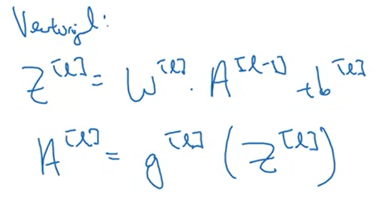

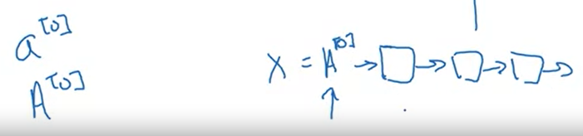Usted recuerda, en el diagrama para el cuarto paso, recuerde que teníamos esta cadena de cajas que van hacia adelante, por lo que se inicializa que con la alimentación en a[0], que es igual a x. Así que usted inicializar esto con, ¿cuál es la entrada a la primera? Es realmente a[0], que son las características de entrada ya sea para un ejemplo de entrenamiento si estás haciendo un ejemplo a la vez, o a[0] si estás procesando todo el conjunto de entrenamiento. Esa es la entrada a la primera función hacia adelante en la cadena, y luego sólo repitiendo esto le permite calcular la propagación hacia adelante de izquierda a derecha.

A continuación, hablemos del paso de propagación hacia atrás. Aquí, su objetivo es la entrada da[l] y la salida da[l-1], dw[l] y db[l]. Dejame escribir los pasos que necesitas para calcular estas cosas:

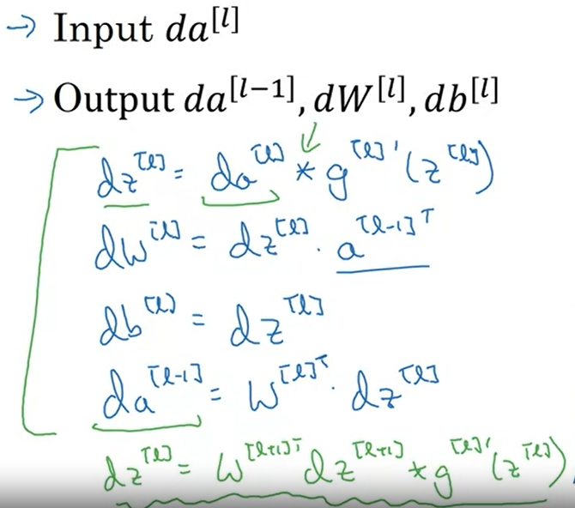

Así que todo lo que necesitas es esas cuatro ecuaciones para implementar tu función hacia atrás (las ecuaciones en azul). Entonces, finalmente, voy a escribir una versión vectorizada.

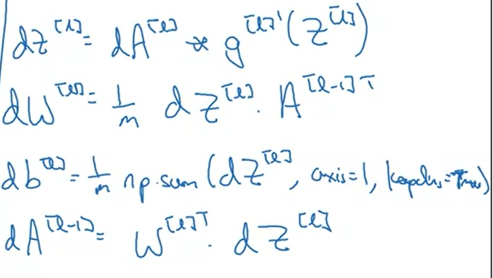

Así es como se implementa la función hacia atrás.

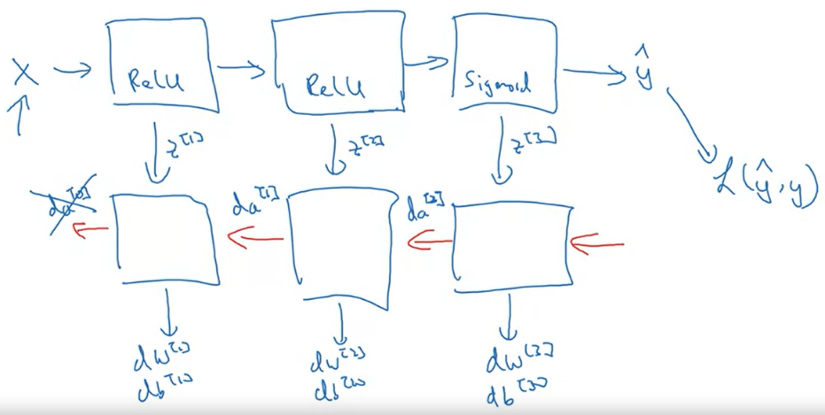Sólo para resumir, tome la entrada x, usted puede tener la primera capa tal vez tiene una función de activación ReLU. Luego, una segunda capa, tal vez utiliza otra función de activación ReLU, va a la tercera capa tal vez tiene una función de activación sigmoide si usted está haciendo la clasificación binaria, y esto produce y-hat. A continuación, utilizando y-hat, se puede calcular la pérdida. Esto le permite iniciar su iteración hacia atrás. Donde entonces tendrás la iteración hacia atrás computando las derivadas. Así es como se implementa el apoyo hacia adelante y hacia atrás para una red neuronal de tres capas.

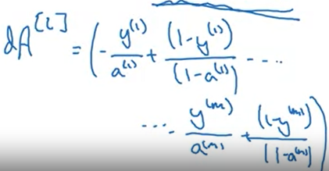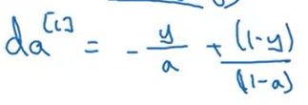Hay un último detalle del que no hablé que es para la recursión hacia adelante, la inicializaremos con los datos de entrada x. ¿Qué hay de la recursión hacia atrás? Bueno, resulta que da[L] cuando usted está usando la regresión logística, cuando usted está haciendo la clasificación binaria es: 🡪

Esta es la fórmula que debes usar para da, para la capa final, L. Por supuesto si tuvieras una implementación vectorizada, entonces inicializas la recursión hacia atrás, no con esto, sino con dA[L] que va a ser lo mismo para los diferentes ejemplos. 🡪

### Parámetros vs hiperparámetros

Ser eficaz al desarrollar tu red neuronal profunda requiere no solo que organices bien tus parámetros, sino también tus hiperparámetros. Entonces, ¿qué son los hiper-parámetros? Echemos un vistazo.

Los parámetros de tu modelo son W y B y hay otras cosas que debes decirle a tu algoritmo de aprendizaje tales como:

* la tasa de aprendizaje alfa, porque necesitamos definir alfa y eso a su vez determinará cómo evolucionan tus parámetros
* número de iteraciones del gradiente descendiente que ejecutas
* el número de capas ocultas, al cual llamamos L
* el número de unidades ocultas tales como n1, n2, etc.,
* la elección de la función de activación. ¿Quieres usar una ReLU, una tanh o una sigmoidea o algo especial en las capas ocultas?

Y todas estas cosas son cosas que le necesitas decir a tu algoritmo de aprendizaje de manera tal que todos estos son parámetros que controlan los parámetros finales W y B, por lo cual llamamos a todos esos parámetros anteriores **hiperparámetros**. De hecho, deep learning, tiene muchos diferentes hyperparámetros. Después en un curso posterior veremos otros hiperparámetros tales como el término del momentum, el tamaño del mini lote, varias formas de parámetros de regularización, etc.

Así que aplicar el aprendizaje profundo hoy es un proceso empírico donde a menudo podría tener una idea, por ejemplo, podrías tener una idea del mejor valor para la tasa de aprendizaje que podrías decir, bien tal vez alfa es igual a 0.01, quiero probar eso entonces lo implementas, lo pruebas y luego ves cómo funciona eso y luego basado en ese resultado se podría decir que, sabes qué, cambié de opinión, por lo que quiero aumentar la tasa de aprendizaje a 0.05 y así si no estás seguro de cuál es el mejor valor para usar como taza de aprendizaje, puedes intentar un valor de tasa de aprendizaje alfa y ver que la función de costo J decrece de esta forma. Entonces puedes intentar con valores más grandes para la tasa de aprendizaje alfa y ver que la función de costo estalla y diverge. Entonces, puedes probar otra versión y ver la función bajar muy rápido al contrario de un valor más grande. Podrías probar otra versión y verla, ya sabes, ver la función de costo J hacer eso, entonces tras probar un conjunto de valores podrías decir, bien, parece que este valor de alfa me da un aprendizaje bastante rápido y me permite converger a un menor valor de la función de costo J así que voy a utilizar este valor de alfa.

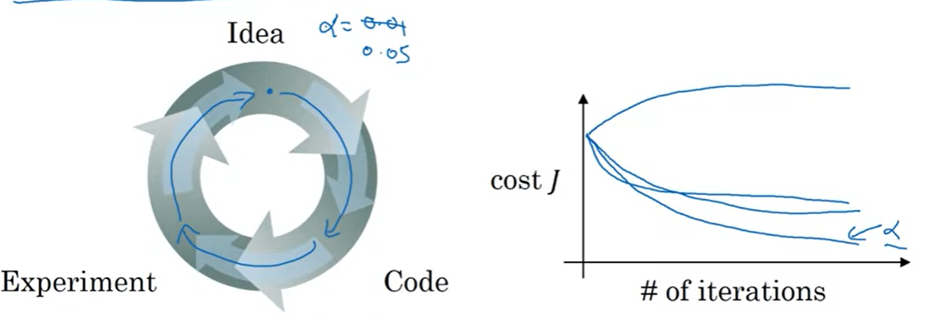

Viste en una diapositiva anterior que hay una gran cantidad de diferentes hiperparámetros y resulta que cuando empiezas una nueva aplicación debería ser muy difícil de saber con antelación exactamente cuál es el mejor valor del hiperparámetro así que lo que sucede a menudo es que sólo hay que probar muchos valores diferentes y dan la vuelta a este ciclo en el que probar algunos valores, quizá cinco capas ocultas con este número de unidades ocultas para ver si funciona y luego iterar. Es que aplicar el aprendizaje profundo es muy un proceso muy empírico. Es tal vez una manera elegante de decir que solo tengo que probar muchas cosas y ver qué funciona.

Otro efecto que he visto es que el aprendizaje profundo hoy se aplica a muchos problemas, desde visión de computadoras, el reconocimiento de voz al procesamiento de lenguaje natural a muchas aplicaciones de datos estructurados como a lo mejor la publicidad en línea y la búsqueda web o en recomendaciones de productos y lo primero que he visto es que investigadores de una disciplina cualquiera de estos tratan de ir a una diferente y a veces las intuiciones sobre hiperparamentos se trasladan y a veces no. Así que a menudo le aconsejo a la gente, especialmente cuando comienzan un nuevo problema, que intenten con un rango de valores para ver lo que funciona. Incluso si solo trabajas en una aplicación por un largo tiempo, sabes, de pronto estás trabajando con publicidad en línea y mientras progresas en el problema es posible que el mejor valor para la tasa de aprendizajes, el número de unidades ocultas, puede cambiar, así que incluso si modificas tu sistema al mejor valor de hiperparámetros para el día de hoy, es posible que descubras que el mejor valor puede cambiar dentro de un año, tal vez porque la infraestructura de computadoras, ya sean CPUs o el tipo de GPU en la que ejecutas cambie pero a lo mejor la regla de oro es que, ya sabes, de vez en cuando y a lo mejor cada cierto número de meses si estás trabajando en un problema por una extendida cantidad de tiempo por muchos años puedes simplemente probar unos cuantos valores de hiperparámetros y verificar si hay un mejor valor para los hiperparámetros y así poco a poco vas ganando intuición sobre cuáles son los parámetros que funcionan mejor para tus problemas. Y cómo pudiste haber visto, una parte poco satisfactoria del aprendizaje profundo es que es necesario probar todos los valores para estos hiperparámetros pero a lo mejor en esta área donde la investigación sobre el aprendizaje profundo está avanzando y tal vez con el tiempo nosotros podremos dar una orientación sobre los mejores hiperparámetros a usar pero también es posible que porque las CPUs y las GPUs y las redes y los datos dicen que todo es cambiante y es posible que la orientación no converja por algún tiempo y necesitemos seguir probando diferentes valores y evaluarlos sobre un conjunto de validación cruzada o algo y escoger el valor que funcione para tu problema.

### Que tiene esto que ver con el cerebro

Entonces, ¿qué tiene que ver el aprendizaje profundo con el cerebro? A riesgo de desvelar el chiste, yo diría que no mucho, pero echemos un vistazo rápido a por qué la gente sigue haciendo la analogía entre el aprendizaje profundo y el cerebro humano. Cuando se implementa una red neuronal, esto es lo que se hace, propagación hacia adelante y hacia atrás.

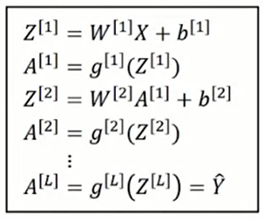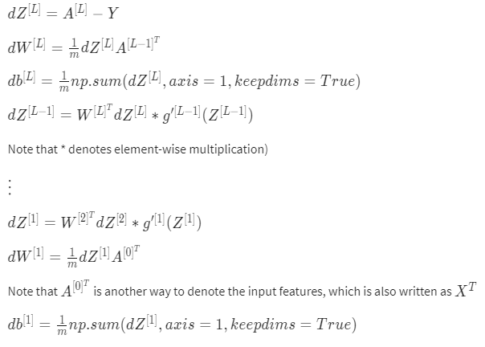

Creo que debido a que ha sido difícil transmitir intuiciones sobre lo que estas ecuaciones están haciendo, creando realmente el sentido en una función muy compleja, la analogía de que es como el cerebro se ha convertido en una explicación demasiado simplificada de lo que esto está haciendo. Pero la simplicidad de esto hace que sea seductor para la gente simplemente decirlo públicamente, así como para los medios de comunicación para informar de ello.

Hay una analogía muy floja entre, digamos, una unidad de regresión logística con una función de activación sigmoide.

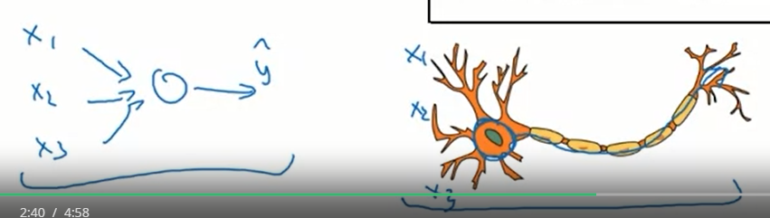

Aquí hay una caricatura de una sola neurona en el cerebro. En esta imagen de una neurona biológica, esta neurona, que es una célula en su cerebro, recibe señales eléctricas de otras neuronas, x1, x2, x3, o tal vez de otras neuronas, a1, a2, a3, hace un simple cálculo de umbral, y luego si esta neurona se dispara, envía un pulso de electricidad por el axón, por este largo cable, tal vez a otras neuronas. Hay una analogía muy simplista entre una sola neurona en una red neuronal y una neurona biológica como la que se muestra a la derecha.

Pero creo que hoy en día ni siquiera los neurocientíficos tienen idea de lo que hace una sola neurona. Una sola neurona parece ser mucho más compleja de lo que somos capaces de caracterizar con la neurociencia, y aunque algo de lo que está haciendo se parece un poco a la regresión logística, todavía hay muchas cosas sobre lo que hace incluso una sola neurona que ningún humano entiende hoy en día. Por ejemplo, la forma exacta en que las neuronas del cerebro humano aprenden sigue siendo un proceso muy misterioso, y hoy en día no está del todo claro si el cerebro humano utiliza un algoritmo, si hace algo como la retropropagación o el descenso de gradiente o si hay algún principio de aprendizaje fundamentalmente diferente que utiliza el cerebro humano.

Cuando pienso en el aprendizaje profundo, pienso que es muy bueno y que aprende funciones muy flexibles, funciones muy complejas, para aprender mapeos de X a Y, para aprender mapeos de entrada-salida en el aprendizaje supervisado. Mientras que esto es como la analogía del cerebro, que tal vez fue útil una vez, creo que el campo se ha movido hasta el punto en que esa analogía se está rompiendo, y tiendo a no usar esa analogía mucho más. Así que eso es todo para las redes neuronales y el cerebro. Creo que quizás el campo de la visión por ordenador se ha inspirado un poco más en el cerebro humano que otras disciplinas que también aplican el aprendizaje profundo, pero personalmente uso la analogía con el cerebro humano menos de lo que solía hacerlo.